СОВЕТ
ПЕРВОМАЙСКОГО СЕЛЬСКОГО ПОСЕЛЕНИЯ
КУЩЕВСКОГО РАЙОНА

РЕШЕНИЕ

от 14.11.2022 г. № 157
пос. Первомайский

Об утверждении Правил благоустройства территории Первомайского сельского поселения
Кущевского района

В соответствии с пунктом 19 части 1 статьи 14, статьей 45.1 Федерального закона от 06 октября 2003 г. №131-ФЗ «Об общих принципах организации местного самоуправления в Российской Федерации», руководствуясь Приказом Министерства строительства и жилищно-коммунального хозяйства РФ от 29 декабря 2021 г. № 1042/пр «Об утверждении методических рекомендаций по разработке норм и правил по благоустройству территорий муниципальных образований», Уставом Первомайского сельского поселения Кущевского района, Совет Первомайского сельского поселения Кущевского района РЕШИЛ:
1. Утвердить Правила благоустройства территории Первомайского сельского поселения Кущевского района согласно приложению к настоящему решению.
2. Признать утратившими силу решения Совета Первомайского сельского поселения Кущевского района:
2.1. От 02 февраля 2018 г. № 175 «Об утверждении Правил по благоустройству территорий Первомайского сельского поселения Кущевского района»;
2.2. От 29 мая 2019 г. № 232«О внесении изменений в решение Совета Первомайского сельского поселения Кущевского района от 02 февраля 2018 г. № 175 «Об утверждении Правил благоустройства территорий Первомайского сельского поселения Кущевского района»;
2.3. От 17 октября 2019 г. № 11 «О внесении изменений в решение Совета Первомайского сельского поселения Кущевского района от 02 февраля 2018 г. № 175 «Об утверждении Правил благоустройства территорий Первомайского сельского поселения Кущевского района».
3. Общему отделу администрации Первомайского сельского поселения Кущевского района (Дмитриченко И.И.) обнародовать настоящее решение в специально установленных местах для обнародования и разместить на официальном сайте администрации Первомайского сельского поселения Кущевского района в информационно-телекоммуникационной сети «Интернет».
- Контроль по исполнению настоящего решения возложить на постоянную комиссию по коммунальному хозяйству, транспорту, связи и благоустройству Совета Первомайского сельского поселения Кущевского района (Чернова Ю.А.).
- Решение вступает в силу со дня его обнародования.

Глава  Первомайского сельского поселения  Кущевского района  М.Н.Поступаев | Председатель Совета  Первомайского сельского  поселения Кущёвского района  А.М.Конышев

Приложение

УТВЕРЖДЕНО
Решением Совета Первомайского сельского поселения Кущевского района
от 14.11.2022 г. № 157

ПРАВИЛА

благоустройства территории Первомайского сельского поселения Кущевского района

1. Общие положения

1.1. Настоящие Правила благоустройства территории Первомайского сельского поселения Кущевского района (далее - Правила) разработаны в соответствии с Федеральным законом от 6 октября 2003 г. № 131-ФЗ «Об общих принципах организации местного самоуправления в Российской Федерации», Федеральным законом от 24 июня 1998 г. № 89-ФЗ «Об отходах производства и потребления», Федеральным законом от 30 марта 1999 г. № 52-ФЗ «О санитарно-эпидемиологическом благополучии населения», Федеральным законом от 8 ноября 2007 г. № 257-ФЗ «Об автомобильных дорогах и о дорожной деятельности в Российской Федерации и о внесении изменений в отдельные законодательные акты Российской Федерации», Законом Краснодарского края от 21 декабря 2018 г. № 3952-КЗ «О порядке определения органами местного самоуправления в Краснодарском крае границ прилегающих территорий», Законом Краснодарского края от 23 июля 2003 г. № 608-КЗ «Об административных правонарушениях», Законом Краснодарского края от 23 апреля 2013 г. № 2695-КЗ «Об охране зеленых насаждений в Краснодарском крае», Законом Краснодарского края от 2 декабря 2004 г. № 800-КЗ «О содержании и защите домашних животных в Краснодарском крае», Приказом Министерства строительства и жилищно-коммунального хозяйства РФ от 29 декабря 2021 г. № 1042/пр «Об утверждении методических рекомендаций по разработке норм и правил по благоустройству территорий муниципальных образований».
1.2. Настоящие Правила устанавливают единые требования по надлежащему техническому и санитарному содержанию зданий (включая жилые дома), сооружений, земельных участков, на которых они расположены, к внешнему виду фасадов и ограждений соответствующих зданий и сооружений, определяют перечень работ по благоустройству и периодичность их выполнения, устанавливают порядок участия собственников зданий (помещений в них) и сооружений в благоустройстве и обеспечении чистоты и порядка на прилегающей территориях, устанавливают требования по благоустройству территории Первомайского сельского поселения Кущевского района (включая освещение улиц, озеленение территорий, установку указателей с наименованием улиц и номерами домов, размещение и содержание малых архитектурных форм) и обязательны для всех юридических лиц, индивидуальных предпринимателей, осуществляющих свою деятельность на территории Первомайского сельского поселения Кущевского района независимо от организационно-правовых форм и форм собственности, а также граждан и лиц без гражданства, проживающих на территории Первомайского сельского поселения Кущевского района (далее – поселение).
1.3. Основными задачами настоящих Правил являются:
а) формирование комфортной, современной городской среды на территории поселения;
б) обеспечение и повышение комфортности условий проживания граждан;
в) поддержание и улучшение санитарного и эстетического состояния территории поселения;
г) содержание территорий поселения и расположенных на таких территориях объектов, в том числе территорий общего пользования, земельных участков, зданий, строений, сооружений, прилегающих территорий, содержание и обеспечение сохранности элементов благоустройства;
д) формирование архитектурного облика в населенных пунктах на территории поселения с учетом особенностей пространственной организации, исторических традиций и природного ландшафта;
е) установление требований к благоустройству и элементам благоустройства территории поселения, установление перечня мероприятий по благоустройству территории поселения, порядка и периодичности их проведения;
ж) обеспечение доступности территорий поселения, объектов социальной, инженерной и транспортной инфраструктур и предоставляемых услуг для инвалидов и иных лиц, испытывающих затруднения при самостоятельном передвижении (далее - МГН), получении ими услуг, необходимой информации или при ориентировании в пространстве;
з) создание условий для ведения здорового образа жизни граждан, включая активный досуг и отдых, физическое развитие.
1.4. Настоящие Правила регулируют следующие вопросы:
1) содержания территорий общего пользования и порядка пользования такими территориями;
2) внешнего вида фасадов и ограждающих конструкций зданий, строений, сооружений;
3) проектирования, размещения, содержания и восстановления элементов благоустройства, в том числе после проведения земляных работ;
4) организации освещения территории поселения, включая архитектурную подсветку зданий, строений, сооружений;

5) организации озеленения территории поселения, включая порядок создания, содержания, восстановления и охраны расположенных в границах населенных пунктов газонов, цветников и иных территорий, занятых травянистыми растениями;
6) размещения информации на территории поселения, в том числе установки указателей с наименованиями улиц и номерами домов, вывесок;
7) размещения и содержания детских и спортивных площадок, площадок для выгула животных, парковок (парковочных мест), малых архитектурных форм;
8) организации пешеходных коммуникаций, в том числе тротуаров, аллей, дорожек, тропинок;
9) обустройства территории муниципального образования в целях обеспечения беспрепятственного передвижения по указанной территории инвалидов и других маломобильных групп населения;
10) уборки территории муниципального образования, в том числе в зимний период;
11) организации стоков ливневых вод;
12) порядка проведения земляных работ;
13) участия, в том числе финансового, собственников и (или) иных законных владельцев зданий, строений, сооружений, земельных участков (за исключением собственников и (или) иных законных владельцев помещений в многоквартирных домах, земельные участки под которыми не образованы или образованы по границам таких домов) в содержании прилегающих территорий;
14) определения границ прилегающих территорий в соответствии с порядком, установленным законом Краснодарского края;
15) праздничного оформления территории поселения;
16) порядка участия граждан и организаций в реализации мероприятий по благоустройству территории муниципального образования.
1.5. К объектам благоустройства поселения относятся территории поселения, на которых осуществляется деятельность по благоустройству:
- районы, микрорайоны, кварталы и иные элементы планировочной структуры населенного пункта;
- территории общего пользования (в том числе площади, улицы, проезды, набережные, береговые полосы водных объектов общего пользования, скверы, бульвары, парки и другие территории, которыми беспрепятственно пользуется неограниченный круг лиц) (далее - общественные территории);
- территории, прилегающие к многоквартирным домам, с расположенными на них объектами, предназначенными для обслуживания и эксплуатации таких домов, и элементами благоустройства этих территорий, в том числе парковками (парковочными местами), тротуарами и автомобильными дорогами, включая автомобильные дороги, образующие проезды к территориям, прилегающим к многоквартирным домам (далее - дворовые территории);
- детские игровые и детские спортивные площадки;
- инклюзивные детские игровые площадки и инклюзивные детские спортивные площадки, предусматривающие возможность для игр, в том числе совместных, детей, у которых отсутствуют ограничения здоровья, препятствующие физической активности, и детей с ограниченными возможностями здоровья (далее - инклюзивные детские площадки);
- спортивные площадки, спортивные комплексы для занятий активными видами спорта, площадки, предназначенные для спортивных игр на открытом воздухе, спортивно-общественные кластеры (далее - спортивные площадки);
- инклюзивные спортивные площадки, предусматривающие возможность для занятий физкультурой и спортом взрослыми людьми с ограниченными возможностями здоровья (далее - инклюзивные спортивные площадки);
- велокоммуникации (в том числе велопешеходные и велосипедные дорожки, тропы, аллеи, полосы для движения велосипедного транспорта);
- пешеходные коммуникации (в том числе пешеходные тротуары, дорожки, тропы, аллеи, эспланады, мосты, пешеходные улицы и зоны);
- места размещения нестационарных торговых объектов;
- проезды, не являющиеся элементами поперечного профиля улиц и дорог (в том числе местные, внутридворовые и внутриквартальные проезды, проезды хозяйственные для посадки и высадки пассажиров, для автомобилей скорой помощи, пожарных, аварийных служб, проезды на площадках, а также проезды, обеспечивающие возможность въезда-съезда транспортных средств на улицу или дорогу с пересекаемых или примыкающих улиц или дорог и с прилегающих территорий);
- кладбища и мемориальные зоны;
- площадки отстойно-разворотные, остановочные, для отстоя грузовых машин перед ограждением и (или) въездом на территорию, прилегающую к зданиям, строениям, сооружениям и иным объектам;
- площадки пикниковые, барбекю, танцевальные, для отдыха и досуга, проведения массовых мероприятий, размещения аттракционов, средств информации;
- площадки, предназначенные для хранения транспортных средств (в том числе плоскостные открытые стоянки автомобилей и других мототранспортных средств, коллективные автостоянки (далее - автостоянки), парковки (парковочные места), площадки (места) для хранения (стоянки) велосипедов (велопарковки и велосипедные стоянки), кемпстоянки;
- зоны транспортных, инженерных коммуникаций;
- водоохранные зоны;
- площадки для выгула и дрессировки животных;
- контейнерные площадки и площадки для складирования отдельных групп коммунальных отходов;
- другие территории поселения.
1.6. К элементам благоустройства относятся:
- внешние поверхности зданий, строений, сооружений (в том числе декоративные, технические, планировочные, конструктивные устройства, различные виды оборудования и оформления, изображения, архитектурно-строительные изделия и иной декор, оконные и дверные проемы, витражи, витрины, козырьки, навесы, тамбуры, входные площадки, лестницы, пандусы, ограждения и перилла, балконы, лоджии, входные группы, цоколи, террасы, веранды и иные элементы, иные внешние поверхности фасадов, крыш);
- покрытия объектов благоустройства (в том числе резиновое, синтетическое, песчаное, грунтовое, гравийное, деревянное, тротуарная плитка, асфальтобетонное, асфальтовое, щебеночное, газон, искусственный газон, экоплитки, газонные решетки), направляющие дорожные устройства, стационарные искусственные неровности, стационарные шумовые полосы, вертикальная и горизонтальная разметки, рельеф и элементы организации рельефа, иные неотделимые улучшения объектов благоустройства;
- элементы сопряжения покрытий (в том числе бортовые камни, бордюры, линейные разделители, садовые борта, подпорные стенки, мостики, лестницы, пандусы);
- сборные искусственные неровности, сборные шумовые полосы;
- элементы сохранения и защиты корневой системы элементов озеленения (в том числе прикопы, приствольные лунки, приствольные решетки, защитные приствольные ограждения);
- ограждения, ограждающие устройства, ограждающие элементы;
- въездные группы;
- система наружного освещения (в том числе утилитарное наружное освещение, архитектурно-художественное освещение, праздничное освещение (иллюминация), элементы освещения (в том числе источники света, осветительные приборы и установки наружного освещения всех видов, включая уличные, архитектурные, рекламные, витринные, опоры освещения, тросы, кронштейны, включая оборудование для управления наружным освещением);
- пруды и обводненные карьеры, искусственные сезонные водные объекты для массового отдыха, размещаемые на общественных территориях;
- объекты, предназначенные для обеспечения безопасности людей на водных объектах, сооружения водно-спасательных станций и постов в береговой и прибрежной защитных полосах водных объектов, пирсы, парковые павильоны, общественные туалеты, иные сооружения, благоустраиваемые на общественных территориях;
- водные устройства (в том числе питьевые фонтанчики, фонтаны, искусственные декоративные водопады);
- плавучие домики для птиц, скворечники, кормушки, голубятни;
- уличное коммунально-бытовое и техническое оборудование (в том числе урны, люки смотровых колодцев);
- детское игровое, спортивно-развивающее и спортивное оборудование, в том числе инклюзивное спортивно-развивающее и инклюзивное спортивное оборудование;
- остановочные павильоны;
- сезонные (летние) кафе;
- городская мебель;
- рекламные конструкции;
- праздничное оформление.
1.7. Настоящие Правила могут быть дополнены и изменены по мере необходимости.
1.8. В целях настоящих Правил используются следующие основные понятия:
благоустройство территории поселения - деятельность по реализации комплекса мероприятий, установленного правилами благоустройства территории поселения, направленная на обеспечение и повышение комфортности условий проживания граждан, по поддержанию и улучшению санитарного и эстетического состояния территории муниципального образования, по содержанию территорий населенных пунктов и расположенных на таких территориях объектов, в том числе территорий общего пользования, земельных участков, зданий, строений, сооружений, прилегающих территорий;
элементы благоустройства - декоративные, технические, планировочные, конструктивные устройства, элементы озеленения, различные виды оборудования и оформления, в том числе фасадов зданий, строений, сооружений, малые архитектурные формы, некапитальные нестационарные строения и сооружения, информационные щиты и указатели, применяемые как составные части благоустройства территории;
содержание объекта благоустройства - работы, направленные на обеспечение чистоты, надлежащего физического, эстетического и технического состояния объектов благоустройства и прилегающих территорий, производимые и (или) организованные собственником или иным законным владельцем объекта благоустройства в соответствии с действующим законодательством Российской Федерации;
земляные работы - комплекс работ, не требующий получения разрешения на строительство, выдаваемого в соответствии с Градостроительным кодексом Российской Федерации, включающий выемку (разработку) грунта, его перемещение, укладку с разравниванием и уплотнением грунта, а также подготовительные работы, связанные с расчисткой территории, сопутствующие работы (в том числе планировка площадей, откосов, полотна выемок и насыпей, отделка полотна, устройство уступов по откосам (в основании) насыпей, бурение ям бурильно-крановыми машинами, засыпка пазух котлованов), за исключением сельскохозяйственных работ, уборки территорий и озеленения;
придомовая территория - образованный в соответствии с законодательством земельный участок многоквартирного жилого дома, с элементами озеленения, благоустройства, включающий в себя пешеходные пути ко входам, подъезды к дому со стоянками автотранспорта и площадками для жильцов данного дома - детскими, физкультурными, для отдыха, контейнеров, выгула собак и т.п.
зоны отдыха - территории, предназначенные и обустроенные для организации активного массового отдыха, купания и рекреации;
малые архитектурные формы (далее – МАФ) - искусственные элементы садово-парковой композиции: беседки, ротонды, перголы, трельяжи, скамейки, арки, скульптуры из растений, киоски, павильоны, оборудование детских площадок, навесы и другие;
прилегающая территория - территория общего пользования, которая прилегает к зданию, строению, сооружению, земельному участку в случае, если такой земельный участок образован, и границы которой определены настоящими Правилами в соответствии с порядком, установленным законом Краснодарского края;
территории общего пользования - территории, которыми беспрепятственно пользуется неограниченный круг лиц (в том числе площади, улицы, проезды, набережные, береговые полосы водных объектов общего пользования, скверы, бульвары);
границы прилегающей территории - предел прилегающей территории;
внутренняя часть границ прилегающей территории - часть границ прилегающей территории, непосредственно примыкающая к границе здания, строения, сооружения, земельного участка, в отношении которых установлены границы прилегающей территории, то есть являющаяся их общей границей;
внешняя часть границ прилегающей территории - часть границ прилегающей территории, не примыкающая непосредственно к зданию, строению, сооружению, земельному участку, в отношении которых установлены границы прилегающем территории, то есть не являющаяся, их общей границей;
отходы производства и потребления (далее - отходы) вещества или предметы, которые образованы в процессе производства, выполнения работ, оказания услуг или в процессе потребления, которые удаляются, предназначены для удаления или подлежат удалению в соответствии с Федеральным законом от 24 июня 1998 года № 89-ФЗ «Об отходах производства и потребления». К отходам не относится донный грунт, используемый в порядке, определенном законодательством Российской Федерации;
твердые коммунальные отходы (далее – ТКО) – отходы, образующиеся в жилых помещениях в процессе потребления физическими лицами, а также товары, утратившие свои потребительские свойства в процессе их использования физическими лицами в жилых помещениях в целях удовлетворения личных и бытовых нужд. К твердым коммунальным отходам также относятся отходы, образующиеся в процессе деятельности юридических лиц, индивидуальных предпринимателей и подобные по составу отходам, образующимся в жилых помещениях в процессе потребления физическими лицами (далее – ТКО);
обращение с отходами - деятельность по сбору, накоплению, транспортированию, обработке, утилизации, обезвреживанию, размещению отходов;
вывоз ТКО - транспортирование ТКО от мест их накопления до объектов, используемых для обработки, утилизации, обезвреживания, захоронения ТКО;
контейнер - мусоросборник, предназначенный для складирования ТКО, за исключением крупногабаритных отходов;
контейнерная площадка - место накопления ТКО, обустроенное в соответствии с требованиями законодательства Российской Федерации в области охраны окружающей среды и законодательства Российской Федерации в области обеспечения санитарно-эпидемиологического благополучия населения и предназначенное для размещения контейнеров и бункеров;
крупногабаритные отходы (далее - КГО) - (мебель, бытовая техника, отходы от текущего ремонта жилых помещений и др.), размер которых не позволяет осуществить их складирование в контейнерах;
сбор отходов – прием отходов в целях их дальнейших обработки, утилизации, обезвреживания, размещения лицом, осуществляющим их обработку, утилизацию, обезвреживание, размещение;
транспортирование отходов – перевозка отходов автомобильным, железнодорожным, воздушным, внутренним водным и морским транспортом в пределах территории Российской Федерации, в том числе по автомобильным дорогам и железнодорожным путям, осуществляемая вне границ земельного участка, находящегося в собственности индивидуального предпринимателя или юридического лица либо предоставленного им на иных правах;
оператор по обращению с твердыми коммунальными отходами (далее – оператор по обращению с ТКО) - индивидуальный предприниматель или юридическое лицо, осуществляющие деятельность по сбору, транспортированию, обработке, утилизации, обезвреживанию, захоронению ТКО;
региональный оператор по обращению с твердыми коммунальными отходами (далее также - региональный оператор) - оператор по обращению с твердыми коммунальными отходами - юридическое лицо, которое обязано заключить договор на оказание услуг по обращению с твердыми коммунальными отходами с собственником твердых коммунальных отходов, которые образуются и места накопления которых находятся в зоне деятельности регионального оператора;
потребитель - собственник ТКО или уполномоченное им лицо, заключившее или обязанное заключить с региональным оператором договор на оказание услуг по обращению с ТКО.
Иные понятия и термины, используемые в настоящих Правилах, применяются в значениях, установленных федеральным законодательством и законодательством Краснодарского края.

2. Общие принципы и подходы

2.1. К деятельности по благоустройству территории поселения относится разработка документации, основанной на стратегии развития поселения и концепции, отражающей потребности жителей поселения, содержащей материалы в текстовой и графической форме и определяющей проектные решения по благоустройству территории (далее - проект благоустройства территорий), выполнение мероприятий по благоустройству территорий и содержание объектов благоустройства.
2.2. К потенциальным участникам деятельности по благоустройству территорий относятся следующие группы лиц:
а) жители поселения (граждане, их объединения - группы граждан, объединенные общим признаком или общей деятельностью, добровольцев (волонтеров)) с целью определения перечня территорий, подлежащих благоустройству, участия (финансового и (или) трудового) в реализации мероприятий по благоустройству дворовых территорий, участия в содержании и эксплуатации общественных и дворовых территорий муниципального образования, формирования активного и сплоченного сообщества местных жителей, заинтересованного в развитии городской среды;
б) представители органов местного самоуправления, которые формируют техническое задание на разработку проекта благоустройства, выбирают подрядчиков и обеспечивают в пределах своих полномочий финансирование работ по реализации проектов благоустройства;
в) хозяйствующие субъекты, осуществляющие деятельность на территории поселения, с целью формирования запроса на благоустройство, участия в финансировании мероприятий по благоустройству, удовлетворения потребностей жителей поселения, формирования позитивного имиджа поселения и его туристской и инвестиционной привлекательности;
г) представители профессионального сообщества, в том числе эксперты в сфере градостроительства, архитектуры, урбанистики, экономики, истории, культуры, археологии, инженерных изысканий, экологии, ландшафтной архитектуры, специалисты по благоустройству и озеленению, дизайнеры, разрабатывающие проекты благоустройства территории на стадиях концепции, проектной и рабочей документации, с целью повышения эффективности проектных решений;
д) исполнители работ по разработке и реализации проектов благоустройства, специалисты по благоустройству и озеленению, в том числе возведению МАФ;
е) региональные центры компетенций;
ж) иные лица.
2.3. Развитие городской среды осуществляется путем улучшения, обновления, развития инфраструктуры поселения и системы управления местным хозяйством, использования лучших практик, технологий и материалов, инновационных решений, внедрения цифровых технологий и платформенных решений «умный город», развития коммуникаций между жителями поселения и их объединениями. При этом осуществляется реализация комплексных проектов по благоустройству, предусматривающих одновременное использование различных элементов благоустройства, обеспечивающих повышение удобства использования и визуальной привлекательности благоустраиваемой территории.
2.4. Удобно расположенные территории поселения, к которым обеспечена пешеходная и транспортная доступность для большого количества жителей поселения, в том числе для МГН, используются с максимальной эффективностью, на протяжении как можно более длительного времени и в любой сезон.
2.5. Проект благоустройства территории на стадии разработки концепции для каждой территории поселения создается с учетом потребностей и запросов жителей поселения и других участников деятельности по благоустройству и при их непосредственном участии, а также с учетом стратегических задач комплексного устойчивого развития городской среды поселения. При этом обеспечивается синхронизация мероприятий, реализуемых в рамках государственных программ (подпрограмм) субъектов Российской Федерации и муниципальных программ формирования современной городской среды, с мероприятиями иных национальных и федеральных проектов и программ.
2.6. В качестве приоритетных территорий для благоустройства выбираются активно посещаемые или имеющие потенциал для роста пешеходных потоков территории населенного пункта с учетом объективной потребности в развитии тех или иных общественных территорий, их социально-экономической значимости и планов развития поселения.
2.7. Перечень территорий, подлежащих благоустройству, очередность реализации проектов благоустройства, объемы и источники финансирования устанавливаются в соответствующей муниципальной программе формирования современной городской среды, муниципальной программе по благоустройству территории поселения, утверждаемыми постановлением администрации Первомайского сельского поселения Кущевского района.
2.8. В рамках разработки муниципальных программ формирования современной городской среды, по благоустройству территории поселения проводится инвентаризация объектов благоустройства и разрабатываются паспорта объектов благоустройства, в том числе в электронной форме. Форма паспорта утверждается постановлением администрации Первомайского сельского поселения Кущевского района.
2.9. В паспорте объекта благоустройства отображается следующая информацию:
- наименование (вид) объекта благоустройства;
- адрес объекта благоустройства;
- площадь объекта благоустройства, в том числе площадь механизированной и ручной уборки;
- ситуационный план;
- информация о земельном участке, на котором расположен объект благоустройства (например: категория земель, вид разрешенного использования, кадастровый номер земельного участка);
- информация о наличии зон с особыми условиями использования территории;
- информация о всех элементах благоустройства объекта благоустройства, включая количество, назначенный срок службы, основные технические характеристики;
- информация о лице, ответственном за содержание объекта благоустройства;
- иная информация, характеризующая объект благоустройства.
2.10. Предлагаемые решения в проекте благоустройства территории на стадии разработки проектной документации готовятся по материалам инженерных изысканий, результатам социологических, маркетинговых, архитектурных, градостроительных и иных исследований, социально-экономической оценки эффективности проектных решений.
2.11. При реализации проектов благоустройства территорий поселения обеспечивается:
а) функциональное разнообразие благоустраиваемой территории - насыщенность территории разнообразными социальными и коммерческими сервисами;
б) взаимосвязь пространств поселения, доступность объектов инфраструктуры для детей и МГН, в том числе за счет ликвидации необоснованных барьеров и препятствий;
в) создание комфортных пешеходных и велосипедных коммуникаций среды, в том числе путем создания в поселении условий для безопасных и удобных пешеходных и велосипедных прогулок. Рекомендуется обеспечить доступность пешеходных прогулок для различных категорий граждан, в том числе для МГН, при различных погодных условиях, обеспечив при этом транзитную, коммуникационную, рекреационную и потребительскую функции территории на протяжении пешеходного маршрута;
г) возможность доступа к основным значимым объектам на территории поселения и за его пределами, где находятся наиболее востребованные для жителей поселения и туристов объекты и сервисы (далее - центры притяжения), при помощи сопоставимых по скорости и уровню комфорта различных видов транспорта (различные виды общественного транспорта, личный автотранспорт, велосипед и другие);
д) организацию комфортной среды для общения жителей, в том числе путем благоустройства как крупных, часто посещаемых общественных территорий, так и территорий, доступ на которые ограничен, предназначенных для уединенного общения и проведения времени, создание природных и природно-антропогенных объектов в зависимости от функционального назначения части территории;
е) шаговую доступность к объектам детской игровой и спортивной инфраструктуры для детей и подростков, в том числе относящихся к МГН;
ж) защиту окружающей среды, общественных и дворовых территорий, пешеходных и велосипедных маршрутов населенного пункта, в том числе с помощью озеленения и использования эффективных архитектурно-планировочных приемов;
з) безопасность и порядок, в том числе путем организации системы освещения и видеонаблюдения.
2.12. Реализацию комплексных проектов благоустройства территорий поселения рекомендуется осуществлять с привлечением внебюджетных источников финансирования, в том числе с использованием механизмов государственно-частного партнерства.

3. Благоустройство территорий Первомайского сельского поселения Кущевского района

3.1. Благоустройство общественных территорий.

3.1.1. К объектам благоустройства общественных территорий поселения относятся все разновидности общественных территорий населенного пункта и территории, просматриваемые с них, в том числе озелененные территории, центры притяжения, примагистральные территории, береговые полосы водных объектов общего пользования, а также другие объекты, которыми беспрепятственно пользуется неограниченный круг лиц.
3.1.2. Проекты благоустройства общественных территорий разрабатываются на основании материалов изысканий и предпроектных исследований, определяющих потребности жителей населенного пункта и возможные виды деятельности на данной территории.
3.1.3. Для реализации выбираются проекты благоустройства, предусматривающие формирование визуально привлекательной среды, обеспечивающие высокий уровень комфорта пребывания граждан, в том числе туристов, создание мест для общения, а также обеспечивающие возможности для развития предпринимательства.
При этом учитывается экологичность проектов благоустройства с точки зрения выбора общественной территории для благоустройства, архитектурных и планировочных решений, элементов озеленения, материалов и иных решений, влияющих на состояние окружающей среды и климат.
3.1.4. При разработке проектных мероприятий по благоустройству общественных территорий обеспечивается открытость и проницаемость территорий для визуального восприятия (отсутствие глухих оград и излишних ограждений), условия беспрепятственного передвижения населения, включая МГН, приемы поддержки исторически сложившейся планировочной структуры и масштаба застройки, достижение стилевого единства элементов благоустройства с окружающей средой населенного пункта, а также стилевого единства конструкций, в том числе средств размещения информации, рекламы и вывесок, размещаемых на внешних поверхностях зданий, строений, сооружений (далее - дизайн-код населенного пункта).
3.1.5. В перечень конструктивных элементов внешнего благоустройства общественных территорий поселения включаются твердые виды покрытия, элементы сопряжения поверхностей, озеленение, уличное детское и спортивное оборудование, уличное техническое оборудование, осветительное оборудование, оборудование архитектурно-декоративного освещения, носители информации, элементы защиты участков озеленения, скамьи, урны и другие элементы.
На общественных территориях населенного пункта в том числе размещаются памятники, произведения декоративно-прикладного искусства, декоративные водные устройства.

3.2. Благоустройство территорий жилой застройки

3.2.1. К объектам благоустройства на территориях жилой застройки относятся общественные территории, земельные участки многоквартирных домов, дворовые территории, территории детских садов, школ, детские игровые и детские спортивные площадки, инклюзивные детские площадки, спортивные площадки, инклюзивные спортивные площадки, площадки автостоянок, технические зоны транспортных, инженерных коммуникаций, контейнерные площадки и площадки для складирования отдельных групп коммунальных отходов, площадки для выгула и дрессировки животных, другие территории, которые в различных сочетаниях формируют кварталы, микрорайоны, районы и иные подобные элементы планировочной структуры населенного пункта.
3.2.2. Проектирование и размещение объектов благоустройства на территории жилой застройки осуществляется таким образом, чтобы они в комплексе обеспечивали выполнение всех основных функций, связанных с проживанием граждан, и не оказывали негативного воздействия на окружающую среду, обеспечивали выполнение рекреационной, оздоровительной, транспортной, хозяйственной и других функций.
При невозможности одновременного размещения различных объектов благоустройства на территории жилой застройки объекты благоустройства разделяются на функциональные зоны, учитывающие потребности и запросы жителей квартала, микрорайона, предусматривается размещение специальных инженерно-технических сооружений (подземных и надземных автостоянок и парковок) для стоянки и хранения автомототранспортных средств жителей.
3.2.3. Безопасность объектов благоустройства на территории жилой застройки обеспечивается их просматриваемостью со стороны окон жилых домов, а также со стороны прилегающих общественных территорий в сочетании с организацией системы освещения и видеонаблюдения.
3.2.4. Проектирование благоустройства территорий жилой застройки производится с учетом коллективного или индивидуального характера пользования придомовой территорией. Кроме того, учитываются особенности благоустройства участков жилой застройки при их размещении в составе исторической застройки поселения, на территориях высокой плотности застройки и вдоль магистралей.
3.2.5. На земельных участках жилой застройки с расположенными на них многоквартирными домами предусматриваются транспортный проезд (проезды), пешеходные коммуникации (основные, второстепенные), площадки (детские игровые для детей дошкольного возраста, для отдыха взрослых, установки мусоросборников, автостоянок, при входных группах), озелененные территории, а так же размещение спортивных и детских спортивных площадок, игровых площадок для детей школьного возраста, площадок для выгула и дрессировки животных, а также инклюзивных детских и инклюзивных спортивных площадок (при наличии такой потребности у населения квартала, микрорайона).
3.2.6. Проектирование дворовых территорий при осуществлении жилищного строительства и (или) комплексного развития территории рекомендуется осуществлять, исключая проезд на дворовую территорию автотранспорта, с обеспечением возможности проезда специальной техники.
3.2.7. При размещении объектов жилой застройки вдоль магистральных улиц не допускается со стороны улицы сплошное ограждение территории, прилегающей к жилой застройке, а также размещение площадок (детских игровых и детских спортивных, спортивных, инклюзивных детских и инклюзивных спортивных, для отдыха взрослых, для выгула и дрессировки животных, установки мусоросборников).
3.2.8. На территории жилой застройки с расположенными на ней жилыми домами блокированной застройки, объектами индивидуального жилищного строительства, садовыми домами размещение спортивной зоны на территориях общеобразовательных школ проектируются с учетом возможности использования спортивной зоны населением прилегающей жилой застройки.
3.2.9. На территориях жилой застройки используются следующие элементы благоустройства: твердые виды покрытия проезда, различные виды покрытия площадок в зависимости от их функционального назначения, элементы сопряжения поверхностей, детское игровое, спортивно-развивающее, спортивное оборудование площадок, озеленение, осветительное оборудование.
3.2.10. При озеленении территорий детских садов и школ не рекомендуется использовать растения с ядовитыми плодами, а также с колючками и шипами.
3.2.12. На газонах, клумбах, иных участках с зелеными насаждениями не допускаются остановки, стоянки и хранение автомототранспортных средств.
3.2.13. В перечень конструктивных элементов внешнего благоустройства автостоянок включаются твердые виды покрытия, элементы сопряжения поверхностей, ограждения, урны или малые контейнеры для мусора, осветительное оборудование, средства размещения информации (указатели).

3.3. Благоустройство общественных территорий рекреационного назначения

3.3.1. Объектами благоустройства на территориях рекреационного назначения являются части территорий зон особо охраняемых природных территорий, зоны отдыха, парки, лесопарковые зоны, городские леса, сады, бульвары, скверы и иные подобные элементы планировочной структуры населенного пункта (далее - объекты рекреации).
3.3.2. При проектировании и благоустройстве объектов рекреации предусматривается:
а) для лесопарковых зон: сохранение природной среды, создание экосистем, способных к устойчивому функционированию, проведение функционального зонирования территории в зависимости от ценности ландшафтов и насаждений с установлением режимов использования и разрешенных мероприятий по благоустройству для различных зон лесопарка;
б) для парков и садов: разреживание участков с повышенной плотностью насаждений, удаление больных, старых, недекоративных, потерявших декоративность деревьев и растений малоценных видов, их замену на декоративно-лиственные и красивоцветущие формы деревьев и кустарников, применение различных видов и приемов озеленения, благоустройство ландшафта, создание пешеходных коммуникаций, организацию площадок отдыха, детских игровых, детских спортивных и детских инклюзивных площадок, спортивных площадок для всех категорий населения, установку парковых сооружений;
в) для скверов: удаление больных, старых, недекоративных, потерявших декоративность деревьев и растений малоценных видов, их замену на декоративно-лиственные и красивоцветущие формы деревьев и кустарников, создание и увеличение расстояний между краем проезжей части и ближайшим рядом деревьев, посадку за пределами зоны риска преимущественно крупномерного посадочного материала с использованием специальных технологий посадки и содержания, создание пешеходных коммуникаций.
3.3.3. При благоустройстве объектов рекреации рекомендуется предусматривать колористическое решение покрытия, элементов декоративно-прикладного оформления, оборудования архитектурно-декоративного освещения, формирование пейзажного характера озеленения, а также размещение водных устройств, установку туалетных кабин, питьевых фонтанчиков, скамеек, урн, малых контейнеров для мусора.
3.3.4. Объекты мелкорозничной торговли и питания, размещаемые на территории объектов рекреации, рекомендуется проектировать некапитальными и оборудуются туалетом, доступным для посетителей объекта, также рекомендуется установка передвижных тележек для торговли напитками, мороженым и иными готовыми пищевыми продуктами.
3.3.5. В целях обеспечения безопасности нахождения посетителей объекта рекреации вблизи водных объектов в зависимости от ландшафтных условий и характера береговой линии устанавливается просматриваемое ограждение водных объектов.
3.3.6. При проектировании озеленения на территории объектов рекреации:
- дается оценка существующей древесно-кустарниковой, цветочно-декоративной растительности и газонных трав, их жизнеспособности и устойчивости;
- проводится выявление и учет сорняков, вредителей и болезней древесно-кустарниковой, цветочно-декоративной растительности и газонных трав, разрабатываются мероприятия по их удалению с объекта рекреации;
- проводится почвенная диагностика условий питания растений;
- обеспечивается сохранение травяного покрова, древесно-кустарниковой и прибрежной растительности не менее, чем на 80% общей площади зоны отдыха;
- обеспечивается озеленение и формирование берегов водоема.
3.3.7. При проектировании парков рекомендуется учитывать ландшафтно-климатические условия и организовывать парки на пересеченном рельефе, по берегам водоемов, рек, парки на территориях, занятых лесными насаждениями.
При проектировании озеленения парков рекомендуется использование типов насаждений и видов растений, характерных для данной климатической зоны.
3.3.8. При благоустройстве парков, являющихся памятниками садово-паркового искусства, истории и архитектуры, мероприятия по благоустройству такого парка необходимо синхронизировать с мероприятиями по реконструкции и (или) реставрации строений и сооружений, расположенных на территории парка, а также проводить мероприятия по сохранению и восстановлению их исторического облика, парка, планировки, озеленения, включая воссоздание ассортимента растений. Оборудование и оснащение территории такого парка элементами благоустройства рекомендуется проектировать в соответствии с историко-культурным регламентом территории, на которой он расположен (при его наличии).
3.3.9. На территории поселения допускается формировать следующие виды садов:
а) сады отдыха, предназначенные для организации кратковременного отдыха населения и прогулок;
б) сады при зданиях и сооружениях социально значимых объектов, учреждений культуры и спорта;
в) сады-выставки, представляющие собой экспозиционную территорию, функционирующую как самостоятельный объект или как часть парка.
3.3.10. На территориях зон отдыха, предназначенных и обустроенных для организации активного массового отдыха, купания и рекреации, помимо элементов благоустройства, указанных в пунктах 3.3.2 и 3.3.4 подраздела 3.3 раздела 3 настоящих Правил, размещается: пункт медицинского обслуживания с проездом, спасательная станция, пешеходные дорожки, инженерное оборудование (питьевое водоснабжение и водоотведение, защита от попадания загрязненного поверхностного стока в водоем), оборудование пляжа (навесы от солнца, лежаки, кабинки для переодевания).

3.4. Содержание общественных территорий и порядок пользования такими территориями

3.4.1. Содержание общественных территорий и элементов благоустройства, расположенных на них, осуществляют физические и (или) юридические лица независимо от их организационно-правовых форм, индивидуальные предприниматели, владеющие соответствующими территориями и элементами благоустройства на праве собственности, хозяйственного ведения, оперативного управления либо на основании соглашений с собственником или лицом, уполномоченным собственником.
Физические и юридические лица, индивидуальные предприниматели обязаны соблюдать чистоту, поддерживать порядок и необходимый уровень благоустройства, принимать меры для сохранения объектов и элементов благоустройства на территории поселения.
3.4.2. Содержание общественных территорий заключается в проведении мероприятий, обеспечивающих:
- сбор и вывоз в специально отведенные места отходов производства и потребления, других отходов, снега, уличного смета, остатков растительности и листвы;
- уборку, полив, подметание указанных территорий, а в осенне-зимний период - уборку и вывоз снега, сколов льда, обработку объектов улично-дорожной сети противогололедными препаратами; очистку от мусора канав, лотков, ливневой канализации и других водоотводных сооружений;
- установку урн, их очистку, ремонт и покраску, соблюдение режимов уборки, мытья и дезинфекции данных объектов;
- предотвращение загрязнения общественных территорий жидкими, сыпучими и иными веществами при их транспортировке, выноса грязи на улицы машинами, механизмами, иной техникой с территории производства работ и грунтовых дорог, организацию мойки транспортных средств в специально оборудованных для этого местах;
- содержание в исправном и чистом состоянии указателей наименований улиц, номеров домов.
- озеленение территорий, а также содержание озелененных территорий, в том числе покос травы, обрезку деревьев и кустарников.
- содержание прилегающей территории в соответствии с требованиями, установленными в подпункте 4.1.6.9. пункта 4.1.6 подраздела 4.1 раздела 4 настоящих Правил.
3.4.3. На общественных территориях поселения запрещается:
- сжигание мусора, листвы, деревьев, веток, травы, отходов, тары, разведение костров на придомовых территориях многоквартирных домов, в парках, скверах и иных общественных территорий;
- складирование на срок более 7 дней на территории общего пользования строительных материалов (доски, плиты перекрытия, песок, щебень, поддоны, кирпич и другие), угля, дров;
- повреждение и уничтожение объектов и элементов благоустройства;
- захламление, загрязнение, засорение общественных территорий мусором;
- установка устройств наливных помоек, разлив (выливание) помоев и нечистот, выбрасывание отходов, мусора и навоза на придомовую территорию, а также за территорию домов и улиц, на уличные проезды и иную территорию общего пользования;
- складирование снега на участках с зелеными насаждениями;
- мойка транспортных средств вне мест, специально оборудованных для этих целей;
- размещение транспортных средств (в том числе разукомплектованных, неисправных) у подъездов многоквартирных домов, на контейнерных, детских игровых, спортивных площадках и площадках для отдыха, на газонах и территориях, занятых зелеными насаждениями;
- организация несанкционированных свалок мусора.
3.5. Проектирование, размещение, содержание и восстановление элементов благоустройства, в том числе после проведения земляных работ

3.5.1. В проектной документации на создание, реконструкцию объектов благоустройства территории поселения образования рекомендуется предусматривать наличие различных элементов благоустройства территории, являющихся неотъемлемыми компонентами благоустраиваемых территорий, которые могут быть как типовыми, так и выполненными по специально разработанным проектам.
3.5.2. При благоустройстве территорий, располагаемых в зоне охраны объектов культурного наследия, проектная документация согласовывается с органами, уполномоченными в области сохранения, использования, популяризации и государственной охраны объектов культурного наследия.
3.5.3. Проектирование озеленения при благоустройстве и (или) реконструкции территорий поселения осуществляется с максимальным сохранением существующих зеленых насаждений, высадкой декоративно-лиственных и красивоцветущих форм деревьев и кустарников, использованием элементов декоративного озеленения, ландшафтных композиций из многолетних растений и других видов озеленения, рекомендуемых для соответствующего объекта благоустройства поселения.
3.5.4. Проектирование покрытий при благоустройстве территорий рекомендуется осуществлять с целью обеспечения безопасного и комфортного передвижения граждан, в том числе МГН, а также формирования архитектурного облика населенного пункта.
3.5.5. При выборе покрытия рекомендуется использовать прочные, ремонтопригодные, антискользящие, экологичные покрытия:
- монолитные или сборные покрытия, выполняемые в том числе из асфальтобетона, цементобетона, природного камня (далее - твердые покрытия), применяемые с учетом возможных предельных нагрузок, характера и состава движения, противопожарных требований, действующих на момент проектирования;
- покрытия, выполняемые из природных или искусственных сыпучих материалов, находящихся в естественном состоянии в виде сухих смесей, уплотненных или укрепленных вяжущими материалами, в том числе песок, щебень, гранитные высевки, керамзит, резиновая крошка (далее - мягкие покрытия), применяемые с учетом их специфических свойств при благоустройстве отдельных видов территорий (в том числе детских игровых и детских спортивных площадок, спортивных площадок, площадок для выгула собак, прогулочных дорожек);
- покрытия, выполняемые по специальным технологиям подготовки и посадки травяного покрова (далее - газонные покрытия), применяемые в целях обеспечения наибольшей экологичности благоустраиваемой территории;
- покрытия, представляющие собой сочетания видов покрытий (далее - комбинированные покрытия), применяемые в зависимости от функциональной зоны благоустраиваемой территории.
3.5.6. Необходимо обеспечивать уклон поверхности покрытия в целях обеспечения отвода поверхностных вод, высота которого определяется в зависимости от условий движения транспорта и пешеходов.
3.5.7. Уступы, ступени, пандусы, осветительное, информационное и уличное техническое оборудование, иные преграды, а также край тротуара в зонах остановочных пунктов и переходов через улицу выделяются с помощью тактильного покрытия.
3.5.8. Для деревьев, расположенных в мощении, при отсутствии иных видов защиты, в том числе приствольных решеток, бордюров, скамеек, необходимо предусматривать защитное приствольное покрытие, выполненное на одном уровне или выше покрытия пешеходных коммуникаций.
3.5.9. При сопряжении покрытия пешеходных коммуникаций с газоном (грунтом, мягкими покрытиями) необходимо предусматривать установку бортовых камней различных видов. Бортовые камни рекомендуется устанавливать на одном уровне с пешеходными коммуникациями.
3.5.10. Устройство ограждения при благоустройстве территорий предусматривается в качестве дополнительного элемента благоустройства, основной целью установки которого является обеспечение безопасности граждан.
3.5.11. Необходимо использовать ограждения, выполненные из высококачественных материалов.
3.5.12. Архитектурно-художественное решение ограждений рекомендуется выбирать в едином дизайнерском стиле в границах объекта благоустройства, с учетом архитектурного окружения территории населенного пункта.
Рекомендуется избегать установки глухих и железобетонных ограждений на общественных территориях, территориях жилой застройки и территориях рекреационного назначения.
3.5.13. На участках, где существует возможность заезда автотранспорта на тротуары, пешеходные дорожки, грунт, мягкие покрытия, газоны и озелененные территории, устанавливаются устройства, препятствующие заезду автотранспорта, в том числе парковочные ограждения.
Ограждение территорий объектов культурного наследия выполняется в соответствии с градостроительными регламентами, установленными для данных территорий.
3.5.14. При выборе МАФ рекомендуется использовать сертифицированные изделия, произведенные на территории Российской Федерации, прочные, безопасные, с высокими декоративными и эксплуатационными качествами, предназначенные для длительного, круглогодичного использования и произведенные из материалов, устойчивых к воздействию внешней среды и климата, характерного для муниципального образования.
3.5.15. При благоустройстве часто посещаемых жителями поселения и туристами центров притяжения, в том числе общественных территорий, расположенных в центре населенного пункта, зон исторической застройки территорий и объектов культурного наследия, МАФ рекомендуется проектировать на основании индивидуальных проектных разработок.
3.5.16. На время проведения земляных, строительных, дорожных, аварийных и других видов работ, в том числе работ по благоустройству, устанавливаются информационные стенды и иные виды информационных конструкций в целях обеспечения безопасности населения и информирования о проводимых работах.

4. Правила содержания объектов благоустройства

4.1. Порядок уборки и содержания территории поселения

4.1.1. Организацию уборки территорий общего пользования, в том числе земельных участков, занятых площадями, улицами, проездами, набережными, береговыми полосами водных объектов общего пользования, скверами, бульварами другими объектами, осуществляет администрация поселения за счет средств местного бюджета.
Физические и юридические лица независимо от их организационно-правовых форм обеспечивают своевременную и качественную очистку и уборку принадлежащих им на праве собственности или ином вещном праве земельных участков в установленных границах, а также прилегающей территории, превышающей размеры, установленные настоящими Правилами, в случае заключения собственниками, землепользователями, землевладельцами и арендаторами земельных участков соглашений на содержание прилегающих к земельным участкам территорий общего пользования.
Физические и юридические лица вправе осуществлять благоустройство и озеленение прилегающей территории, за исключением случаев, установленных настоящими Правилами.
4.1.2. Собственники ТКО обязаны заключить договор на оказание услуг по обращению с ТКО с региональным оператором, в зоне деятельности которого образуются ТКО и находятся места их накопления. Юридические лица, в результате деятельности которых образуются ТКО, вправе отказаться от заключения договора с региональным оператором в случае наличия в их собственности или на ином законном основании объекта размещения отходов, расположенного в границах земельного участка, на территории которого образуются такие ТКО, или на смежном земельном участке по отношению к земельному участку, на территории которого образуются такие ТКО.
Потребители осуществляют накопление (в том числе раздельное накопление) ТКО на территории поселения, в порядке определенном Постановлением главы администрации (губернатора) Краснодарского края от 6 февраля 2020 года № 60 «Об утверждении Порядка накопления (в том числе раздельного накопления) твердых коммунальных отходов на территории Краснодарского края и признании утратившими силу некоторых постановлений главы администрации (губернатора) Краснодарского края».
Вывоз крупногабаритных отходов обеспечивается в соответствии с законодательством Российской Федерации региональным оператором, в том числе по заявкам потребителей, либо самостоятельно потребителями путем доставки крупногабаритных отходов на площадку для их складирования.
Места расположения таких площадок определяются в соответствии со схемами обращения с отходами и указываются в договоре на оказание услуг по обращению с ТКО.
Изменение мест расположения контейнерных площадок для сбора ТКО и специальных площадок для складирования крупногабаритных отходов проводится региональным оператором совместно с собственниками земельного участка, на котором установлена или планируется к установке контейнерная площадка, по согласованию с потребителями и администрацией Первомайского сельского поселения Кущевского района.
Информация о необходимости изменения мест расположения контейнерных площадок, количестве и объеме размещенных на них контейнеров ежегодно направляется региональным оператором в министерство ТЭК и ЖКХ КК для актуализации Территориальной схемы.
Размещение мест временного хранения ТКО и количество контейнеров на них согласовываются с администрацией муниципального образования Кущевский район.
Региональный оператор несет ответственность за обращение с ТКО с момента погрузки таких отходов в мусоровоз. Погрузка ТКО включает в себя уборку мест погрузки ТКО - действия по подбору оброненных (просыпавшихся и др.) при погрузке ТКО и перемещению их в мусоровоз.
Лица, ответственные за содержание и ремонт общего имущества в многоквартирном доме, обязаны обеспечивать проведение работ по организации и содержанию мест (площадок) накопления ТКО, включая обслуживание и очистку мусоропроводов, мусороприемных камер, контейнерных площадок. Указанные работы не включают уборку мест погрузки ТКО.
4.1.3. Обращение с ТКО.
4.1.3.1. Организация контейнерных площадок осуществляется в соответствии с требованиями СанПиН 2.1.3684-21 «Санитарно-эпидемиологические требования к содержанию территорий городских и сельских поселений, к водным объектам, питьевой воде и питьевому водоснабжению, атмосферному воздуху, почвам, жилым помещениям, эксплуатации производственных, общественных помещений, организации и проведению санитарно-противоэпидемических (профилактических) мероприятий» (далее - СанПиН 2.1.3684-21) и градостроительными нормами.
4.1.3.2. Расстояние от контейнерных и (или) специальных площадок до многоквартирных жилых домов, индивидуальных жилых домов, детских игровых и спортивных площадок, зданий и игровых, прогулочных и спортивных площадок организаций воспитания и обучения, отдыха и оздоровления детей и молодежи должно быть не менее 20 метров, но не более 100 метров; до территорий медицинских организаций - не менее 15 метров.
Допускается уменьшение не более чем на 25% указанных в настоящем пункте расстояний на основании результатов оценки заявки на создание места (площадки) накопления ТКО на предмет ее соответствия санитарно-эпидемиологическим требованиям, изложенным в приложении № 1 к СанПиН 2.1.3684-21.
В случае раздельного накопления отходов расстояние от контейнерных и (или) специальных площадок до многоквартирных жилых домов, индивидуальных жилых домов, детских игровых и спортивных площадок, зданий и игровых, прогулочных и спортивных площадок организаций воспитания и обучения, отдыха и оздоровления детей и молодежи должно быть не менее 8 метров, но не более 100 метров; до территорий медицинских организаций - не менее 15 метров.
Выбор места размещения контейнерной и (или) специальной площадки на территориях ведения гражданами садоводства и огородничества осуществляется владельцами контейнерной площадки в соответствии со схемой размещения контейнерных площадок, определяемой органами местного самоуправления муниципального района.
Количество мусоросборников, устанавливаемых на контейнерных площадках, определяется хозяйствующими субъектами в соответствии с установленными нормативами накопления ТКО.
На контейнерных площадках должно размещаться не более 8 контейнеров для смешанного накопления ТКО или 12 контейнеров, из которых 4 - для раздельного накопления ТКО, и не более 2 бункеров для накопления КГО.
В случае раздельного накопления отходов на контейнерной площадке их владельцем должны быть предусмотрены контейнеры для каждого вида отходов или группы однородных отходов, исключающие смешивание различных видов отходов или групп отходов, либо групп однородных отходов.
Владелец контейнерной и (или) специальной площадки обеспечивает проведение уборки, дезинсекции и дератизации контейнерной и (или) специальной площадки в зависимости от температуры наружного воздуха, количества контейнеров на площадке, расстояния до нормируемых объектов в соответствии с приложением № 1 к СанПиН 2.1.3684-21.
Не допускается промывка контейнеров и (или) бункеров на контейнерных площадках.
При накоплении ТКО, в том числе при раздельном сборе отходов, владельцем контейнерной и (или) специальной площадки должна быть исключена возможность попадания отходов из мусоросборников на контейнерную площадку.
Контейнерная площадка и (или) специальная площадка после погрузки ТКО (КГО) в мусоровоз в случае их загрязнения при погрузке должны быть очищены от отходов владельцем контейнерной и (или) специальной площадки.
Срок временного накопления несортированных ТКО определяется исходя из среднесуточной температуры наружного воздуха в течение 3-х суток:
плюс 5°С и выше - не более 1 суток;
плюс 4°С и ниже - не более 3 суток.
Сортировка отходов из мусоросборников, а также из мусоровозов на контейнерных площадках не допускается.
Хозяйствующий субъект, осуществляющий деятельность по сбору и транспортированию КГО, обеспечивает вывоз КГО по мере его накопления, но не реже 1 раза в 10 суток при температуре наружного воздуха плюс 4°С и ниже, а при температуре плюс 5°С и выше - не реже 1 раза в 7 суток.
Транспортирование КГО со специальной площадки к месту осуществления деятельности по обращению с отходами должно проводиться с использованием специально оборудованного транспортного средства, обозначенного специальным знаком (далее - транспортное средство), на объект, предназначенный для обработки, обезвреживания, утилизации, размещения отходов.
Транспортирование ТКО (КГО) с контейнерных площадок должно производиться хозяйствующим субъектом, осуществляющим деятельность по сбору и транспортированию ТКО, с использованием транспортных средств, оборудованных системами, устройствами, средствами, исключающими потери отходов.
Хозяйствующий субъект, осуществляющий деятельность по сбору и транспортированию КГО (ТКО), обеспечивает вывоз их по установленному им графику с 7 до 23 часов.
Допускается сбор и удаление (вывоз) ТКО (КГО) с территории поселения бестарным методом (без накопления ТКО (КГО) на контейнерных площадках).
Мойка с дезинфекцией транспортного средства для перевозки отходов должна проводиться хозяйствующим субъектом, осуществляющим деятельность по сбору и транспортированию ТКО (КГО), не реже 1 раза в 10 суток.
Вывоз и сброс отходов в места, не предназначенные для обращения с отходами, запрещен.
4.1.3.3. Всем юридическим и физическим лицам категорически запрещается:
выносить и складировать любой мусор за пределами своих земельных участков, домовладений на территориях общего пользования;
засорять общественные места различного рода мусором;
устанавливать на территориях домовладений дополнительные контейнеры для обслуживания специализированными предприятиями коммерческих и торговых организаций и учреждений;
предприятиям, организациям и другим хозяйствующим субъектам, не имеющим собственных контейнеров, запрещается пользоваться контейнерами, расположенными на территориях общего пользования, размещенными в жилищном фонде всех форм собственности, без заключения договора с региональным оператором ТКО.
4.1.4. Обращение с жидкими бытовыми отходами.
4.1.4.1. Сбор жидких бытовых отходов осуществляется в соответствии с СанПиНом 2.1.3684-21.
4.1.4.2. В населенных пунктах без централизованной системы водоотведения накопление жидких бытовых отходов (далее - ЖБО) должно осуществляться в локальных очистных сооружениях либо в подземных водонепроницаемых сооружениях как отдельных, так и в составе дворовых уборных.
Расстояние от выгребов и дворовых уборных с помойницами до жилых домов, зданий и игровых, прогулочных и спортивных площадок организаций воспитания и обучения, отдыха и оздоровления детей и молодежи и медицинских организаций, организаций социального обслуживания, детских игровых и спортивных площадок должно быть не менее 10 метров и не более 100 метров, для туалетов - не менее 20 метров.
Дворовые уборные должны находиться (располагаться, размещаться) на расстоянии не менее 50 метров от нецентрализованных источников питьевого водоснабжения, предназначенных для общественного пользования.
Хозяйствующие субъекты, эксплуатирующие выгребы, дворовые уборные и помойницы, должны обеспечивать их дезинфекцию и ремонт.
Выгреб и помойницы должны иметь подземную водонепроницаемую емкостную часть для накопления ЖБО. Объем выгребов и помойниц определяется их владельцами с учетом количества образующихся ЖБО.
Не допускается наполнение выгреба выше, чем 0,35 метров до поверхности земли. Выгреб следует очищать по мере заполнения, но не реже 1 раза в 6 месяцев.
Удаление ЖБО должно проводится хозяйствующими субъектами, осуществляющими деятельность по сбору и транспортированию ЖБО, в период с 7 до 23 часов с использованием транспортных средств, специально оборудованных для забора, слива и транспортирования ЖБО, в централизованные системы водоотведения или иные сооружения, предназначенные для приема и (или) очистки ЖБО.
Объекты, предназначенные для приема и (или) очистки ЖБО, должны соответствовать требованиям Федерального закона от 07 декабря 2011 г. № 416-ФЗ «О водоснабжении и водоотведении», санитарных правил и санитарно-эпидемиологическим требованиям по профилактике инфекционных и паразитарных болезней, а также к организации и проведению санитарно-противоэпидемических (профилактических) мероприятий.
Не допускается вывоз ЖБО в места, не предназначенные для приема и (или) очистки ЖБО.
Объекты, предназначенные для приема ЖБО из специального транспорта, должны быть оборудованы системами, устройствами, средствами, обеспечивающими исключение излива ЖБО на поверхность участка приемного сооружения, а также контакт персонала специального транспорта и приемного сооружения со сливаемыми и принимаемыми ЖБО.
Хозяйствующие субъекты, эксплуатирующие специальный транспорт, должны обеспечить мойку и дезинфекцию специального транспорта не реже 1 раза в 10 суток.
Хозяйствующие субъекты, эксплуатирующие мобильные туалетные кабины без подключения к сетям водоснабжения и канализации, должны вывозить ЖБО при заполнении резервуара не более чем на 2/3 объема, но не реже 1 раза в сутки при температуре наружного воздуха плюс 5°С и выше, и не реже 1 раза в 3 суток при температуре ниже плюс 4°С. После вывоза ЖБО хозяйствующим субъектом должна осуществляться дезинфекция резервуара, используемого для транспортирования ЖБО.
Хозяйствующие субъекты, эксплуатирующие общественные туалеты и мобильные туалетные кабины, обязаны обеспечить их содержание и эксплуатацию в соответствии с требованиями санитарных правил и санитарно-эпидемиологических требований по профилактике инфекционных и паразитарных болезней, а также к организации и проведению санитарно-противоэпидемических (профилактических) мероприятий.
4.1.5. Сбор биологических отходов осуществляется в соответствии с Приказом Министерства сельского хозяйства РФ от 26 октября 2020 г. № 626 «Об утверждении Ветеринарных правил перемещения, хранения, переработки и утилизации биологических отходов».
4.1.6. Собственники и (или) иные законные владельцы зданий, строений, сооружений, земельных участков (за исключением собственников и (или) иных законных владельцев помещений в многоквартирных домах, земельные участки под которыми не образованы или образованы по границам таких домов) обязаны принимать участие, в том числе финансовое, в содержании прилегающих территорий в случаях и порядке, которые определяются настоящими Правилами.
4.1.6.1. Границы прилегающих территорий определяются в соответствии с порядком, установленным Законом Краснодарского края от 21 декабря 2018 г. № 3952-КЗ «О порядке определения органами местного самоуправления в Краснодарском крае границ прилегающих территорий».
4.1.6.2. Границы прилегающей территории в Кисляковском сельском поселении Кущевского района определяются в отношении территорий общего пользования, которые прилегают (то есть имеют общую границу) к зданию, строению, сооружению, земельному участку, в случае, если такой земельный участок образован, в зависимости от расположения зданий, строений, сооружений, земельных участков в существующей застройке, вида их разрешенного использования или фактического назначения, а также иных требований законодательства Российской Федерации, Краснодарского края и муниципальных нормативных правовых актов.
4.1.6.3. Границы прилегающей территории определяются как расстояние от внутренней части границ прилегающей территории до внешней части границ прилегающей территории с учетом максимального расстояния.
Определение границ прилегающей территории осуществляется с помощью рулетки и иных приборов измерения, поверенными в установленном законодательством Российской Федерации порядке.
4.1.6.4. В границах прилегающих территорий могут располагаться следующие территории общего пользования или их части:
1) пешеходные коммуникации, в том числе тротуары, аллеи, дорожки, тропинки;
2) палисадники, клумбы;
3) иные территории общего пользования, установленные настоящими Правилами, за исключением дорог, проездов и других транспортных коммуникаций, парков, скверов, бульваров, береговых полос, а также иных территорий, содержание которых является обязанностью правообладателя в соответствии с законодательством Российской Федерации.
4.1.6.5. В Первомайском сельском поселении Кущевского района устанавливаются следующие максимальные расстояния от внутренней части границ прилегающей территории до внешней части границ прилегающей территории:
1) для многоквартирных домов, в том числе для многоквартирных малоэтажных, среднеэтажных и многоэтажных жилых домов, - в границах земельного участка, входящего в соответствии с жилищным законодательством в состав общего имущества в многоквартирном доме;
2) для индивидуальных жилых домов, жилых домов блокированной застройки, расположенных на образованном земельном участке, - до проезжей части улицы (или до края пешеходных коммуникаций при наличии), но не более 10 метров от границы данного земельного участка, а в случае если земельный участок под ними не образован, - до проезжей части улицы (или до края пешеходных коммуникаций при наличии), но не более 15 метров от границы жилого дома;
3) для зданий, строений, сооружений, являющихся объектами капитального строительства, расположенных на образованном земельном участке, - до проезжей части улицы (или до края пешеходных коммуникаций при наличии), но не более 10 метров от границы данного земельного участка, а в случае если земельный участок под ними не образован, - до проезжей части улицы (или до края пешеходных коммуникаций при наличии), но не более 15 метров от границы здания, строения, сооружения;
4) для некапитальных строений, сооружений, расположенных на образованном земельном участке, - до проезжей части улицы (или до края пешеходных коммуникаций при наличии), но не более 10 метров от границы данного земельного участка, а в случае если земельный участок под ними не образован, - до проезжей части улицы (или до края пешеходных коммуникаций при наличии), но не более 15 метров от границы некапитального строения, сооружения;
5) для объектов социального обслуживания, здравоохранения, образования, культуры, физической культуры и спорта, расположенных на образованном земельном участке, - до проезжей части улицы (или до края пешеходных коммуникаций при наличии), но не более 10 метров от границы данного земельного участка, а в случае если земельный участок под ними не образован, - до проезжей части улицы (или до края пешеходных коммуникаций при наличии), но не более 15 метров от границы таких объектов;
6) для объектов банковской и страховой деятельности, бытового обслуживания, расположенных на образованном земельном участке, - до проезжей части улицы (или до края пешеходных коммуникаций при наличии), но не более 10 метров от границы данного земельного участка, а в случае если земельный участок под ними не образован, - до проезжей части улицы (или до края пешеходных коммуникаций при наличии), но не более 15 метров от границы таких объектов;
7) для зданий и строений религиозного назначения, расположенных на образованном земельном участке, - до проезжей части улицы (или до края пешеходных коммуникаций при наличии), но не более 10 метров от границы данного земельного участка, а в случае если земельный участок под ними не образован, - до проезжей части улицы (или до края пешеходных коммуникаций при наличии), но не более 15 метров от границы таких объектов;
8) для наземных частей линейных объектов инженерной инфраструктуры, расположенных на образованном земельном участке, - до проезжей части улицы (или до края пешеходных коммуникаций при наличии), но не более 10 метров от границы данного земельного участка, а в случае если земельный участок под ними не образован, - до проезжей части улицы (или до края пешеходных коммуникаций при наличии), но не более 15 метров от границы таких объектов;
9) для образованных земельных участков, на которых отсутствуют здания, строения, сооружения, с видом разрешенного использование: для индивидуального жилищного строительства, ведения личного подсобного хозяйства, ведения садоводства и огородничества, - до проезжей части улицы (или до края пешеходных коммуникаций при наличии), но не более 10 метров от границы образованного земельного участка;
10) в случае если фактическое расстояние между зданиями, строениями, сооружениями, образованными земельными участками меньше суммарного расстояния, определенного в соответствии с настоящим подпунктом, - пропорционально площади образованных земельных участков, а в случае, если земельный участок не образован, - площади соответствующего здания, строения, сооружения.
4.1.6.6. Границы прилегающей территории определяются с учетом следующих ограничений:
1) в отношении каждого здания, строения, сооружения, земельного участка могут быть установлены границы только одной прилегающей территории; в том числе границы, имеющие один замкнутый контур или два непересекающихся замкнутых контура;
2) установление общей прилегающей территории для двух и более зданий, строений, сооружений, земельных участков, за исключением случаев, когда строение или сооружение, в том числе объект коммунальной инфраструктуры, обеспечивает исключительно функционирование другого здания, строения, сооружения, земельного участка в отношении которого определяются границы прилегающей территории, не допускается;
3) пересечение границ прилегающих территорий, за исключением случаев установления общих, смежных границ прилегающих территорий, не допускается;
4) внутренняя часть границ прилегающей территории устанавливается по границе здания, строения, сооружения, земельного участка, в отношении которого определяются границы прилегающей территории;
5) внешняя часть границ прилегающей территории не может выходить за пределы территорий общего пользования и устанавливается по границам земельных участков, образованных на таких территориях общего пользования, или по границам, закрепленным с использованием природных объектов (в том числе зеленых насаждений) или объектов искусственного происхождения (дорожных и (или) тротуарных бордюров, иных подобных ограждений территории общего пользования), а также по возможности должна иметь смежные (общие) границы с другими прилегающими территориями (для исключения вклинивания, вкрапливания, изломанности границ, чересполосицы при определении границ прилегающих территорий и соответствующих территорий общего пользования, которые будут находиться за границами таких территорий).
4.1.6.7. Информация о границах прилегающих территорий доводится до сведения собственников и (или) иных законных владельцев зданий, строений, сооружений, земельных участков, а также лиц, ответственных за эксплуатацию зданий, строений, сооружений, (далее – заинтересованные лица) путем размещения информации на официальном сайте администрации поселения в информационно-телекоммуникационной сети «Интернет»: http://www.pervomajskoe-sp.ru и в специально установленных местах для обнародования.
Доведение информации о границах прилегающих территорий до сведения заинтересованных лиц осуществляется в течение 10 календарных дней со дня утверждения границ прилегающих территорий настоящими Правилами.
4.1.6.8. В случае возникновения спорных вопросов при определении границ прилегающих территорий администрацией поселения создается межведомственная комиссия по вопросам определения границ прилегающих территорий, порядок деятельности которой определяется муниципальным нормативным правовым актом администрации поселения.
4.1.6.9. Собственники и (или) иные законные владельцы зданий, строений, сооружений, земельных участков (за исключением собственников и (или) иных законных владельцев помещений в многоквартирных домах, земельные участки под которыми не образованы или образованы по границам таких домов) должны содержать прилегающие территории и закрепленные территории в должном санитарном состоянии.
Работы по содержанию прилегающих территорий включают в себя:
а) содержание покрытия прилегающей территории в летний и зимний периоды, в том числе:
очистку и подметание прилегающей территории;
мойку прилегающей территории;
посыпку и обработку прилегающей территории противогололедными средствами;
укладку свежевыпавшего снега в валы или кучи;
текущий ремонт;
б) содержание газонов, в том числе:
прочесывание поверхности железными граблями;
покос травостоя;
сгребание и уборку скошенной травы и листвы;
очистку от мусора;
полив;
в) содержание деревьев и кустарников, в том числе:
обрезку сухих сучьев и мелкой суши;
сбор срезанных ветвей;
прополку и рыхление приствольных лунок;
полив в приствольные лунки;
г) содержание иных элементов благоустройства, в том числе по видам работ:
очистку;
текущий ремонт.
При этом на прилегающей территории не допускается:
- наличие либо складирование мусора;
- наличие нескошенного травяного покрова высотой более 15 см., наличие засохшей травы, опавших листьев, срезанных веток и спиленных (срубленных) стволов деревьев;
- наличие засохших деревьев и кустарников;
- размещение разукомплектованных транспортных средств;
- складирование строительных материалов и отходов, если это не связано с проведением строительных, ремонтных работ.
4.1.7. На территориях общего пользования населенных пунктов поселения владельцами этих территорий должны быть установлены урны, расстояние между урнами должно составлять не более 100 метров.
Удаление отходов из урн должно обеспечиваться не реже 1 раза в сутки.
На территории парка количество урн определяется и устанавливается хозяйствующим субъектом, владеющим парком, из расчета одна урна на 800 квадратных метров площади парка. Расстояние между урнами должно быть не более 40 метров вдоль пешеходных дорожек.
4.1.8. При любых видах уборки территории населенных пунктов поселения запрещается:
- сметать мусор на проезжую часть улицы, в ливнеприемники ливневой канализации;
- сжигание листьев, веток деревьев, кустарников, промышленных и бытовых отходов, мусора, растительных остатков.
Указанные отходы подлежат вывозу на объекты размещения, обезвреживания или утилизации отходов.
Вывоз и сброс отходов в места, не предназначенные для обращения с отходами, запрещен.
При уборке в ночное время принимаются меры, предупреждающие шум.
4.1.9. Администрация поселения на добровольной основе привлекает граждан для выполнения работ по уборке, благоустройству и озеленению территории поселения.
4.1.10. Ответственность за организацию и производство уборочных работ возлагается:
4.1.10.1. По тротуарам:
расположенным вдоль улиц и проездов или отделенных от проезжей части газоном шириной не более двух метров и не имеющим непосредственных выходов из подъездов жилых зданий, тротуарам, прилегающим к ограждениям набережных - на балансодержателей, службы заказчиков и подрядные организации, отвечающие за уборку и содержание проезжей части;
находящимся на мостах, технических тротуаров, примыкающих к инженерным сооружениям, и лестничных сходов - на предприятия, на балансе которых находятся инженерные сооружения;
отделенным от проезжей части улиц и проездов газоном шириной более двух метров и имеющим непосредственные выходы из подъездов жилых зданий, дворовым территориям, въездам во дворы, пешеходным дорожкам, расположенным на территории домовладений - на предприятия, на балансе или в управлении которых находятся данные домовладения.
4.1.10.2. По тротуарам, расположенным вдоль улиц и проездов, не попадающих под действие пункта 5.1.10.1 настоящих Правил - на организации, закрепленные для уборки поселения (по соглашению), и учреждения, созданные органами местного самоуправления поселения в целях исполнения полномочий по благоустройству территории поселения.
4.1.10.3. За уборку и содержание проезжей части по всей ширине дорог, площадей, улиц, а также мостов, путепроводов - на предприятия, на балансе которых находятся дорожные покрытия указанных объектов.
4.1.10.4. По объектам озеленения (парки, скверы, бульвары, газоны), в том числе расположенным на них тротуарам, пешеходным зонам, лестничным сходам - на организации, на балансе или эксплуатации которых находятся данные объекты озеленения.
4.1.10.5. За уборку газонной части разделительных полос, содержание ограждений на проезжей части, тротуарах и газонах, других элементов благоустройства дороги - на предприятия, на балансе которых они находятся. При выполнении данных работ запрещается перемещение мусора на проезжую часть улиц и проездов.
4.1.11. На территории парка количество урн определяется и устанавливается хозяйствующим субъектом, владеющим парком, из расчета одна урна на 800 квадратных метров площади парка. Расстояние между урнами должно быть не более 40 метров вдоль пешеходных дорожек.
На территориях парков хозяйствующими субъектами должны быть установлены общественные туалеты, исходя из расчета одно место на 500 посетителей.
Уборка территории парка должна проводиться хозяйствующим субъектом, владеющим парком, ежедневно.
Хозяйствующим субъектом, владеющим парком, на территории парка должны проводиться дератизационные и дезинсекционные мероприятия в соответствии с санитарно-эпидемиологическими требованиями по профилактике инфекционных и паразитарных болезней, а также к организации и проведению санитарно-противоэпидемических (профилактических) мероприятий.
В парках и местах массового отдыха населения хозяйствующими субъектами, владеющими парками и местами массового отдыха, должны быть установлены общественные туалеты.
4.1.12. На территориях торговых объектов и рынков, реализующих продукцию непродовольственного назначения (далее - торговые объекты), хозяйствующими субъектами, которым принадлежат соответствующие торговые объекты, должны быть установлены урны.
На территориях торговых объектов хозяйствующими субъектами, которым принадлежат торговые объекты, должны быть оборудованы общественные туалеты.
На территориях торговых объектов хозяйствующими субъектами, которым принадлежат соответствующие торговые объекты, должна проводиться ежедневная уборка. Уборка с использованием дезинфицирующих средств должна проводиться не реже 1 раз в месяц.
Хозяйствующие субъекты, которым принадлежат соответствующие торговые объекты, обязаны обеспечить проведение дезинсекции и дератизации мест (площадок) накопления ТКО, образующихся в процессе деятельности торгового объекта.
4.1.13. На территориях пляжей хозяйствующими субъектами, владеющими пляжами, должны быть установлены кабины для переодевания (далее - раздевалки), общественные туалеты, душевые, урны.
Количество раздевалок, общественных туалетов, душевых определяется хозяйствующими субъектами с учетом площади пляжа.
Размещение и эксплуатация стационарных общественных туалетов должны осуществляться хозяйствующими субъектами, владеющими пляжами, в соответствии с требованиями Санитарных правил и санитарно-эпидемиологических требований по профилактике инфекционных и паразитарных болезней, а также к организации и проведению санитарно-противоэпидемических (профилактических) мероприятий. При отсутствии централизованной системы водоотведения должны быть установлены мобильные туалетные кабины.
Общественные туалеты и душевые на пляже должны размещаться хозяйствующими субъектами, владеющими пляжами, на расстоянии не менее 50 метров и не более 200 метров от уреза воды. Расстояние между туалетами, душевыми должно составлять не более 100 метров.
Почва на пляжах должна соответствовать гигиеническим нормативам 17 к составу и свойствам почв населенных мест.
Уборка территории пляжа, уборка и дезинфекция общественных туалетов, душевых, раздевалок в период эксплуатации пляжей должна проводиться хозяйствующими субъектами, владеющими пляжами, 1 раз в день.
Урны на пляже должны размещаться хозяйствующими субъектами, владеющими пляжами, на расстоянии не менее 10 метров от уреза воды. Расстояние между установленными урнами не должно превышать 40 метров. Урны должны быть установлены из расчета не менее одной урны на 1600 квадратных метров территории пляжа.
Накопление ТКО на пляже должно осуществляться хозяйствующими субъектами, владеющими пляжами, в контейнерах на контейнерных площадках, расположенных в хозяйственной зоне и оборудованных в соответствии с пунктом 3 СанПиН 2.1.3684-21. На каждые 4000 квадратных метров площади пляжа должен устанавливаться 1 контейнер. Расстояние от контейнерной площадки до уреза воды должно составлять не менее 50 метров.
На пляже хозяйствующими субъектами, владеющими пляжами, должны проводиться дератизационные и дезинсекционные мероприятия в соответствии с требованиями Санитарных правил и санитарно-эпидемиологическими требованиями по профилактике инфекционных и паразитарных болезней, а также к организации и проведению санитарно-противоэпидемических (профилактических) мероприятий.

4.2. Правила уборки и содержания территории поселения
по сезонам года

4.2.1. С 15 ноября по 15 марта.
Период зимней уборки устанавливается с 15 ноября по 15 марта и в случае резкого изменения погодных условий (снег, мороз), сроки начала и окончания зимней уборки корректируются администрацией поселения.
Физические и юридические лица независимо от их организационно-правовых форм обеспечивают своевременную и качественную очистку и уборку снега и наледи на принадлежащих им на праве собственности или ином вещном праве земельных участках в установленных границах, а также прилегающей территории.
Очистка крыш от снега и удаление ледяных наростов на карнизах, крышах и водосточных трубах производится владельцами жилых домов, зданий, сооружений. Очистка крыш многоквартирных домов, административных зданий производится организациями, осуществляющими управление многоквартирным домом, либо собственниками помещений с учетом того, что находиться на крыше лицам, не имеющим отношения к технической эксплуатации и ремонту здания, запрещается. Снег, сброшенный с крыш, счищается с тротуаров, убирается и вывозится снегоуборочной техникой.
Мероприятия по подготовке уборочной техники к работе в зимний период проводятся балансодержателями техники в срок до 1 октября текущего года.
При температуре воздуха ниже 0°С для очистки дорожных покрытий допускается использование хозяйствующими субъектами, отвечающими за содержание соответствующих территорий, антигололедных материалов и реагентов, разрешенных к применению в соответствии с главой II Единого перечня продукции (товаров), подлежащей государственному санитарно-эпидемиологическому надзору (контролю) на таможенной границе и таможенной территории евразийского экономического союза, и разделом 19 главы II Единых санитарно-эпидемиологических и гигиенических требований к продукции (товарам), подлежащей санитарно-эпидемиологическому надзору (контролю), утвержденных решением Комиссии Таможенного союза от 28.05.2010 г. № 299 «О применении санитарных мер в таможенном союзе».
Обработка антигололедными материалами и реагентами проводится немедленно с начала снегопада или появления гололеда. В первую очередь при гололеде посыпаются спуски, подъемы, перекрестки, места остановок общественного транспорта, пешеходные переходы. Тротуары, общественные и дворовые территории с асфальтовым покрытием рекомендуется очищать от снега и обледенелого наката под скребок и посыпать антигололедными средствами до 8 часов утра.
На территории интенсивных пешеходных коммуникаций рекомендуется применять природные антигололедные средства.
Уборка и вывоз снега и льда с улиц, площадей, мостов, плотин, скверов и бульваров начинается немедленно с начала снегопада и производится, в первую очередь, с магистральных улиц, автобусных трасс, мостов, плотин и путепроводов для обеспечения бесперебойного движения транспорта во избежание наката.
При уборке улиц, проездов, площадей специализированными организациями лицами, ответственными за содержание соответствующих территорий, обеспечивается после прохождения снегоочистительной техники уборка прибордюрных лотков и расчистка въездов, пешеходных переходов как со стороны строений, так и с противоположной стороны проезда, если там нет других строений.
Укладка свежевыпавшего снега в валы и кучи разрешается на всех улицах, площадях, набережных, бульварах и скверах с последующим вывозом.
В зависимости от ширины улицы и характера движения на ней валы рекомендуется укладывать либо по обеим сторонам проезжей части, либо с одной стороны проезжей части вдоль тротуара, оставляя необходимые проходы и проезды.
После прохождения снегоуборочной техники осуществляется уборка прибордюрных лотков, расчистка въездов, проездов и пешеходных переходов с обеих сторон.
Вывоз снега осуществляется в специально отведенные оборудованные места.
Не допускается складирование снега и льда на детских игровых и спортивных площадках, в зонах рекреационного назначения, на поверхности ледяного покрова водоемов и водосборных территориях, а также в радиусе 50 метров от источников нецентрализованного водоснабжения, на озелененных территориях, если это наносит ущерб зеленым насаждениям.
Места отвала снега оснащаются удобными подъездами, необходимыми механизмами для складирования снега.
Очистку от снега крыш и удаление сосулек рекомендуется производить с обеспечением следующих мер безопасности: назначение дежурных, ограждение тротуаров, оснащение страховочным оборудованием лиц, работающих на высоте.
Снег с крыш рекомендуется сбрасывать до вывоза снега, убранного с соответствующей территории, и укладывать его в общий вал.
При уборке придомовых территорий многоквартирных домов необходимо информировать жителей о сроках и месте проведения работ по уборке и вывозу снега с придомовой территории и о необходимости перемещения транспортных средств в случае создания препятствий для работы снегоуборочной техники.
4.2.2. С 16 марта по 14 ноября.
Юридическими и физическими лицами, а также организациями, выполняющими муниципальный заказ, на своих земельных участках, прилегающих и закрепленных, в соответствии с заключенными соглашениями территориях:
производится уборка территории в зависимости от погодных условий;
выполняется посадка, уходные работы, полив зеленых насаждений по планово-регулярной системе;
проводятся общественные санитарные дни, экологические субботники и месячники по очистке территории;
проводится систематическая борьба с сорной и карантинной растительностью;
Сгребание растительных остатков к комлевой части деревьев и кустарников, их сжигание на территории жилой застройки, в скверах и парках запрещается.
При температуре воздуха более плюс 10°С на проезжей части улиц и площадей с водонепроницаемым покрытием, а также на пешеходных тротуарах хозяйствующими субъектами, отвечающими за содержание соответствующих территорий, должны производиться полив и подметание.
Не допускается заправлять автомобили для полива и подметания технической водой и водой из открытых водоемов.
Полив проезжей части улиц и площадей с водонепроницаемым покрытием, пешеходных тротуарах, а также подметание пешеходных тротуаров производится с 23 часов до 7 часов утра, а влажное подметание проезжей части улиц производится по мере необходимости с 9 часов утра до 21 часа.
Обочины автомобильных дорог поселения очищаются от крупногабаритного и другого мусора балансодержателями.
Металлические ограждения, дорожные знаки и указатели содержатся в чистоте балансодержателями.
В полосе отвода автомобильных дорог поселения, имеющих поперечный профиль шоссейных дорог, высота травяного покрова не должна превышать 15 см.
Не допускается засорение полосы отвода автомобильных дорог поселения различным мусором.
Разделительные полосы, выполненные в виде газонов, очищаются от мусора, высота травяного покрова не должна превышать 15 см.

4.3. Организация озеленения территории поселения

4.3.1. Порядок создания, содержания, восстановления и охраны расположенных в границах населенных пунктов поселения элементов озеленения.
4.3.1.1. При проектировании озелененных территорий создаются проекты «зеленых каркасов» поселения, направленные в том числе на улучшение визуальных и экологических характеристик городской среды в населенном пункте, обеспечение биоразнообразия и непрерывности озелененных элементов городской среды, а также на обеспечение для жителей населенного пункта доступа к озелененным территориям с возможностью пешеходных и велосипедных прогулок, занятий физкультурой и спортом, общения, прогулок и игр с детьми на свежем воздухе, комфортного отдыха старшего поколения (далее – «зеленый каркас»).
Организацию озеленения, создание, содержание, восстановление и охрану элементов озеленения существующих и(или) создаваемых природных территорий рекомендуется планировать в комплексе и в контексте общего «зеленого каркаса» поселения
4.3.1.2. В качестве задач проведения мероприятий по озеленению рассматривается в том числе: организация комфортной пешеходной среды и среды для общения, насыщение востребованных жителями общественных территорий элементами озеленения, создание на территории озелененных территорий центров притяжения, благоустроенной сети пешеходных, велосипедных и вело-пешеходных дорожек.
4.3.1.3. Визуально-композиционные и функциональные связи участков озелененных территорий между собой и с застройкой населенного пункта обеспечиваются с помощью объемно-пространственной структуры различных типов зеленых насаждений.
4.3.1.4. В условиях высокого уровня загрязнения воздуха необходимо формировать многорядные древесно-кустарниковые посадки: при хорошем режиме проветривания - закрытого типа (смыкание крон), при плохом режиме проветривания - открытого, фильтрующего типа (несмыкание крон).
4.3.1.5. В шаговой доступности от многоквартирных домов организовываются озелененные территории, предназначенные для прогулок жителей квартала, микрорайона, занятий физкультурой и спортом, общения, прогулок и игр с детьми на свежем воздухе, комфортного отдыха старшего поколения.
4.3.1.6. Работы по созданию элементов озеленения проводятся по предварительно разработанному и утвержденному ответственными органами поселения проекту благоустройства.
Проект благоустройства территории, определяющий основные планировочные решения, разрабатывается на основании геоподосновы и инвентаризационного плана зеленых насаждений. При этом на стадии разработки проекта благоустройства определяются количество деревьев и кустарников, попадающих в зону строительства, объемы вырубок и пересадок зеленых насаждений, осуществляется расчет компенсационной стоимости данного вида работ, без разработки топографического плана территории, отображающего размещение деревьев и кустарников и полученного в результате геодезической съемки в сопровождении перечетной ведомостью (далее - дендроплан).
4.3.1.7. При разработке проектной документации на строительство, капитальный ремонт и (или) реконструкцию объектов благоустройства, в том числе объектов озеленения, рекомендуется составлять дендроплан.
4.3.1.8. Составление дендроплана осуществляется на основании геоподосновы с инвентаризационным планом зеленых насаждений на весь участок, планируемый к благоустройству с выделением зоны работ, нанесением условных обозначений древесных и кустарниковых растений, подлежащих сохранению, вырубке и пересадке.
При разработке дендроплана рекомендуется сохранять нумерацию растений в соответствии с инвентаризационным планом.
4.3.1.9. После утверждения проектной документации на строительство, капитальный ремонт и (или) реконструкцию объектов благоустройства, в том числе объектов озеленения, рекомендуется разрабатывать рабочий проект с уточнением планировочных решений, инженерных коммуникаций и организации строительства.
4.3.1.10. При организации озеленения необходимо сохранять существующие ландшафты.
Для озеленения используются преимущественно многолетние виды и сорта растений, произрастающие на территории данного региона и не нуждающиеся в специальном укрытии в зимний период.
4.3.1.11. Содержание озелененных территорий поселения осуществляется путем привлечения специализированных организаций, а также жителей поселения, в том числе добровольцев (волонтеров), и других заинтересованных лиц.
4.3.1.12. В рамках мероприятий по содержанию озелененных территорий необходимо:
- своевременно осуществлять проведение всех необходимых агротехнических мероприятий (полив, рыхление, обрезка, сушка, борьба с вредителями и болезнями растений, скашивание травы);
- осуществлять обрезку и вырубку сухостоя и аварийных деревьев, вырезку сухих и поломанных сучьев и вырезку веток, ограничивающих видимость технических средств регулирования дорожного движения;
- принимать меры в случаях массового появления вредителей и болезней, производить замазку ран и дупел на деревьях;
- производить комплексный уход за газонами, систематический покос газонов и иной травянистой растительности;
- проводить своевременный ремонт ограждений зеленых насаждений.
4.3.1.13. Луговые газоны в парках и лесопарках, созданные на базе естественной луговой высокотравной многовидовой растительности, рекомендуется оставлять в виде цветущего разнотравья, вдоль объектов пешеходных коммуникаций и по периметру площадок рекомендуется производить покос травы.
4.3.1.14. На газонах парков и лесопарков, в массивах и группах, удаленных от дорог, рекомендуется не сгребать опавшую листву во избежание выноса органики и обеднения почв. Сжигание травы и опавшей листвы не рекомендуется.
4.3.1.15. Подсев газонных трав на газонах производится по мере необходимости. Рекомендуется использовать устойчивые к вытаптыванию сорта трав. Полив газонов и цветников рекомендуется производить в утреннее или вечернее время по мере необходимости.
4.3.1.16. Погибшие и потерявшие декоративный вид цветы в цветниках и вазонах рекомендуется удалять сразу с одновременной подсадкой новых растений либо иным декоративным оформлением.
4.3.2. Текущее содержание скверов, бульваров, парков, разделительных полос и других объектов зеленого хозяйства (за исключением находящихся на балансе предприятий и других организаций, которые выполняют эти работы самостоятельно) возлагается на предприятия и организации на договорной основе.
Текущее содержание зеленых насаждений на закрепленных в соответствии с соглашениями территориях возлагается на соответствующие юридические и физические лица.
Все работы по текущему содержанию зеленых насаждений на земельных участках, находящихся в пользовании граждан и организаций, а также на закрепленных в соответствии с соглашениями территориях, ведутся соответствующими гражданами и организациями своими силами и средствами или на договорных основах со специализированными предприятиями или организациями.
4.3.3. Юридические и физические лица несут ответственность за содержание зеленых насаждений на предоставленных и закрепленных в соответствии с соглашениями за ними территориях, в соответствии с требованиями норм в области охраны зеленых насаждений, охраны окружающей среды, градостроительства, безопасности дорожного движения, содержания подземных коммуникаций и воздушных сетей.
4.3.4. Развитие и содержание зеленых насаждений на закрепленных за юридическими и физическими лицами территориях осуществляются в соответствии с дендропроектами, согласованными со всеми владельцами подземных коммуникаций и воздушных сетей.
4.3.5. Вырубка (уничтожение) аварийно-опасных деревьев, сухостойных деревьев и кустарников производится в порядке, установленном Законом Краснодарского края от 23 апреля 2013 г. № 2695-КЗ «Об охране зеленых насаждений в Краснодарском крае».
4.3.6. Запрещается:
производить вырубку (уничтожение) зеленых насаждений без получения порубочного билета в установленном федеральными законами, нормативно-правовыми актами Краснодарского края, муниципальными нормативно-правовыми актами и настоящими Правилами порядке;
производить посадку многолетних растений на землях общего пользования без согласования с владельцами подземных коммуникаций и воздушных сетей;
производить любые действия, направленные на ухудшение (разрушение) объектов зеленого хозяйства, в том числе - производить изъятие участков газонов, скверов под капитальное строительство, установку малых архитектурных форм и иных конструкций, организацию парковок, без согласования с соответствующими инстанциями в установленном действующим законодательством порядке;
производить посадки деревьев в пределах треугольников видимости, на разделительных полосах автодорог шириной до 5 м. (кроме кустарника, высотой не более 0,5 м. и цветников);
складирование материалов, скола асфальта на газонах;
касание ветвей деревьев токонесущих проводов, закрывание ими указателей улиц и номерных знаков домов, а также дорожных знаков.
Своевременную обрезку ветвей в охранной зоне (в радиусе 1 м.) токонесущих проводов, а также закрывающих указатели улиц и номерные знаки домов, также дорожных знаков, обеспечивают балансодержатели зеленых насаждений. Обрезка ветвей производится по графику, согласованному с владельцами линий электропередач, и под их контролем с соблюдением технологических работ и мер безопасности.
4.3.7. Размер ущерба, причиненного вследствие неразрешенной (самовольной, то есть при отсутствии оформленного в установленном порядке порубочного билета), определяется следующим образом.
В случае обнаружения самовольной вырубки администрация поселения в порядке, установленном нормативно- правовым актом администрации поселения, производит обследование места самовольной вырубки зеленых насаждений, а также расчет размера ущерба и расчет платы для проведения компенсационного озеленения.
При несанкционированной вырубке (уничтожении) зеленых насаждений плата рассчитывается в пятикратном размере платы за проведение компенсационного озеленения при уничтожении зеленых насаждений на территории Первомайского сельского поселения Кущевского района (далее - плата), которая исчисляется в порядке, определенном Законом Краснодарского края от 23 апреля 2013 г. № 2695-КЗ «Об охране зеленых насаждений в Краснодарском крае». При несанкционированном повреждении деревьев и кустарников (в том числе при обрезке) плата рассчитывается в двукратном размере при повреждении до 30 процентов (включительно) зеленого насаждения, в пятикратном размере - при повреждении более 30 процентов зеленого насаждения.
Размер оплаты за самовольную вырубку зеленых насаждений и для проведения компенсационного озеленения, реквизиты для оплаты сообщаются лицу, произведшему самовольную вырубку или лицу, ответственному за сохранность зеленых насаждений, в течение пятнадцати рабочих дней со дня обнаружения самовольной вырубки.
После получения расчета размера ущерба для взимания оплаты в целях проведения компенсационного озеленения лицо, произведшее самовольную вырубку зеленых насаждений или лицо, ответственное за сохранность зеленых насаждений, в течение 5-ти рабочих дней производит оплату на единый счет бюджета Перомайского сельского поселения Кущевского района с указанием назначения платежа.
4.3.8. Спил деревьев и их вывоз осуществляется организациями, производящими работы по удалению сухостойных, аварийных, потерявших декоративность деревьев и обрезке ветвей в кронах, в течение рабочего дня с озелененных территорий вдоль основных улиц и в течение суток с улиц второстепенного значения и дворовых территорий. Пни, оставшиеся после вырубки сухостойных, аварийных деревьев должны быть удалены в течение суток на основных улицах поселения и в течение трех суток - на улицах второстепенного значения и дворовых территориях.
Упавшие деревья удаляются балансодержателем территории немедленно с проезжей части дорог, тротуаров, от токонесущих проводов, иных надземных сетей инженерных коммуникаций, фасадов жилых и производственных зданий, а с других территорий - в течение 6 часов с момента обнаружения.
4.3.9. Стрижка газонов производится балансодержателем газонов или (по договору) подрядной организацией на высоту до 3-5 см. периодически при достижении травяным покровом высоты 10-15 см. Скошенная трава убирается в течение 3-х суток.
4.3.10. Полив зеленых насаждений на объектах озеленения производится балансодержателем или подрядной организацией в утреннее время не позднее 9 часов или в вечернее время после 18 часов.
4.3.11. Погибшие и потерявшие декоративность цветы в цветниках и вазонах должны сразу удаляться с одновременной подсадкой новых растений.
4.3.12. Малые архитектурные формы (МАФ), садово-парковая мебель содержатся в исправном состоянии, промываются и ежегодно до 1 мая окрашиваются.
4.3.13. Содержание зеленых насаждений.
4.3.13.1. Работы по содержанию и восстановлению парков, скверов, зеленых зон, содержание и охрану городских лесов и природных зон осуществляют специализированные организации, имеющие соответствующие лицензии и право на проведение работ по уходу за зелеными насаждениями. При этом поддерживается инициатива населения и других заинтересованных лиц по поддержанию и улучшению зеленых зон и других элементов природной среды в поселении.
4.3.13.2. Работы по реконструкции и капитальному ремонту объектов ландшафтной архитектуры, новые посадки деревьев и кустарников на территориях улиц, площадей, парков, скверов и кварталов многоэтажной застройки, цветочное оформление скверов и парков производятся по проектам, согласованным с администрацией поселения.
4.3.13.3. Лица, ответственные за содержание соответствующей территории:
своевременно осуществляют проведение всех необходимых агротехнических мероприятий (полив, рыхление, обрезка, борьба с вредителями и болезнями растений, кошение газонов, удаление сорной и карантинной растительности);
осуществляют обрезку и вырубку сухостоя и аварийных деревьев, вырезку сухих и поломанных сучьев и вырезку веток, ограничивающих видимость технических средств регулирования дорожного движения;
доводят до сведения администрации поселения обо всех случаях массового появления вредителей и болезней и принимают меры борьбы с ними, производят замазку ран и дупел на деревьях;
проводят своевременный ремонт ограждений зеленых насаждений.
4.3.13.4. Использование площадей зеленых насаждений осуществляется в соответствии с регламентом, принимаемым Советом муниципального образования Кущевский район, который определяет разрешенные виды деятельности на этой территории с учетом интересов и потребностей местного сообщества и вводит необходимые ограничения и запреты.
4.3.13.5. При обнаружении признаков повреждения деревьев лица, ответственные за сохранность зеленых насаждений, ставят в известность администрацию поселения для принятия необходимых мер.
4.3.13.6. Снос деревьев, кроме ценных пород деревьев, и кустарников в зоне индивидуальной застройки собственники земельных участков осуществляют самостоятельно, кроме случаев, установленных законодательством Российской Федерации.

4.4. Содержание домашних и сельскохозяйственных животных

4.4.1. Содержание домашних животных на территории поселения осуществляется в порядке, установленном Законом Краснодарского края от 2 декабря 2004 г. № 800-КЗ «О содержании и защите домашних животных в Краснодарском крае» и муниципальными нормативно-правовыми актами, разработанными в соответствии с ним.
4.4.2. Содержание сельскохозяйственных животных на территории поселения осуществляется в соответствии с требованиями Закона Российской Федерации от 14 мая 1993 г. № 4979-I «О ветеринарии», ветеринарных правил, утвержденных министерством сельского хозяйства Российской Федерации, муниципальными нормативно-правовыми актами, разработанными в соответствии с ними.
4.4.3. Потенциально опасные животные на придомовой территории должны содержаться в огражденном месте или на привязи, обеспечивающих безопасность граждан. При этом по периметру придомовой территории должна быть размещена информация, предупреждающая о нахождении на данной территории потенциально опасных животных.

4.5. Порядок проведения земляных работ

4.5.1. Проведение земляных работ, в том числе работ, предусматривающих вскрытие дорожных покрытий, тротуаров, газонов, разрытие грунта при строительстве или ремонте подземных инженерных сетей и коммуникаций и надземных сооружений на общественных и дворовых территориях поселения, иных земляных работ юридическими и физическими лицами допускается при соблюдении действующего законодательства только после согласования таковых работ с владельцами коммуникаций, управлением архитектуры и градостроительства администрации муниципального образования Кущевский район, органами государственной власти, на которые возложены полномочия по осуществлению безопасности дорожного движения и получения разрешения на осуществление земляных работ с условием восстановления разрытия.
В случае необходимости привлечения для восстановления разрытия специализированной организации, кроме того, необходимо наличие заключенного договора с таковой организацией на восстановление разрытия.
Разрешение на осуществление земляных работ в границах поселения выдается администрацией поселения в соответствии с административным регламентом, утвержденным постановлением администрации поселения.
4.5.2. Подключение к водопроводным, канализационным, тепловым, электрическим и газовым сетям производится только с разрешения владельцев коммуникаций.
Проектирование подключения к водопроводным, канализационным, тепловым, электрическим и газовым сетям осуществляется при наличии технических условий, выданных данными организациями.
4.5.3. Руководители организаций и учреждений, эксплуатирующих подземные сети и коммуникации, при необходимости обеспечивают своевременную явку своих представителей на место производства работ.
4.5.4. В случае проведения срочных аварийных работ, требующих разрытия, разрешается приступить к производству работ до оформления разрешения, но с обязательным предварительным уведомлением организаций, чьи сети могут быть повреждены, а также администрации поселения. В этом случае разрешение на осуществление земляных работ необходимо оформить в течение трех суток после начала работ.
4.5.5. В случае повреждения подземных коммуникаций при разрытии юридическое или физическое лицо, производящее работы, немедленно сообщает об этом их владельцам и в администрацию поселения, а также принимает меры для быстрейшей ликвидации аварии.
4.5.6. Выполнение земляных работ на территории поселения производится способами, указанными в разрешении, с последующим восстановлением разрушенной поверхности в установленные сроки.
4.5.7. Засыпка котлованов, траншей, восстановление разрушенной поверхности производится в срок, указанный в разрешении, с обязательным составлением акта при участии представителя администрации поселения, выдавшей разрешение.
4.5.8. При производстве земляных работ рекомендуется:
а) устанавливать ограждение, устройства аварийного освещения, информационные стенды и указатели, обеспечивающие безопасность людей и транспорта;
б) при производстве работ на больших по площади земельных участках предусматривать график выполнения работ для каждого отдельного участка. Работы на последующих участках рекомендуется выполнять после завершения работ на предыдущих, включая благоустройство и уборку территории;
в) при производстве работ на пересечении с проезжей частью дорог с усовершенствованным покрытием прокладку подземных инженерных коммуникаций производить бестраншейным (закрытым) способом, исключающим нарушение дорожного покрытия;
г) при производстве земляных работ вблизи проезжей части дорог или на ней обеспечивать видимость мест проведения работ для водителей и пешеходов, в том числе в темное время суток с помощью сигнальных фонарей;
д) при выезде автотранспорта со строительных площадок и участков производства земляных работ обеспечить очистку или мойку колес;
е) при производстве аварийных работ выполнять их круглосуточно, без выходных и праздничных дней;
ж) по окончании земляных работ выполнить мероприятия по восстановлению поврежденных элементов благоустройства, расположенных на территории муниципального образования, где производились земляные работы;
4.5.9. При производстве земляных работ запрещается:
а) допускать повреждение инженерных сетей и коммуникаций, существующих сооружений, зеленых насаждений и элементов благоустройства;
б) осуществлять откачку воды из колодцев, траншей, котлованов на тротуары и проезжую часть улиц;
в) осуществлять складирование строительных материалов, строительного мусора, нерастительного фунта на газоны, тротуары, проезжую часть дорог за пределами ограждений участка производства земляных работ;
г) оставлять на проезжей части улиц и тротуарах, газонах землю и строительные материалы после окончания производства земляных работ;
д) занимать территорию за пределами границ участка производства земляных работ;
е) загромождать транспортные и пешеходные коммуникации, преграждать проходы и въезды на общественные и дворовые территории. В случае если производство земляных работ ограничивает или перекрывает движение маршрутного транспорта, рекомендуется проинформировать население поселения через средства массовой информации, в том числе в сети «Интернет», о сроках закрытия маршрута и изменения схемы движения;
ж) производить земляные работы по ремонту инженерных коммуникаций неаварийного характера под видом проведения аварийных работ.
4.5.10. Земляные работы считаются завершенными после выполнения мероприятий по восстановлению поврежденных элементов благоустройства, расположенных на общественной или дворовой территории, улице, тротуаре, иных пешеходных и транспортных коммуникациях, газоне, иных озелененных территориях и других территориях поселения, где производились земляные работы, в соответствии с документами, регламентирующими производство земляных работ.
4.5.11. Юридическое или физическое лицо, получившее разрешение на осуществление земляных работ, сдает восстановленный участок, где производились земляные работы, по акту представителю администрации поселения, выдавшей вышеуказанное разрешение.

4.6. Организация приема поверхностных сточных вод

4.6.1. Проектирование вновь строящихся и реконструируемых систем водоотведения, наружных сетей и сооружений постоянного назначения для бытовых и поверхностных (дождевых и талых) стоков, а также близких к ним по составу производственных сточных вод регламентируется требованиями СП 32.13330.2018 «СНиП 2.04.03-85 Канализация. Наружные сети и сооружения», утвержденным Приказом Министерства строительства и жилищно-коммунального хозяйства РФ от 25 декабря 2018 г. N 860/пр.
4.6.2. Эксплуатация и содержание объектов водоснабжения и канализования определяется их владельцами в соответствии с существующими нормами и требованиями.

4.7. Организация освещения территории поселения, архитектурная подсветка зданий, строений, сооружений

4.7.1. При создании и благоустройстве освещения и осветительного оборудования на объектах благоустройства учитываются принципы комфортной организации пешеходной среды, в том числе необходимость создания привлекательных и безопасных пешеходных и велосипедных маршрутов, а также обеспечение комфортной среды для общения на территории центров притяжения.
4.7.2. При проектировании освещения и осветительного оборудования рекомендуется обеспечивать:
- экономичность и энергоэффективность применяемых осветительных установок, рациональное распределение и использование электроэнергии;
- эстетику элементов осветительных установок, их дизайн, качество материалов и изделий с учетом восприятия в дневное и ночное время;
- удобство обслуживания и управления при разных режимах работы установок.
4.7.3. Утилитарное наружное освещение общественных и дворовых территорий рекомендуется осуществлять стационарными установками освещения, которые, как правило, подразделяют на следующие виды:
- обычные (традиционные), светильники которых располагаются на опорах (венчающие, консольные), подвесах или фасадах зданий, строений и сооружений (бра, плафоны), использовать которые рекомендуется для освещения транспортных и пешеходных коммуникаций;
- высокомачтовые, которые рекомендуется использовать для освещения обширных по площади территорий, транспортных развязок и магистралей, открытых автостоянок и парковок;
- парапетные, светильники которых встроены линией или пунктиром в парапет, ограждающий проезжую часть путепроводов, мостов, эстакад, пандусов, развязок, а также тротуары и площадки, и применение которых рекомендуется обосновать технико-экономическими и (или) художественными аргументами;
- газонные, которые рекомендуется использовать для освещения газонов, цветников, пешеходных дорожек и площадок;
- встроенные, светильники которых встроены в ступени, подпорные стенки, ограждения, цоколи зданий и сооружений, МАФ, и применять которые рекомендуется для освещения пешеходных зон и коммуникаций общественных территорий.
В стационарных установках утилитарного наружного освещения транспортных и пешеходных зон рекомендуется применять осветительные приборы направленного в нижнюю полусферу прямого, рассеянного или отраженного света.
4.7.4. Ответственность за содержание уличного освещения, освещение дворов, скверов и т.п. возлагается на владельца электрических сетей освещения. Владельцы электрических сетей освещения обязаны на планово-регулярной основе производить обследование технического состояния уличного и дворового освещения. В соответствии с результатами обследования владельцами сетей составляются планы-графики ремонтно-восстановительных работ, согласуемые с администрацией поселения. В случае хищения или умышленного повреждения элементов систем освещения, владельцы сетей должны незамедлительно информировать о случившемся органы внутренних дел, администрацию поселения, а также произвести восстановительные работы.
4.7.5. Наружное освещение:
включение наружного освещения улиц, дорог, площадей, территорий микрорайонов и других освещаемых объектов производится при снижении уровня естественной освещенности в вечерние сумерки до 20 лк, а отключение - в утренние сумерки при ее повышении до 10 лк по графику, утвержденному администрацией поселения;
включение и отключение устройств наружного освещения подъездов жилых домов, номерных знаков домов и указателей улиц, а также систем архитектурно-художественной подсветки производится в режиме работы наружного освещения улиц;
металлические опоры, кронштейны и другие элементы устройств наружного освещения и контактной сети содержатся в чистоте, не должны иметь очагов коррозии и окрашиваются балансодержателями по мере необходимости, но не реже одного раза в три года;
вышедшие из строя газоразрядные лампы, содержащие ртуть - ДРЛ, ДРИ, ДНаТ, люминесцентные хранятся в специально отведенных для этих целей помещениях и вывозятся на специализированные предприятия для их утилизации. Запрещается вывозить указанные типы ламп на городские свалки, мусоросжигательные и мусороперерабатывающие заводы;
вывоз сбитых опор освещения осуществляется владельцем опоры:
а) на улицах с интенсивным движением – незамедлительно,
б) на остальных территориях, а также демонтируемых опор, - в течение суток с момента обнаружения (демонтажа).
4.7.6. Реализуя и защищая гарантированные действующим законодательством права и законные интересы, в том числе, с целью защиты собственного имущества, обеспечения личной безопасности, граждане вправе по собственной инициативе в индивидуальном порядке обратиться в администрацию поселения с письменными заявлениями об установке на прилегающей к принадлежащим им объектам недвижимого имущества территории светильников уличного освещения с подключением от индивидуальных приборов учета, установленных у заявителей, являющихся потребителями электрической энергии. Установка светильника уличного освещения осуществляется специализированной организацией за счет средств местного бюджета с одновременным оборудованием выключателя данного прибора освещения, находящегося на территории объекта недвижимого имущества, принадлежащего заявителю, в удобном для него месте.
4.7.7. Архитектурную подсветку зданий, строений, сооружений (далее - архитектурное освещение) применяется для формирования художественно выразительной визуальной среды в вечернее время, выявления из темноты и образной интерпретации памятников архитектуры, истории и культуры, инженерного и монументального искусства, МАФ, доминантных и достопримечательных объектов, ландшафтных композиций, создания световых ансамблей. Архитектурную подсветку рекомендуется организовывать с помощью стационарных или временных установок освещения объектов, главным образом, для наружного освещения их фасадных поверхностей.
4.7.8. В стационарных установках утилитарного наружного и архитектурного освещения рекомендуется применять энергоэффективные источники света, эффективные осветительные приборы и системы, качественные по дизайну и эксплуатационным характеристикам изделия и материалы, отвечающие требованиям действующих национальных стандартов.
4.7.9. В установках архитектурного освещения рекомендуется использовать источники белого или цветного света с учетом формируемых условий световой и цветовой адаптации и суммарный зрительный эффект, создаваемый совместным действием осветительных установок всех групп, функционирующих в конкретном пространстве населенного пункта или световом ансамбле.
4.7.10. В целях рационального использования электроэнергии и обеспечения визуального разнообразия территорий поселения в темное время суток при проектировании порядка использования осветительного оборудования предусматриваются различные режимы работы в вечернее будничное время, ночное время, праздники, а также сезонный режим.

4.8. Содержание и внешний вид фасадов и ограждающих конструкций зданий, строений, сооружений на территории поселения

4.8.1. Эксплуатация зданий, строений, сооружений на территории поселения и их ремонт производится в соответствии с установленными правилами и нормами технической эксплуатации, а зданий, отнесенных к категории памятников истории и культуры, - в соответствии с инструкциями о порядке содержания и реставрации памятников истории и культуры.
4.8.2. Владельцы зданий, строений, сооружений (юридические и физические лица) несут ответственность за содержание фасадов принадлежащих им зданий, строений, сооружений в надлежащем техническом и эстетическом состоянии.
Ремонт, окраска зданий, строений, сооружений выполняются за счет средств и силами их владельцев или строительными организациями на договорной основе.
Необходимость и периодичность проведения работ по ремонту и окраске фасадов зданий, строений, сооружений определяются владельцами, исходя из существующего состояния фасада.
4.8.3. Окраска ограждений балконов, наружных переплетов окон и дверей должна производиться в цветовой гамме, принятой для окраски аналогичных элементов по всему фасаду здания, строения, сооружения.
4.8.4. Порядок содержания, ремонта и изменения ремонтируемых, реконструируемых фасадов зданий, строений, кровли, сооружений (в том числе некапитального типа) устанавливается действующим федеральным и краевым законодательством, муниципальными правовыми актами муниципального образования Кущевский район и настоящими Правилами.
Изменение фасадов зданий, строений, сооружений, в том числе устройство отдельных входов в нежилые помещения жилых домов, согласовывается с администрацией муниципального образования Кущевский район.
4.8.5. За установку и содержание всех вывесок, находящихся на здании, ответственность несет юридическое или физическое лицо, во владении которого находится здание, строение, сооружение.
4.8.6. Запрещается перекрывать внутридворовые проезды турникетами, шлагбаумами и другими ограждениями без согласования с администрацией поселения и управлением архитектуры и градостроительства администрации муниципального образования Кущевский район.
4.8.7. На наружном фасаде каждого дома, независимо от его принадлежности, собственником устанавливается домовой номерной знак утвержденного образца с указанием номера дома и названия улицы, который должен освещаться. На зданиях, выходящих на две или три улицы, номерные знаки устанавливаются со стороны каждой улицы. Домовые знаки содержатся в чистоте и в исправном состоянии. За чистоту и исправность домовых знаков отвечают балансодержатели зданий, строений, сооружений.
4.8.8. У входа в подъезд собственником здания устанавливаются указатели номеров квартир, расположенных в этом подъезде, на каждой двери квартиры устанавливается указатель номера квартиры. С наступлением темноты и до рассвета дворы, арки, подъезды, указатели квартир, лестничные площадки и марши должны освещаться.
4.8.9. Содержание и внешний вид зданий и сооружений.
4.8.9.1. Проектирование оформления и оборудования зданий и сооружений включает в себя:
колористическое решение внешних поверхностей стен, отделку крыши, некоторые вопросы оборудования конструктивных элементов здания (входные группы, цоколи и др.), размещение антенн, водосточных труб, отмостки, домовых знаков, защитных сеток и т.п. Колористическое решение зданий и сооружений проектируется с учетом концепции общего цветового решения застройки улиц и территории поселения.
4.8.9.2. Средства размещения информации, в том числе информационные указатели, реклама и вывески, размещаемые на одной улице, на одном здании, сооружении рекомендуется оформлять в едином концептуальном и стилевом решении и декоративно-художественном дизайнерском стиле для данной улицы, здания, сооружения, в соответствии с положениями дизайн-кода города (при его наличии);
4.8.9.3. Входные группы зданий жилого и общественного назначения (участки входов в здания) рекомендуется оборудовать осветительным оборудованием, навесом (козырьком), элементами сопряжения поверхностей, устройствами и приспособлениями для перемещения инвалидов и других МГН (пандусами, перилами и другими устройствами с учетом особенностей и потребностей МГН);
4.8.9.4. Возможность остекления лоджий и балконов, замены рам, окраски внешних поверхностей зданий, строений и сооружений, расположенных в исторических центрах населенных пунктов, рекомендуется предусматривать в составе градостроительного регламента и дизайн-кода населенного пункта (при его наличии);
4.8.9.5. Антенны, дымоходы, наружные кондиционеры, размещаемые на зданиях, расположенных вдоль магистральных улиц населенного пункта, рекомендуется устанавливать со стороны дворовых фасадов (за исключением случаев, когда отсутствует техническая возможность размещения указанных объектов со стороны дворовых фасадов);
4.8.9.6. При создании, содержании, реконструкции и иных работах на внешних поверхностях зданий, строений, сооружений рекомендуется избегать образования «визуального мусора» (эксплуатационных деформаций внешних поверхностей зданий, строений, сооружений, а также размещения на них конструкций и элементов конструкций, в том числе средств размещения информации, и оборудования) в нарушение правил благоустройства и иных документов муниципального образования.
4.8.9.7. На зданиях и сооружениях поселения размещаются указатель наименования улицы (площади, проспекта, проезда, переулка), указатель номера дома и корпуса (строения), указатели номера подъезда и номеров квартир, международный символ доступности объекта для инвалидов, указатель пожарного гидранта, указатели камер магистрали и колодцев водопроводной сети, указатель канализации, указатель сооружений подземного газопровода, а также другие указатели расположения объектов сельского хозяйства, различные сигнальные устройства допускается размещать на фасадах здания при условии сохранения отделки фасада.
4.8.9.8. При входных группах предусматриваются площадки с твердыми видами покрытия, скамьями и возможными приемами озеленения. Организация площадок при входах может быть предусмотрена как в границах земельного участка, на котором расположен многоквартирный дом, так и на прилегающих к входным группам территориям общего пользования. В случае размещения входных групп в зоне тротуаров улично-дорожной сети с минимальной нормативной шириной тротуара элементы входной группы (ступени, пандусы, крыльцо, озеленение) необходимо выносить на прилегающий тротуар не более чем на 0,5 м.
4.8.9.9. Урны, поручни, приспособления для очистки обуви, приспособления для стоянки велосипедов и иные металлические элементы, расположенные у входов в административные здания и объекты торговли, в пределах одного квартала (улицы) окрашиваются в единый цвет (палитра цветов RAL 7004 (серый) или RAL 7000 (серая белка).
4.8.9.10. Объекты торговли должны быть обеспечены контейнерными площадками для сбора ТКО.
4.8.9.11. Для обеспечения поверхностного водоотвода от зданий и сооружений по их периметру производится устройство отмостки с надежной гидроизоляцией. Уклон отмостки принимается не менее 10 промилле в сторону от здания. Ширину отмостки для зданий и сооружений принимается 0,8-1,2 м., в сложных геологических условиях (грунты с карстами) - 1,5-3 м. В случае примыкания здания к пешеходным коммуникациям, роль отмостки обычно выполняет тротуар с твердым видом покрытия.
При организации стока воды со скатных крыш через водосточные трубы рекомендуется:
не нарушать поверхность фасадов при размещении труб на стенах здания, обеспечивать герметичность стыковых соединений и требуемую пропускную способность, исходя из расчетных объемов стока воды;
не допускать высоты свободного падения воды из выходного отверстия трубы более 150 мм.;
предусматривать в местах стока воды из трубы на основные пешеходные коммуникации наличие водоотводного канала либо твердого покрытия с уклоном не менее 5 промилле в направлении водоотводных лотков, либо - устройство лотков в покрытии;
предусматривать устройство дренажа в местах стока воды из трубы на газон или иные мягкие виды покрытия.
4.8.10. Создание и содержание некапитальных, в том числе нестационарных строений и сооружений.
4.8.10.1. При создании некапитальных нестационарных строений и сооружений, выполненных из легких конструкций, не предусматривающих устройство заглубленных фундаментов и подземных сооружений (объекты мелкорозничной торговли, бытового обслуживания и питания, остановочные павильоны, наземные туалетные кабины, гаражи, навесы, сооружения для хранения спасательного и противопожарного имущества и инвентаря, дежурства медицинского персонала и оказания медицинской помощи пострадавшим на воде (медицинские пункты), спасательные посты, вышки, пункты проката инвентаря, платежные терминалы для оплаты услуг и штрафов, торговые автоматы, сезонные аттракционы, нестационарные строения, сооружения, временные сооружения для отдыха, сооружения сезонного гостиничного комплекса, мобильные (инвентарные) здания и сооружения, другие объекты некапитального характера) (далее - некапитальные сооружения), рекомендуется учитывать принципы функционального разнообразия, организации комфортной пешеходной среды, комфортной среды для общения в части обеспечения территории разнообразными сервисами, востребованными центрами притяжения людей без ущерба для комфортного передвижения по сложившимся пешеходным маршрутам.
4.8.10.2. Некапитальные объекты мелкорозничной торговли, бытового обслуживания и питания, летние (сезонные) кафе рекомендуется размещать на территориях пешеходных зон, в парках, садах населенного пункта.
Такие некапитальные сооружения рекомендуется устанавливать на твердые виды покрытия, оборудовать осветительным оборудованием, урнами и малыми контейнерами для мусора.
Некапитальные сооружения питания рекомендуется также оборудовать туалетными кабинами.
4.8.10.3. При создании некапитальных сооружений рекомендуется применять отделочные материалы, соответствующие архитектурно-художественному облику населенного пункта, декоративно-художественному дизайнерскому стилю благоустраиваемой территории населенного пункта, а также отвечающие условиям долговременной эксплуатации.
4.8.10.4. При остеклении витрин рекомендуется применять безосколочные, ударостойкие материалы, безопасные упрочняющие многослойные пленочные покрытия, поликарбонатные стекла.
4.8.10.5. При проектировании мини-маркетов, мини-рынков, торговых рядов рекомендуется применять быстро возводимые модульные комплексы, выполняемые из легких конструкций, с учетом архитектурно-художественного облика населенного пункта.
4.8.10.6. Размещение туалетных кабин рекомендуется предусматривать на активно посещаемых территориях населенного пункта при отсутствии или недостаточной пропускной способности общественных туалетов, в том числе в местах проведения массовых мероприятий, при крупных объектах торговли и услуг, на озелененных территориях, на автозаправочных станциях, автостоянках, при некапитальных сооружениях питания.
4.8.10.7. Размещение на территории поселения нестационарных торговых объектов (далее - НТО) осуществляется со схемой размещения НТО, утверждаемой постановлением администрации муниципального образования Кущевский район в порядке, установленном постановлением главы администрации (губернатора) Краснодарского края от 11 ноября 2014 года № 1249 «Об утверждении Порядка разработки и утверждения органами местного самоуправления схем размещения нестационарных торговых объектов на территории Краснодарского края».
Собственники НТО обеспечивают содержание и текущий ремонт принадлежащих им объектов. Благоустройство и содержание прилегающей территории осуществляется собственниками НТО.
Окраска НТО и всех видов элементов благоустройства производится их владельцами по мере необходимости.
Собственники НТО организуют сбор и вывоз ТКО, образующихся в результате деятельности, в соответствии с законодательством Российской Федерации.
4.8.11. Установка и оформление объектов придорожного сервиса для торговли сельскохозяйственной продукцией на территории поселения.
4.8.11.1. Установка и оформление объектов придорожного сервиса для торговли сельскохозяйственной продукцией на территории поселения осуществляется в соответствие с рекомендациями департамента потребительской сферы и регулирования рынка алкоголя Краснодарского края и департамента архитектуры и градостроительства Краснодарского края.
4.8.11.2. Каркас торговой секции выполняется из металлоконструкций, окрашенных в черный цвет. Покрытие кровли из металлопрофильного листа серого цвета. Стойки сечения 70х70 мм. Элементы металлических связей сечением 40х30 мм.
Для оформления секций применяется металлопрофильный лист под дерево, в соответствии с размерами, указанными на чертежах (рис. 4.1). Паттерн из белого пластика или покрашенный с помощью трафарета и белой краски. Необходимо использовать меловые доски для написания цен.
Внешний вид объектов дорожного сервиса указан на рисунках 1.1-1.2.
Также разрешается оборудовать закрывающуюся зону с холодильниками. Двери в закрывающейся зоне могут быть выполнены по технике «шкаф-купе» или двери-гармошка.
Дополнительно можно оборудовать место отдыха. Внешний вид и размеры места отдыха указаны на рисунках 2.1-2.2.
Секция по продаже и хранению бахчевых культур оборудуется контейнерами из дерева и металла (рис. 3.1).
Варианты планировок торговых секций указаны на рисунках 4.2-4.3. Внешний вид торгового оборудования указан на рисунке 4.4.
Сельскохозяйственная ярмарка или торговый ряд должны иметь общую вывеску (рис. 5.1).
Место отдыха так же обозначается отдельной вывеской (рис. 5.1).
Вывески выполняются из пластика либо пенопласта, размер вывески 400 на 4300 мм., материал узора – пластик или трафарет и белая краска. Шрифт вывесок: Panton Black.
Цветовое решение для оформления оборудования, ценников, пакетов, уголка потребителя указано на рисунке 6.2.
Все объекты придорожного сервиса должны иметь уголок потребителя размером 100х800 мм., согласно указанным на чертежах рекомендациям (рис. 6.3).
На каждой торговой секции оформляется информационная вывеска размерами А3 (рис. 6.4), которая закрепляется к стойке секции фасадной части на высоте 1900 мм. до низа таблички.
Бейджи выполняются в соответствии с рисунком 6.5.
Ценники продукции выполняются в соответствии с рисунком 6.6.
Пакеты и экосумки оформляются в соответствии с рисунками 6.7 - 6.8.
Каждая торговая секция оборудуется емкостью для мусора объемом не менее 30 литров.
На территории объекта торговли установливается туалет и контейнер для мусора на расстоянии не менее 15 метров от торговых секций.

Общий вид объекта дорожного сервиса

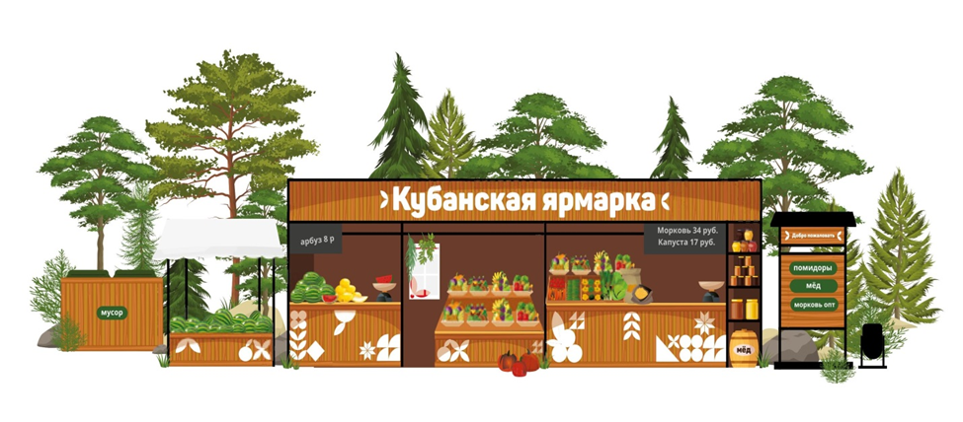
Рис. 1.1.

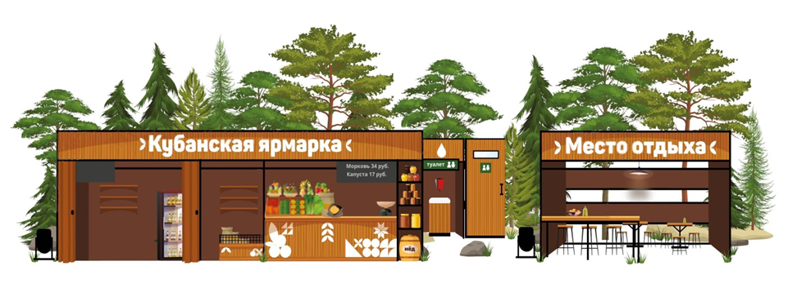
Рис. 1.2.

Место отдыха

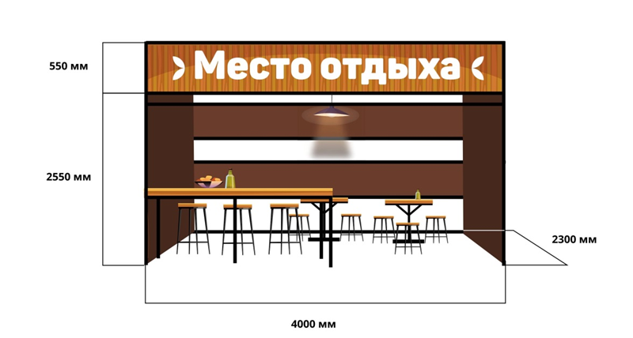
Рис. 2.1.
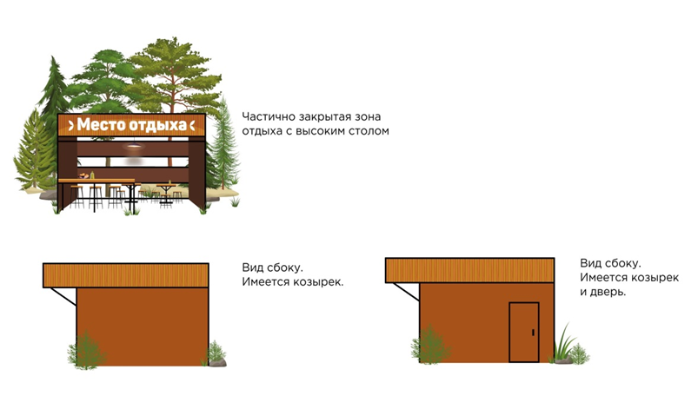
Рис. 2.2.

Место хранения и продажи бахчевых

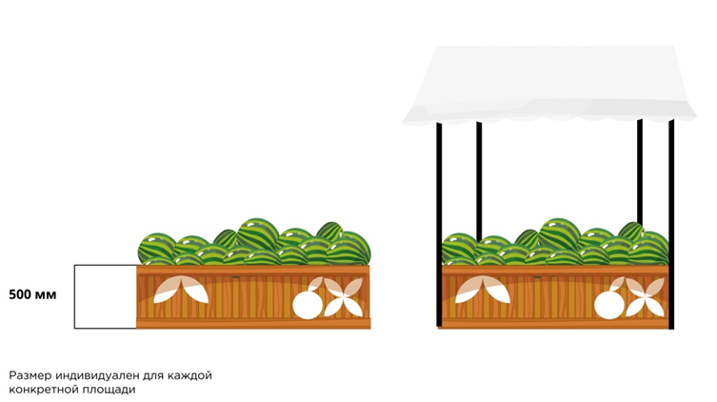
Рис. 3.1

Схема сельскохозяйственной ярмарки

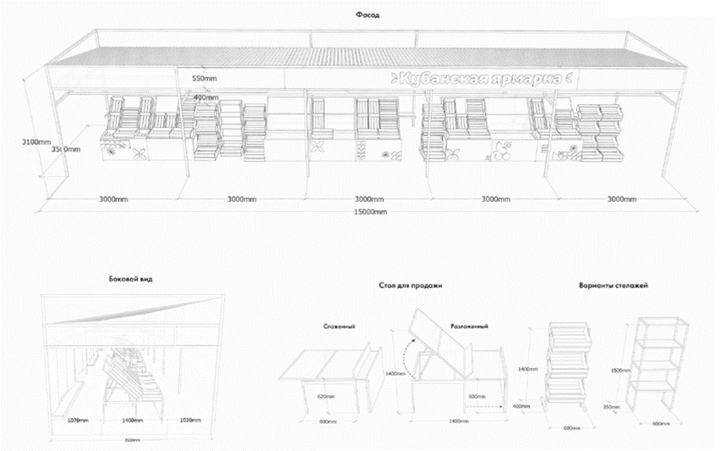
Рис. 4.1.

1 вариант секции для торговли овощами и фруктами

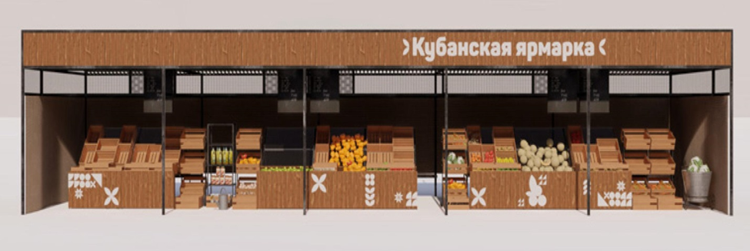
Рис. 4.2.

2 вариант секции для торговли овощами и фруктами

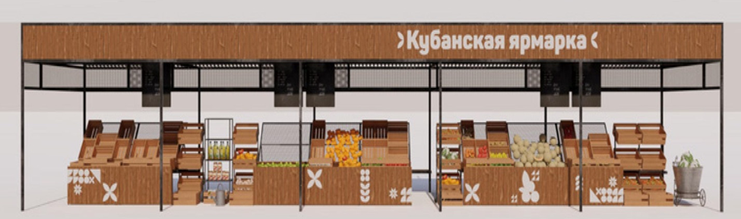
Рис. 4.3.

Торговое оборудование
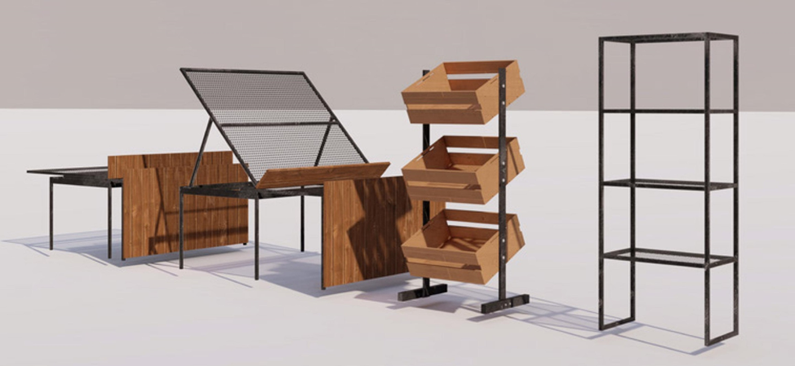
Рис. 4.4.
Вывески на главном фасаде
(фронтальной части) торговых секций и мест отдыха

Рис. 5.1.

Образцы элементов оформления

Рис. 6.1.
Рис. 6.2.
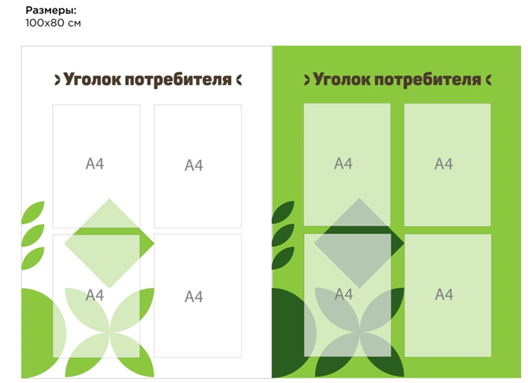
Рис. 6.3.

Рис. 6.4.

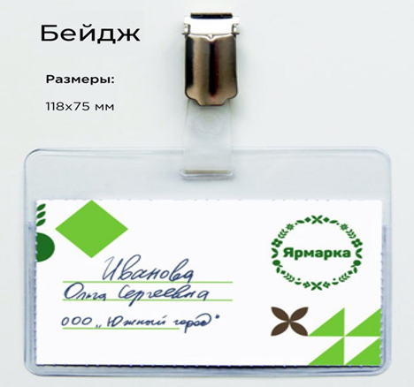
Рис. 6.5.

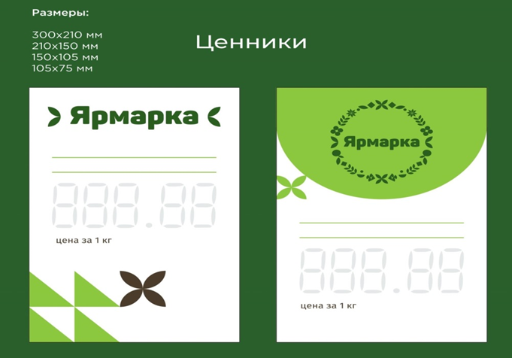
Рис. 6.6.

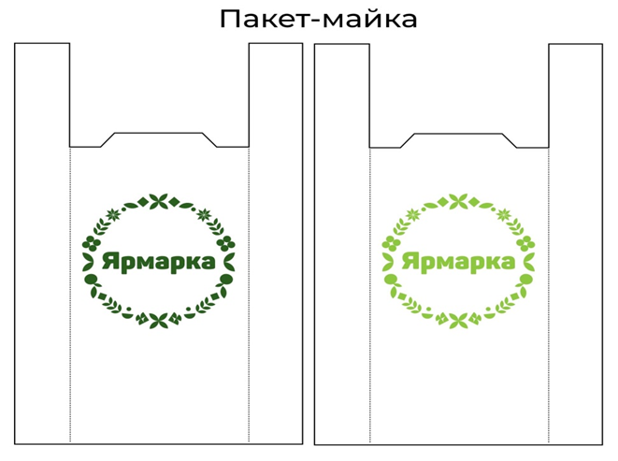
Рис. 6.7.

Рис. 6.8.

4.9. Содержание транспортных средств.

4.9.1. Администрации автобусных, таксомоторных парков, автобаз, автоколонн, гаражей, водители и владельцы всех видов транспорта, независимо от форм собственности и ведомственной принадлежности, обеспечивают выпуск на улицы поселения исправных и чистых транспортных средств.
4.9.2. Мойку транспортных средств разрешается осуществлять только в местах, предназначенных для этих целей (автомойки).
Запрещается производить мойку транспортных средств у водоразборных колонок и в открытых водоемах, а также в иных местах, не отведенных для этих целей.
4.9.3. Запрещается движение (въезд), парковка и временное хранение транспортных средств на газонах и других объектах благоустройства, не имеющих специально отведенных для этих целей мест (специализированные площадки, карманы и т.п.), а также на участках открытого грунта вне проезжей части улиц (переулков).
4.9.4. Запрещается хранение и стоянка неисправных транспортных средств и их деталей на придомовых (прилегающих) территориях.
Запрещается:
- стоянка автотранспорта, на прилегающей к домовладению территории более 3-х часов, за исключением случаев, когда отсутствует техническая возможности организации заезда на внутридомовую территорию;
- стоянка автобусов, грузового автотранспорта, прицепов, брошенного транспорта на прилегающей к домовладению территории, кроме специально отведенных для этого мест.
Владельцам автотранспорта запрещается использовать проезжую часть улиц и проездов поселения для стоянки и размещения транспортных средств.
Допускается хранение и отстой личного автотранспорта на прилегающих, дворовых и внутриквартальных территориях при условии обеспечения беспрепятственного продвижения уборочной и специальной техники.
Хранение и отстой грузового автотранспорта, в том числе частного, вне границ земельного участка, принадлежащего или арендуемого собственником транспортного средства, допускается только в специально отведенных для этой цели местах (стоянках, оборудованных парковках и пр.).
Запрещается перевозка грунта, мусора, сыпучих строительных материалов, легкой тары, листвы, спила деревьев без покрытия брезентом или другим материалом, исключающим просыпание и загрязнение дорог и элементов благоустройства.
4.9.5. Администрация поселения запрашивает в государственных органах, на которые возложены полномочия по безопасности дорожного движения, информацию о дорожно-транспортных происшествиях, в результате которых произошло нарушение (повреждение) элементов внешнего благоустройства для принятия соответствующих мер к восстановлению имущества за счет средств виновного в дорожно-транспортном происшествии.

4.10. Содержание дорожных знаков, ограждений

4.10.1. Автомобильные дороги оборудуются дорожными знаками в соответствии с утвержденной государственными органами, на которые возложены полномочия по безопасности дорожного движения, в установленном порядке дислокацией.
Поверхность знаков должна быть чистой, без повреждений.
Временно установленные знаки снимаются в течение суток после устранения причин, вызвавших необходимость их установки.
Опасные для движения участки улиц (в том числе проходящие по мостам и путепроводам) оборудуются ограждениями.
Информационные указатели, километровые знаки, парапеты и др. окрашиваются в соответствии с существующими ГОСТами, промыты и очищены от грязи.
Все надписи на указателях должны быть четко различимы.
4.10.2. Создание и благоустройство ограждений осуществляется с учетом функционального назначения общественной территории, обеспечения комфортных пешеходных коммуникаций, предпочтений жителей населенного пункта, защиты зеленых насаждений общего пользования от негативного воздействия, экономических возможностей и требований безопасности.
При необходимости организации ограждения на территориях общественного, жилого, рекреационного назначения, в том числе при проектировании ограждений многоквартирных домов рекомендуется применение декоративных ажурных металлических ограждений и не рекомендуется применение сплошных, глухих и железобетонных ограждений.
Существующие глухие заборы при необходимости сохранения ограждения рекомендуется заменять просматриваемыми. В случае отсутствия такой возможности забор рекомендуется изменить визуально (например, с помощью стрит-арта) или декорировать путем использования элементов озеленения.
В случае произрастания деревьев в зонах интенсивного пешеходного движения или в зонах производства строительных и реконструктивных работ при отсутствии иных видов защиты рекомендуется предусматривать защитные приствольные ограждения, высота которых определяется в зависимости от возраста, породы дерева и прочих характеристик.
При создании и благоустройстве ограждений рекомендуется предусматривать:
а) разграничение зеленых зон и транспортных, пешеходных и велокоммуникаций с помощью применения приемов разноуровневой высоты или создания зеленых кустовых ограждений;
б) проектирование изменения высоты и геометрии бордюрного камня с учетом сезонных снежных отвалов;
в) замену ограждения зеленых зон мощением в случаях, когда ограждение не требуется и (или) не имеет смысла ввиду небольшого объема зоны или архитектурных особенностей места;
г) использование живых изгородей из многолетних всесезонных кустистых растений;
д) прочность конструкции, обеспечивающей защиту пешеходов от наезда автомобилей;
е) наличие светоотражающих элементов, в местах возможного наезда автомобиля на ограждение;
ж) использование цвето-графического оформления ограждений согласно цветовым решениям, предусмотренным дизайн-кодом населенного пункта (при его наличии), с учетом рекомендуемых натуральных цветов материалов (камень, металл, дерево и подобные), иных нейтральных цветов.
В центральной части поселения и других значимых территориях оформление стен и заборов с помощью стрит-арта согласовывается с администрацией поселения, включая согласование изображения.
Поврежденные элементы ограждений подлежат восстановлению или замене в течение суток после обнаружения дефектов.

4.11. Правила размещения информации на территории поселения

4.11.1. Установленные на территории поселения рекламные конструкции должны соответствовать требованиям Порядка размещения рекламных конструкций на территории муниципального образования Кущевский район, утвержденного постановлением администрации муниципального образования Кущевский район от (далее - Порядок).
Установка на территории поселения типов и видов рекламных конструкций, не предусмотренных Порядком, не допускается.
Разрешение на установку рекламных конструкций на территории поселения выдается администрацией муниципального образования Кущевский район.
4.11.2. Установка и эксплуатация рекламных конструкций на территории поселения производится в соответствии с Федеральным законом от 13 марта 2006 года № 38-ФЗ «О рекламе», ГОСТ 33027-2014 «Автомобильные дороги общего пользования. Требования к размещению средств наружной рекламы», ГОСТ Р 52044-2003 «Наружная реклама на автомобильных дорогах и территориях городских и сельских поселений. Общие технические требования к средствам наружной рекламы. Правила размещения», муниципальными нормативно-правовыми актами администрации муниципального образования Кущевский район.
4.11.3. Рекламные конструкции эксплуатируются в соответствии с требованиями технической, а в случае необходимости и проектной документации на соответствующие рекламные конструкции в соответствии с законодательством Российской Федерации.
Рекламные конструкции содержатся в надлежащем состоянии. Надлежащее состояние рекламных конструкций подразумевает:
целостность рекламных конструкций;
недопущение факта отсутствия рекламной информации на рекламной конструкции;
отсутствие механических повреждений;
отсутствие порывов рекламных полотен;
наличие покрашенного каркаса;
отсутствие ржавчины, коррозии и грязи на всех частях и элементах рекламных конструкций;
отсутствие на всех частях и элементах рекламных конструкций наклеенных объявлений, посторонних надписей, изображений и других информационных сообщений;
подсвет рекламных конструкций (в зависимости от типа и вида рекламных конструкций) в темное время суток в соответствии с графиком работы уличного освещения.
Владелец рекламной конструкции обеспечивает мытье и очистку от загрязнений принадлежащих ему рекламных конструкций по мере необходимости, но не реже:
двух раз в неделю - рекламные конструкции на остановочных павильонах и площадках ожидания общественного транспорта;
двух раз в месяц - другие конструкции малого формата (указатели с рекламными модулями, афишные стенды, афишные стенды в виде тумбы, тумбы, пиллары, пилоны);
одного раза в месяц - конструкции среднего формата (сити-борды);
одного раза в квартал - для прочих рекламных конструкций.
Устранение повреждений рекламных изображений на рекламных конструкциях осуществляется владельцами рекламных конструкций в течение одного календарного дня со дня выявления указанных фактов.
В случае необходимости приведения рекламных конструкций в надлежащий вид владельцы рекламных конструкций выполняют их очистку и покраску в течение двух календарных дней со дня выявления указанных фактов, о чем владельцы рекламных конструкций уведомляются с использованием телефонной связи, факсимильной связи или с использованием электронной почты.
4.11.4. Рекламные конструкции, установленные и (или) эксплуатируемые на территории поселения без разрешения на установку и эксплуатацию рекламной конструкции, подлежат демонтажу в порядке, установленном постановлением администрации муниципального образования Кущевский район, утверждающим порядок обращения с рекламными конструкциями, установленными и (или) эксплуатируемыми на территории муниципального образования Кущевский район без разрешения на установку и эксплуатацию рекламной конструкции.
Выявление фактов установки и (или) эксплуатации без разрешения рекламных конструкций осуществляется рабочей группой по вопросам упорядочения наружной рекламы на территории муниципального образования Кущевский район при проведении мониторинга территории муниципального образования Кущевский район.
4.11.5. В поселении осуществляется размещение информационных конструкций следующих видов:
4.11.5.1. Указатели наименований улиц, площадей, проездов, переулков, номеров домов.
4.11.5.2. Указатели картографической информации, а также указатели маршрутов (схемы) движения и расписания пассажирского транспорта.
4.11.5.3. Указатели местоположения органов государственной власти и органов местного самоуправления муниципального образования, государственных предприятий и учреждений, муниципальных предприятий и учреждений.
4.11.5.4. Вывески - информационные конструкции, размещаемые на фасадах, крышах или иных внешних поверхностях (внешних ограждающих конструкциях) зданий, строений, сооружений, включая витрины, внешних поверхностях нестационарных торговых объектов в месте нахождения или осуществления деятельности организации или индивидуального предпринимателя, содержащие:
1) сведения о профиле деятельности организации, индивидуального предпринимателя и (или) виде реализуемых ими товаров, оказываемых услуг и (или) их наименование (фирменное наименование, коммерческое обозначение, изображение товарного знака, знака обслуживания) в целях извещения неопределенного круга лиц о фактическом местоположении (месте осуществления деятельности) данной организации, индивидуального предпринимателя;
2) сведения, предусмотренные статьей 9 Закона Российской Федерации от 7 февраля 1992 г. № 2300-I «О защите прав потребителей».
Информационные конструкции, размещаемые на территории поселения, должны быть безопасны, спроектированы, изготовлены и установлены в соответствии с требованиями технических регламентов, строительных норм и правил, государственных стандартов, требованиями к конструкциям и их размещению, в том числе на внешних поверхностях зданий, строений, сооружений, иными установленными требованиями, а также не нарушать внешний архитектурный облик и обеспечивать соответствие эстетических характеристик информационных конструкций стилистике объекта, на котором они размещаются.
На вывеске может быть организована подсветка.
Подсветка вывески должна иметь немерцающий, приглушенный свет, не создавать прямых направленных лучей в окна жилых помещений.
Использование в текстах (надписях), размещаемых на информационных конструкциях (вывесках), указанных в пункте 4.11.5.4, товарных знаков и знаков обслуживания, в том числе на иностранных языках, осуществляется только при условии их предварительной регистрации в установленном порядке на территории Российской Федерации или в случаях, предусмотренных международным договором Российской Федерации.
4.11.6. При размещении вывесок, указанных в пункте 4.11.5.4, на внешних поверхностях зданий, строений, сооружений, в том числе на многоквартирных домах, запрещается:
1) нарушение геометрических параметров (размеров) вывесок;

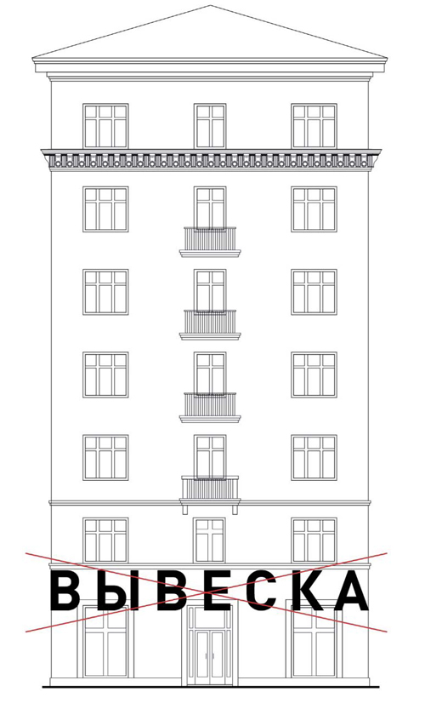
2) нарушение установленных требований к местам размещения вывесок;
3) вертикальный порядок расположения букв на информационном поле вывески;
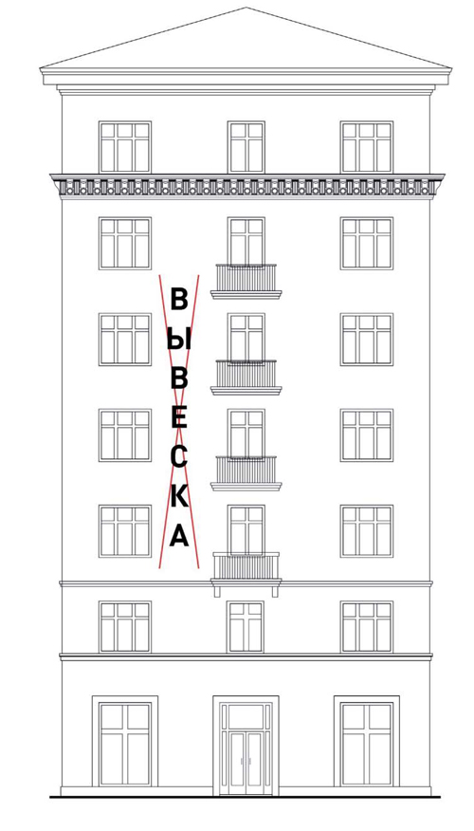
4) размещение вывесок выше линии второго этажа (линии перекрытий между первым и вторым этажами);
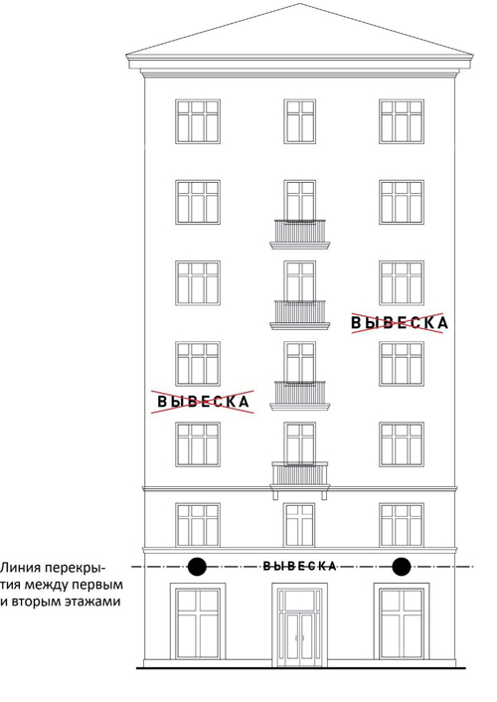
5) размещение вывесок на козырьках зданий;

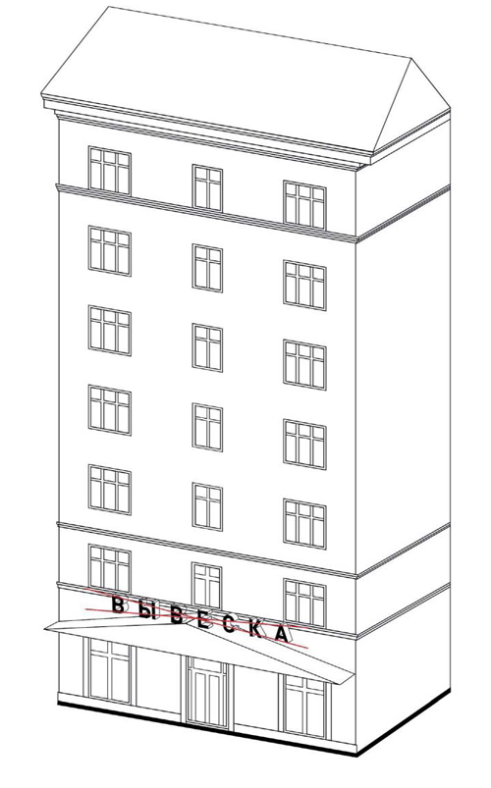
6) полное или частичное перекрытие оконных и дверных проемов, а также витражей и витрин;
7) размещение вывесок в оконных проемах;

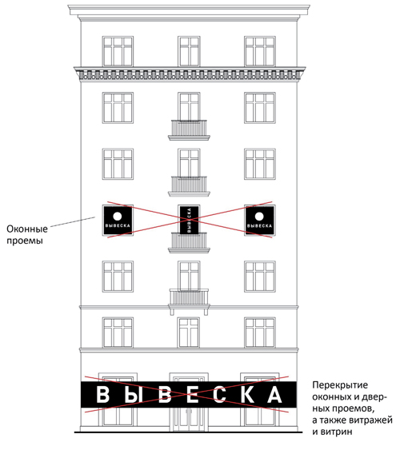
8) размещение вывесок в границах жилых помещений, в том числе на глухих торцах фасада;
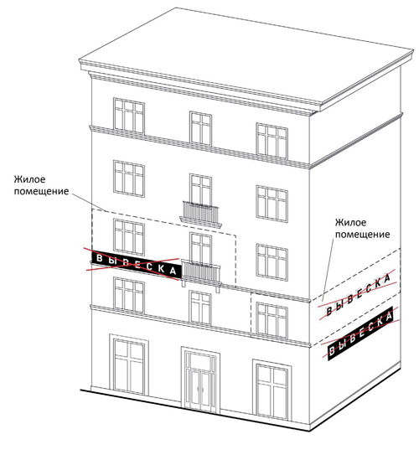
9) размещение вывесок на кровлях, лоджиях и балконах многоквартирных жилых домов;
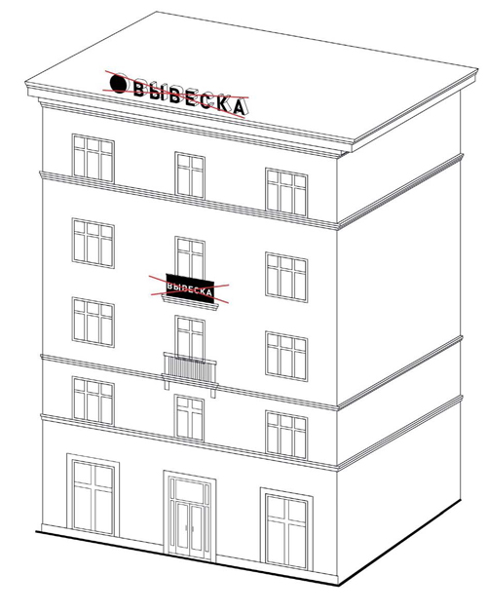
10) размещение вывесок на архитектурных деталях фасадов объектов (в том числе на колоннах, пилястрах, орнаментах, лепнине);
11) размещение вывесок на расстоянии ближе, чем 2 м. от мемориальных досок;
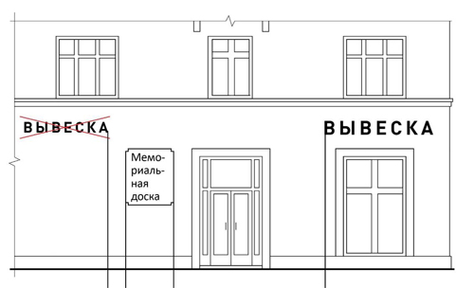
12) перекрытие указателей наименований улиц и номеров домов;
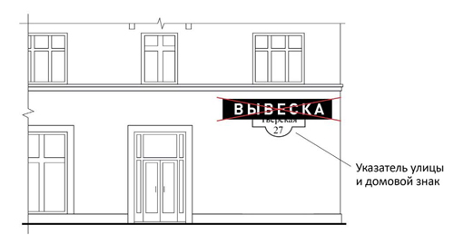
13) размещение консольных вывесок на расстоянии менее 10 м. друг от друга;
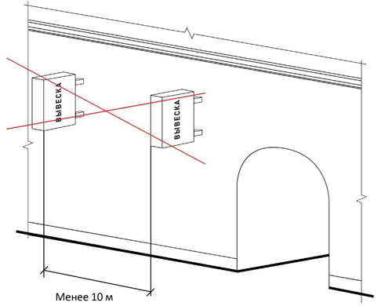
14) размещение вывесок путем непосредственного нанесения на поверхность фасада декоративно-художественного и (или) текстового изображения (методом покраски, наклейки и иными методами);
15) размещение вывесок с помощью демонстрации постеров на динамических системах смены изображений (роллерные системы, системы поворотных панелей - призматроны и др.) или с помощью изображения, демонстрируемого на электронных носителях (экраны, бегущая строка и т.д.) (за исключением вывесок, размещаемых в витрине);
16) окраска и покрытие декоративными пленками поверхности остекления витрин;

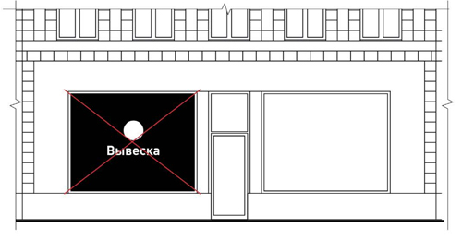
17) замена остекления витрин световыми коробами;
18) устройство в витрине конструкций электронных носителей - экранов на всю высоту и (или) длину остекления витрины;
19) размещение вывесок на ограждающих конструкциях сезонных кафе при стационарных предприятиях общественного питания;
20) размещение вывесок на ограждающих конструкциях (заборах, шлагбаумах и т.д.).
4.11.7. Запрещается размещать на тротуарах, пешеходных дорожках, парковках автотранспорта и иных территориях общего пользования поселения выносные конструкции (в том числе штендеры), содержащие рекламную и иную информацию или указывающие на местонахождение объекта.
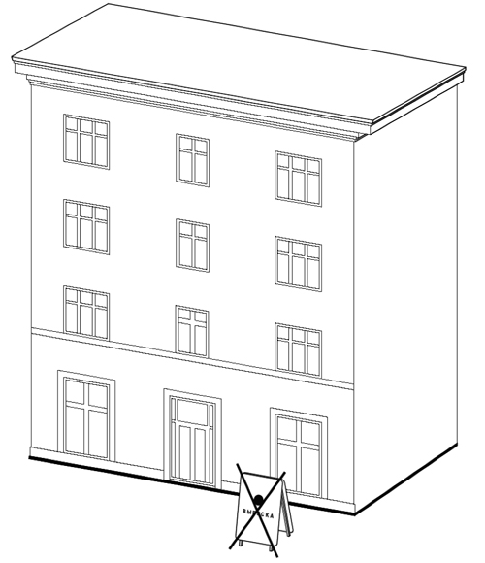
4.11.8. Запрещается размещение информационных конструкций на обочинах дорог, стволах деревьев, опорах линий электропередач, дорожных знаках.
4.11.9. Требования к размещению информационных конструкций (вывесок), указанных в подпункте 1 пункта 4.11.5.4.
4.11.9.1. Информационные конструкции (вывески), указанные в подпункте 1 пункта 4.11.5.4, размещаются на фасадах, крышах, на (в) витринах или на иных внешних поверхностях зданий, строений, сооружений.
4.11.9.2. На внешних поверхностях одного здания, строения, сооружения организация, индивидуальный предприниматель вправе установить не более одной информационной конструкции, указанной в подпункте 1 пункта 4.11.5.4, одного из следующих типов:
1) настенная конструкция (конструкция вывесок располагается параллельно к поверхности фасадов объектов и (или) их конструктивных элементов);
2) консольная конструкция (конструкция вывесок располагается перпендикулярно к поверхности фасадов объектов и (или) их конструктивных элементов);
3) витринная конструкция (конструкция вывесок располагается в витрине, на внешней и (или) с внутренней стороны остекления витрины объектов).
4.11.10. Организации, индивидуальные предприниматели, осуществляющие деятельность по оказанию услуг общественного питания, дополнительно к информационной конструкции, указанной в пункте 4.11.9.2 вправе разместить не более одной информационной конструкции, указанной в подпункте 1 пункта 4.11.5.4, содержащей сведения об ассортименте блюд, напитков и иных продуктов питания, предлагаемых при предоставлении ими указанных услуг, в том числе с указанием их массы/объема и цены (меню), в виде настенной конструкции.
4.11.11. Размещение информационных конструкций, указанных в подпункте 1 пункта 4.11.5.4, на внешних поверхностях торговых центров и зданий многофункционального использования осуществляется на основании дизайн-проекта, разработанного и согласованного с уполномоченным органом поселения. При этом указанный дизайн-проект должен содержать информацию и определять размещение всех информационных конструкций, размещаемых на внешних поверхностях указанных торговых центров и зданий многофункционального использования.
4.11.12. Настенные конструкции, размещаемые на внешних поверхностях зданий, строений, сооружений, должны соответствовать следующим требованиям:
1) настенные конструкции размещаются над входом или окнами (витринами) помещений, на единой горизонтальной оси с иными настенными конструкциями, установленными в пределах фасада, на уровне линии перекрытий между первым и вторым этажами либо ниже указанной линии. Расположение вывески должно соответствовать параметрам занимаемого помещения;
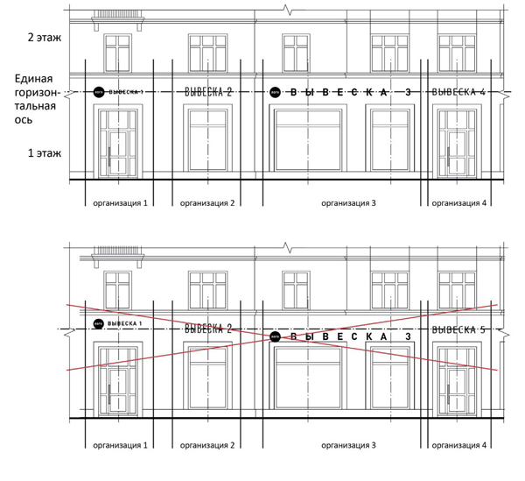
2) вывески могут состоять из следующих элементов:
информационное поле (текстовая часть);
декоративно-художественные элементы.
Высота декоративно-художественных элементов не должна превышать высоту текстовой части вывески более чем в полтора раза;
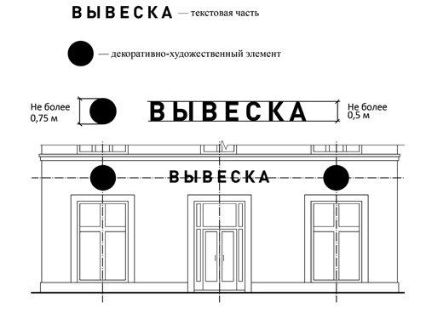
3) максимальный размер настенных конструкций, размещаемых организациями, индивидуальными предпринимателями на внешних поверхностях зданий, строений, сооружений, не должен превышать:
по высоте - 0,50 м., за исключением размещения настенной вывески на фризе (фриз - отделка верхней части сооружения в виде сплошной полосы, которая часто служит украшением; расположен ниже карниза);
по длине - 70 процентов от длины фасада, соответствующей занимаемым данными организациями, индивидуальными предпринимателями помещениям, но не более 15 м. для единичной конструкции;

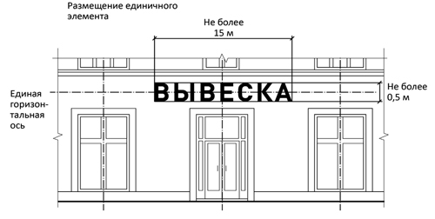
4) максимальный размер информационных конструкций, содержащих сведения об ассортименте блюд, напитков и иных продуктов питания, предлагаемых при предоставлении ими указанных услуг, в том числе с указанием их массы/объема и цены (меню), не должен превышать:
по высоте - 0,80 м.;
по длине - 0,60 м.;
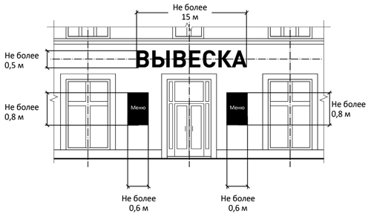
5) при наличии на фасаде объекта фриза (фриз - отделка верхней части сооружения в виде сплошной полосы, которая часто служит украшением; расположен ниже карниза) настенная конструкция размещается исключительно на фризе, на всю высоту фриза;

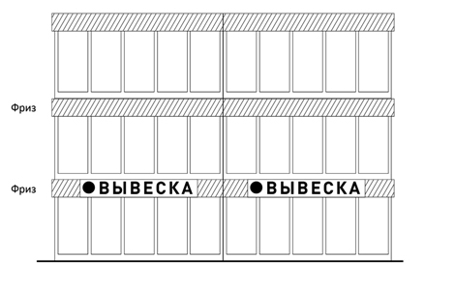
6) при наличии на фасаде объекта козырька настенная конструкция может быть размещена на фризе козырька, строго в габаритах указанного фриза;

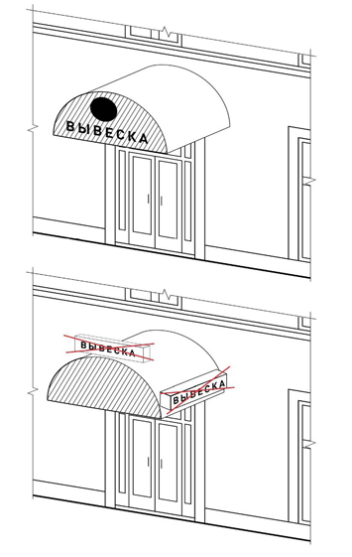 | 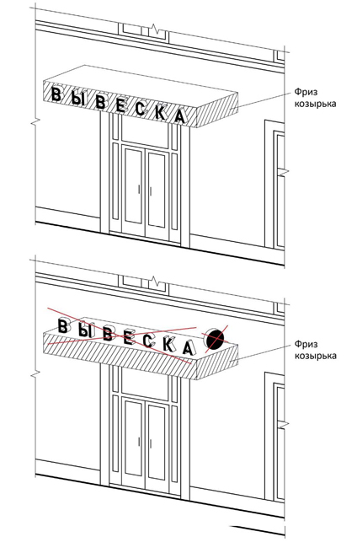
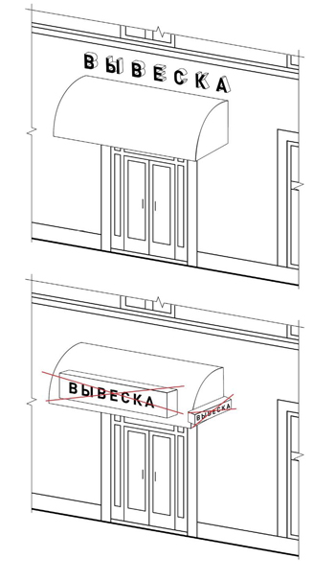
7) размещение информационных конструкций (вывесок) на крышах зданий, строений, сооружений допускается при условии, если единственным собственником (правообладателем) указанного здания, строения, сооружения является организация, индивидуальный предприниматель, сведения о котором содержатся в данной информационной конструкции и в месте фактического нахождения (месте осуществления деятельности) которого размещается указанная информационная конструкция.
На крыше одного объекта может быть размещена только одна информационная конструкция.
Информационное поле вывесок, размещаемых на крышах объектов, располагается параллельно к поверхности фасадов объектов, по отношении к которым они установлены, выше линии карниза, парапета объекта или его стилобатной части.
Конструкции вывесок, допускаемых к размещению на крышах зданий, строений, сооружений, представляют собой объемные символы, которые могут быть оборудованы исключительно внутренней подсветкой.
Длина вывесок, устанавливаемых на крыше объекта, не может превышать половину длины фасада, по отношению к которому они размещены.

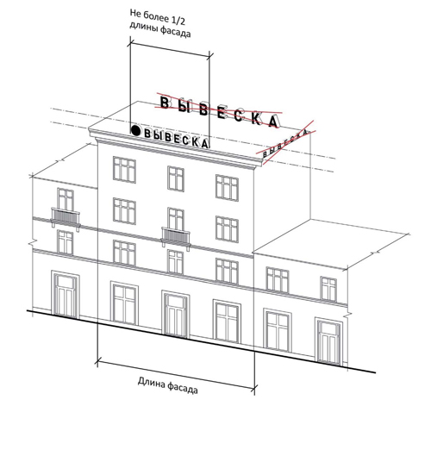
Высота информационных конструкций (вывесок), размещаемых на крышах зданий, строений, сооружений, должна быть
а) не более 0,80 м. для 1-2-этажных объектов;
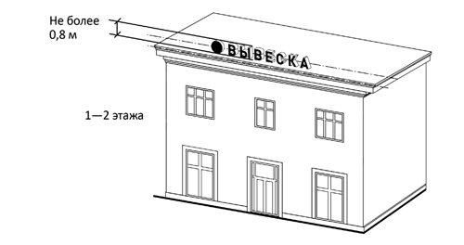

б) не более 1,20 м. для 3-5-этажных объектов;
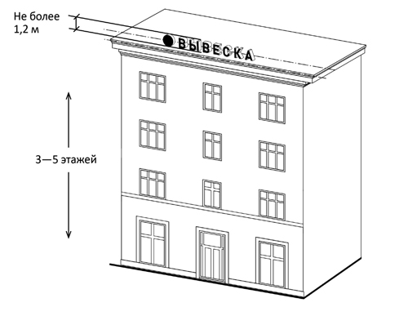
8) консольные конструкции располагаются в одной горизонтальной плоскости фасада, у арок, на границах и внешних углах зданий, строений, сооружений в соответствии со следующими требованиями:
Расстояние между консольными конструкциями не может быть менее 10 м.
Расстояние от уровня земли до нижнего края консольной конструкции должно быть не менее 2,50 м.
Консольная конструкция не должна находиться более чем на 0,20 м. от края фасада, а крайняя точка ее лицевой стороны - на расстоянии более чем 1 м. от плоскости фасада. В высоту консольная конструкция не может превышать 1 м.
При наличии на фасаде объекта настенных конструкций консольные конструкции располагаются с ними на единой горизонтальной оси.
4.11.13. Витринные конструкции размещаются в витрине, на внешней и (или) с внутренней стороны остекления витрины объектов в соответствии со следующими требованиями:
1) максимальный размер витринных конструкций (включая электронные носители - экраны), размещаемых в витрине, а также с внутренней стороны остекления витрины, не должен превышать половины размера остекления витрины по высоте и половины размера остекления витрины по длине.
2) при размещении вывески в витрине (с ее внутренней стороны) расстояние от остекления витрины до витринной конструкции должно составлять не менее 0,15 м.

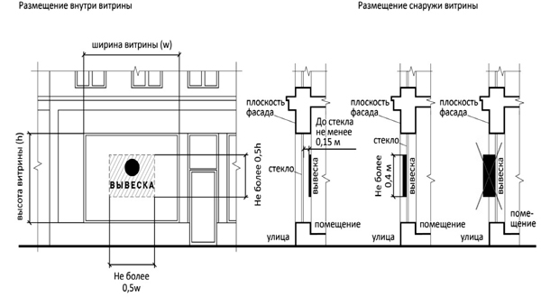
3) параметры (размеры) вывески, размещаемой на внешней стороне витрины, не должны превышать в высоту 0,40 м., в длину - длину остекления витрины.
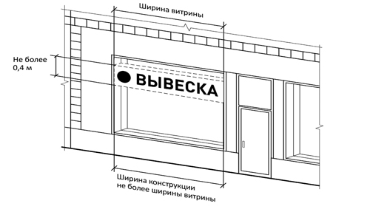
4) информационные конструкции (вывески), размещенные на внешней стороне витрины, не должны выходить за плоскость фасада объекта.
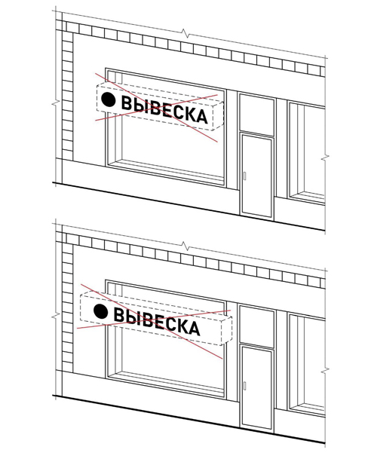
5) непосредственно на остеклении витрины допускается размещение информационной конструкции (вывески), предусмотренной в подпункте 1 пункта 4.11.5.4, в виде отдельных букв и декоративных элементов. При этом максимальный размер букв вывески, размещаемой на остеклении витрины, не должен превышать в высоту 0,15 м.
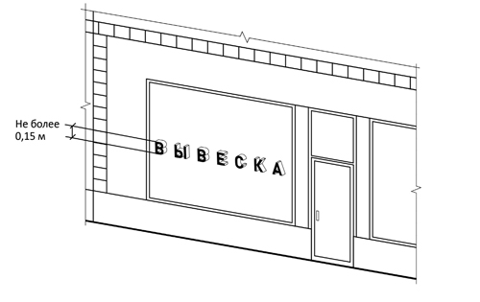
4.11.14. К размещению информационных конструкций (вывесок), указанных в подпункте 2 пункта 4.11.5.4 в соответствии с Законом Российской Федерации от 7 февраля 1992 г. № 2300-1 «О защите прав потребителей» предъявляются следующие требования:
1) информационные конструкции (вывески), указанные в подпункте 2 пункта 4.11.5.4, размещаются на доступном для обозрения месте плоских участков фасада, свободных от архитектурных элементов, непосредственно у входа (справа или слева) в здание, строение, сооружение или помещение или на входных дверях в помещение, в котором фактически находится (осуществляет деятельность) организация или индивидуальный предприниматель, сведения о котором содержатся в данной информационной конструкции;
2) для одной организации, индивидуального предпринимателя на одном объекте может быть установлена одна информационная конструкция (вывеска), указанная в подпункте 2 пункта 4.11.5.4;
3) расстояние от уровня земли (пола входной группы) до верхнего края информационной конструкции (вывески) не должно превышать 2 м.;
4) вывеска размещается на единой горизонтальной оси с иными аналогичными информационными конструкциями в пределах плоскости фасада;
5) информационная конструкция (вывеска), указанная в подпункте 2 пункта 4.11.5.4, состоит из информационного поля (текстовой части).
Допустимый размер вывески составляет:
не более 0,60 м. по длине;
не более 0,40 м. по высоте.
При этом высота букв, знаков, размещаемых на данной информационной конструкции (вывеске), не должна превышать 0,10 м.
6) в случае размещения в одном объекте нескольких организаций, индивидуальных предпринимателей общая площадь информационных конструкций (вывесок), указанных в подпункте 2 пункта 4.11.5.4, устанавливаемых на фасадах объекта перед одним входом, не должна превышать 2 кв. м.
При этом параметры (размеры) вывесок, размещаемых перед одним входом, должны быть идентичными и не превышать размеры, установленные в подпункте 5 пункта 4.11.14, а расстояние от уровня земли (пола входной группы) до верхнего края информационной конструкции, расположенной на наиболее высоком уровне, не должно превышать 2 м.
7) информационные конструкции (вывески), указанные в пункте 4.11.5.4, могут быть размещены на остеклении витрины методом нанесения трафаретной печати.
При этом размеры указанных вывесок не могут превышать 0,30 м. - по длине и 0,20 м. - по высоте.
Размещение на остеклении витрин нескольких вывесок, в случае размещения в одном объекте нескольких организаций, индивидуальных предпринимателей, допускается при условии наличия между ними расстояния не менее 0,15 м. и общего количества указанных вывесок - не более четырех.
8) размещение информационных конструкций (вывесок), указанных в подпункте 2 пункта 4.11.5.4, на оконных проемах не допускается.
9) информационные конструкции (вывески), указанные в пункте 4.11.5.4, могут иметь внутреннюю подсветку.
4.11.15. Вывески с подложками не могут размещаться на памятниках архитектуры и зданиях, год постройки которых 1953-й или более ранний.
На памятниках архитектуры размещаются вывески со сдержанной цветовой гаммой (в том числе натурального цвета материалов: металл, камень, дерево).
4.11.16. Расклейка газет, афиш, плакатов, различного рода объявлений и рекламы разрешается на специально установленных стендах.
4.11.17. Очистка от объявлений опор электротранспорта, уличного освещения, цоколя зданий, заборов и других сооружений осуществляется организациями, эксплуатирующими данные объекты.
4.11.18. Указатели с наименованиями улиц и номерами домов, а также иные указатели, используемые для навигации, размещаются в удобных местах, не перекрывая архитектурные элементы зданий.

4.12. Праздничное оформление территории поселения

4.12.1. Праздничное и (или) тематическое оформление территории поселения осуществляется на период проведения государственных, региональных и муниципальных праздников и мероприятий, связанных со знаменательными событиями (далее - праздничное оформление).
4.12.2. В перечень объектов праздничного оформления включаются:
а) площади, улицы, мостовые сооружения, магистрали;
б) места массовых гуляний, парки, скверы, набережные;
в) фасады зданий;
г) фасады и витрины объектов потребительского рынка и услуг, промышленных предприятий, банков, автозаправочных станций, организаций различных форм собственности, в том числе учреждений образования, культуры, здравоохранения, физической культуры и спорта, иных зданий и прилегающие к ним территории;
д) наземный общественный пассажирский транспорт, территории и фасады зданий, строений и сооружений транспортной инфраструктуры.
4.12.3. К элементам праздничного оформления относятся:
а) текстильные или нетканые изделия, в том числе с нанесенными на их поверхности графическими изображениями;
б) объемно-декоративные сооружения, имеющие несущую конструкцию и внешнее оформление, соответствующее тематике мероприятия;
в) мультимедийное и проекционное оборудование, предназначенное для трансляции текстовой, звуковой, графической и видеоинформации;
г) праздничное освещение (иллюминация) улиц, площадей, фасадов зданий и сооружений, в том числе:
праздничная подсветка фасадов зданий;
иллюминационные гирлянды и кронштейны;
художественно-декоративное оформление на тросовых конструкциях, расположенных между зданиями или опорами наружного освещения и контактной сети;
подсветка зеленых насаждений;
праздничное и тематическое оформление пассажирского транспорта;
государственные и муниципальные флаги, государственная и муниципальная символика;
декоративные флаги, флажки, стяги;
информационные и тематические материалы на рекламных конструкциях;
иные элементы праздничного оформления, в том числе экспериментальные, инновационные элементы с применением новых материалов, оборудования и технологий.
4.12.4. Для праздничного оформления поселения рекомендуется выбирать элементы праздничного и (или) тематического оформления, соответствующие всем требованиям качества и безопасности, нормам и правилам, установленным в нормативной документации для соответствующего вида элемента.
4.12.5. При проектировании и установке элементов праздничного и (или) тематического оформления обеспечивается сохранение средств регулирования дорожного движения, без ухудшения их видимости для всех участников дорожного движения.
4.12.6. При проектировании элементов праздничного и (или) тематического оформления рекомендуется предусматривать меры по их безопасной утилизации по окончании эксплуатации, с исключением причинения вреда жизни или здоровью граждан, имуществу физических или юридических лиц, государственному или муниципальному имуществу.
4.12.7. Размещение и демонтаж праздничного оформления территорий поселения производятся в сроки, установленные распоряжением администрации поселения.
При проведении праздничных и иных массовых мероприятий организаторы обязаны обеспечить уборку места проведения мероприятия и прилегающих к нему территорий, а также восстановить поврежденные элементы благоустройства.
4.12.8. Организация уличного искусства (стрит-арт, граффити, мурали) осуществляется в соответствии с определенными и регламентированными зонами поселения, типами объектов, где разрешено, запрещено или нормировано использование уличного искусства для стен, заборов и других сельских поверхностей. Перечень зон, типы объектов, порядок организации уличного искусства утверждаются постановлением администрации поселения. Для оформления подобными рисунками используются глухие заборы и брандмауэры. В центральной части поселения и других значимых территориях подобное оформление согласовывается с администрацией поселения.

4.13. Правила размещения и содержания малых архитектурных форм (МАФ)

4.13.1. К МАФ относятся: элементы монументально-декоративного оформления; малые формы садово-парковой архитектуры; устройства для оформления различных видов озеленения; водные устройства; детское игровое, спортивно-развивающее, спортивное оборудование, а также инклюзивное спортивно-развивающее оборудование и инклюзивное спортивное оборудование площадок, оборудование для отдыха взрослого населения; коммунально-бытовое и техническое оборудование; осветительное оборудование; ограждения; городскую уличную, в том числе садово-парковую мебель (далее - уличная мебель); иные элементы, дополняющие общую композицию архитектурного ансамбля застройки поселения.
4.13.2. В рамках решения задачи обеспечения качества городской среды при создании и благоустройстве МАФ учитываются принципы функционального разнообразия, комфортной среды для общения, обеспечения разнообразия визуального облика благоустраиваемой территории, создания условий для различных видов социальной активности и коммуникаций между людьми, применения экологичных материалов, создания условий для ведения здорового образа жизни всех категорий населения.
4.13.3. При проектировании и выборе МАФ, в том числе уличной мебели, учитывается:
а) наличие свободной площади на благоустраиваемой территории;
б) соответствие материалов и конструкции МАФ климату и назначению МАФ;
в) защиту от образования наледи и снежных заносов, обеспечение стока воды;
г) пропускную способность территории, частоту и продолжительность использования МАФ;
д) возраст потенциальных пользователей МАФ;
е) антивандальную защищенность МАФ от разрушения, оклейки, нанесения надписей и изображений;
ж) удобство обслуживания, а также механизированной и ручной очистки территории рядом с МАФ и под конструкцией;
з) возможность ремонта или замены деталей МАФ;
и) интенсивность пешеходного и автомобильного движения, близость транспортных узлов;
к) эргономичность конструкций (высоту и наклон спинки скамеек, высоту урн и другие характеристики);
л) расцветку и стилистическое сочетание с другими МАФ и окружающей архитектурой;
м) безопасность для потенциальных пользователей.
4.13.4. При установке МАФ и уличной мебели рекомендуется предусматривать обеспечение:
а) расположения МАФ, не создающего препятствий для пешеходов;
б) приоритета компактной установки МАФ на минимальной площади в местах большого скопления людей;
в) устойчивости конструкции;
г) надежной фиксации или возможности перемещения элементов в зависимости от типа МАФ и условий расположения;
д) наличия в каждой конкретной зоне благоустраиваемой территории рекомендуемых типов МАФ для такой зоны.
4.13.5. При размещении уличной мебели рекомендуется:
а) осуществлять установку скамеек на твердые виды покрытия или фундамент. При наличии фундамента его части рекомендуется выполнять не выступающими над поверхностью земли;
б) выбирать скамьи со спинками при оборудовании территорий рекреационного назначения, скамьи со спинками и поручнями - при оборудовании дворовых территорий, скамьи без спинок и поручней - при оборудовании транзитных зон;
в) обеспечивать отсутствие сколов и острых углов на деталях уличной мебели, в том числе в случае установки скамеек и столов, выполненных из древесных пней-срубов, бревен и плах.
4.13.6. На тротуарах автомобильных дорог рекомендуется использовать следующие типы МАФ:
а) установки освещения;
б) скамьи без спинок, оборудованные местом для сумок;
в) опоры у скамеек, предназначенных для людей с ограниченными возможностями;
г) ограждения (в местах необходимости обеспечения защиты пешеходов от наезда автомобилей);
д) кадки, цветочницы, вазоны, кашпо, в том числе подвесные;
е) урны.
4.13.7. Для пешеходных зон и коммуникаций рекомендуется использовать следующие типы МАФ:
а) установки освещения;
б) скамьи, предполагающие длительное, комфортное сидение;
в) цветочницы, вазоны, кашпо;
г) информационные стенды;
д) ограждения (в местах необходимости обеспечения защиты пешеходов от наезда автомобилей);
е) столы для настольных игр;
ж) урны.
4.13.8. При размещении урн рекомендуется выбирать урны достаточной высоты и объема, с рельефным текстурированием или перфорированием для защиты от графического вандализма и козырьком для защиты от осадков. Рекомендуется применение вставных ведер и мусорных мешков.
4.13.9. В целях защиты МАФ от графического вандализма рекомендуется:
а) минимизировать площадь поверхностей МАФ, при этом свободные поверхности рекомендуется делать с рельефным текстурированием или перфорированием, препятствующим графическому вандализму или облегчающим его устранение;
б) использовать озеленение, стрит-арт, афиши, рекламные конструкции, информационные конструкции с общественно полезной информацией (например, размещать на поверхностях МАФ исторические планы местности, навигационные схемы и других элементы).
в) выбирать детское игровое, спортивно-развивающее, спортивное оборудование, а также инклюзивное спортивно-развивающее оборудование и инклюзивное спортивное оборудование площадок, оборудование для отдыха взрослого населения, выполненное из легко очищающихся и устойчивых к абразивным и растворяющим веществам материалов, отдавая предпочтение темным тонам окраски плоских поверхностей;
г) выбирать или проектировать рельефные поверхности опор освещения, в том числе с использованием краски, содержащей рельефные частицы.
4.13.10. При установке МАФ учитываются иные элементы благоустройства, установленные на благоустраиваемой территории, а также процессы их эксплуатации и содержания, в том числе процессы уборки и ремонта.
4.13.11. Размещение любых МАФ допускается лишь в установленном законодательством порядке. При этом соблюдается целевое назначение земельного участка.
4.13.12. Самовольно размещенные МАФ и элементы внешнего благоустройства подлежат демонтажу в принудительном порядке в соответствии с действующим законодательством, занятые земельные участки - освобождению на основании предписаний, выданных соответствующими государственными органами и администрацией поселения.
4.13.13. Собственники МАФ обеспечивают содержание и текущий ремонт принадлежащих им объектов. Благоустройство и содержание прилегающей территории осуществляется собственниками МАФ.
4.13.14. Окраска МАФ и всех видов элементов благоустройства производится их владельцами по мере необходимости.
4.13.14. Собственники МАФ организуют сбор и вывоз ТКО, образующихся в результате деятельности, в соответствии с законодательством Российской Федерации.

4.14. Размещение и содержание детских и спортивных площадок

4.14.1. Проектирование, строительство, реконструкцию, капитальный ремонт, содержание и эксплуатацию детских и спортивных площадок различного функционального назначения осуществляется в соответствии с требованиями по охране и поддержанию здоровья человека, охране исторической и природной среды, безопасности оборудования для детских игровых и спортивных площадок.
4.14.2. При осуществлении деятельности по благоустройству территории путем создания детских и спортивных площадок различного функционального назначения рекомендуется осуществлять разработку проектной документации по благоустройству территорий, проектирование, строительство, реконструкцию, капитальный ремонт, содержание и эксплуатацию объектов благоустройства.
4.14.3. На общественных и дворовых территориях населенного пункта могут размещаться в том числе площадки следующих видов:
- детские игровые площадки;
- детские спортивные площадки;
- спортивные площадки;
- детские инклюзивные площадки;
- инклюзивные спортивные площадки;
- площадки для занятий активными видами спорта, в том числе скейт-площадки.
4.14.4. При планировании размеров площадок (функциональных зон площадок) рекомендуется учитывать:
а) размеры территории, на которой будет располагаться площадка;
б) функциональное предназначение и состав оборудования;
в) требования документов по безопасности площадок (зоны безопасности оборудования);
г) наличие других элементов благоустройства (разделение различных функциональных зон);
д) расположение подходов к площадке;
е) пропускную способность площадки.
4.14.5. Планирование функционала и (или) функциональных зон площадок рекомендуется осуществлять с учетом:
а) площади земельного участка, предназначенного для размещения площадки и (или) реконструкции площадки;
б) предпочтений (выбора) жителей;
в) развития видов спорта в поселении (популярность, возможность обеспечить методическую поддержку, организовать спортивные мероприятия);
г) экономических возможностей для реализации проектов по благоустройству;
д) требований к безопасности площадок (технические регламенты, национальные стандарты Российской Федерации, санитарные правила и нормы);
е) природно-климатических условий;
ж) половозрастных характеристик населения, проживающего на территории квартала, микрорайона;
з) фактического наличия площадок (обеспеченности площадками с учетом их функционала) на прилегающей территории;
и) создания условий доступности площадок для всех жителей муниципального образования, включая МГН;
к) структуры прилегающей жилой застройки.
4.14.6. Площадки рекомендуется изолировать от транзитного пешеходного движения. Не рекомендуется организовывать подходы к площадкам с проездов и улиц. В условиях существующей застройки на проездах и улицах, с которых осуществляется подход площадкам, рекомендуется устанавливать искусственные неровности, предназначенные для принудительного снижения скорости водителями.
4.14.7. Площадки могут быть организованы в виде отдельных площадок для различных возрастных групп жителей населенного пункта или как комплексы из игровых и спортивных площадок с зонированием по возрастным группам и интересам, а также с учетом особенностей здоровья.
Для обеспечения непрерывности развивающего воздействия рекомендуется комбинировать на дворовых территориях детские игровые площадки и детские спортивные площадки, оснащение которых включает как игровые, так и физкультурно-оздоровительные, развивающие и обучающие элементы.
4.14.8. Площадки рекомендуется создавать с большим разнообразием функциональных возможностей, использовать универсальное, многофункциональное оборудование (совмещающее функции нескольких типов оборудования), инклюзивное оборудование, предусматривающее возможность использования, в том числе совместного, людьми, у которых отсутствуют ограничения здоровья, препятствующие физической активности, и людьми с ограниченными возможностями здоровья, что позволяет обеспечивать при меньших затратах большую пропускную способность площадки и большую привлекательность оборудования площадки.
Подбор и размещение на площадках детского игрового, спортивно-развивающего, спортивного, инклюзивного спортивно-развивающего и инклюзивного спортивного оборудования осуществляется в зависимости от потребностей населения, вида и специализации благоустраиваемой площадки, функциональной зоны площадки.
4.14.9. На каждой площадке рекомендуется устанавливать информационные таблички со сведениями о возрастных группах населения, для которых предназначена площадка, с правилами пользования оборудованием, включая ограничения по росту и весу, а также номерами телефонов службы спасения, скорой помощи, контактными данными лица, осуществляющего содержание и эксплуатацию площадки, по которым следует обращаться в случае неисправности или поломки оборудования площадки.
4.14.10. Создание, размещение, благоустройство, в том числе озеленение, освещение и оборудование площадок различного функционального назначения средствами спортивной и детской игровой инфраструктуры, а также содержание площадок рекомендуется осуществлять с учетом методических рекомендаций по благоустройству общественных и дворовых территорий средствами спортивной и детской игровой инфраструктуры, утвержденных приказом Министерства строительства и жилищно-коммунального хозяйства Российской Федерации и Министерства спорта Российской Федерации от 27 декабря 2019 г. № 897/1128/пр (с учетом внесенных в них изменений).

4.15. Размещение парковок (парковочных мест)
4.15.1. На общественных и дворовых территориях населенного пункта могут размещаться в том числе площадки автостоянок и парковок следующих видов:
- автомобильные стоянки (остановки), предназначенные для кратковременного и длительного хранения автотранспорта населения, в том числе приобъектные автомобильные стоянки (остановки), располагаемые на территориях, прилегающих к зданиям, строениям и сооружениям социальной, инженерной и транспортной инфраструктуры поселения (жилым, общественным и производственным зданиям, строениям и сооружениям, включая те, в которых расположены физкультурно-спортивные организации, организации культуры и другие организации), объектам рекреации;
- парковки (парковочные места), обозначенные разметкой, при необходимости обустроенные и оборудованные, являющееся в том числе частью автомобильной дороги и (или) примыкающие к проезжей части и (или) тротуару, обочине, эстакаде или мосту либо являющиеся частью подэстакадных или подмостовых пространств, площадей и иных объектов улично-дорожной сети и предназначенные для организованной стоянки транспортных средств;
- прочие автомобильные стоянки (грузовые, перехватывающие и др.) в специально выделенных и обозначенных знаками и (или) разметкой местах.
4.15.2. В перечень элементов благоустройства на площадках автостоянок и парковок рекомендуется включать: твердые виды покрытия, элементы сопряжения поверхностей, разделительные элементы, осветительное и информационное оборудование, подъездные пути с твердым покрытием, а также навесы, легкие ограждения боксов, смотровые эстакады (в отношении площадок, предназначенных для длительного хранения автотранспорта).
4.15.3. При проектировании, строительстве, реконструкции и благоустройстве площадок автостоянок рекомендуется предусматривать установку устройств для зарядки электрического транспорта и видеонаблюдения.
4.15.4. При планировке общественных и дворовых территорий рекомендуется предусматривать специальные препятствия в целях недопущения парковки автотранспортных средств на газонах и иных территориях, занятых зелеными насаждениями.
4.15.5. Организацию заездов на площадки автостоянок рекомендуется предусматривать на расстоянии не менее 15 м от конца или начала посадочных площадок остановок общественного пассажирского транспорта.
4.15.6. Размещение и хранение личного легкового автотранспорта на дворовых и внутриквартальных территориях жилой застройки населенных пунктов рекомендуется предусматривать в один ряд в отведенных для этой цели местах, с обеспечением беспрепятственного продвижения уборочной и специальной техники.
Размещение (за исключением погрузки или разгрузки) и хранение транспортных средств, предназначенных для перевозки грузов (за исключением прицепов к легковым пассажирским транспортным средствам), на дворовых и внутриквартальных территориях жилой застройки населенных пунктов запрещается.

4.16. Проектирование, благоустройство и содержание тротуаров, аллей, пешеходных дорожек и тропинок на территории жилого назначения

4.16.1. Тротуары, аллеи, пешеходные дорожки и тропинки (далее - пешеходные коммуникации) на территории жилой застройки проектируются с учетом создания основных и второстепенных пешеходных коммуникаций.
К основным относятся пешеходные коммуникации, обеспечивающие связь жилых, общественных, производственных и иных зданий и сооружений с остановками общественного транспорта, социально значимыми объектами, учреждениями культуры и спорта, территориями рекреационного назначения, а также связь между основными объектами и функциональными зонами в составе общественных территорий и территорий рекреационного назначения.
К второстепенным относятся пешеходные коммуникации, обеспечивающие связь между зданиями, различными объектами и элементами благоустройства в пределах благоустраиваемой территории, а также пешеходные коммуникации на озелененных территориях.
4.16.2. Перед проектированием пешеходных коммуникаций рекомендуется составить карту фактических пешеходных маршрутов и схем движения пешеходных потоков, соединяющих основные точки притяжения людей, провести осмотр действующих и заброшенных пешеходных маршрутов, инвентаризацию бесхозных объектов, выявить основные проблемы состояния городской среды в местах концентрации пешеходных потоков.
Рекомендуется учитывать интенсивность пешеходных потоков в различное время суток.
4.16.3. При проектировании и благоустройстве системы пешеходных коммуникаций обеспечивается минимальное количество пересечений пешеходных коммуникаций с транспортными коммуникациями, непрерывность системы пешеходных коммуникаций, возможность безопасного, беспрепятственного и удобного передвижения людей, включая МНГ.
При планировочной организации пешеходных тротуаров рекомендуется предусматривать беспрепятственный доступ к зданиям и сооружениям для МГН, в том числе для инвалидов и иных граждан с ограниченными возможностями передвижения и их сопровождающих в соответствии СП 59.13330.2020 «Свод правил. Доступность зданий и сооружений для маломобильных групп населения. СНиП 35-01-2001».
4.16.4. При проектировании пешеходных коммуникаций, прилегающих к объектам транспортной инфраструктуры, рекомендуется организовать разделение пешеходных потоков.
4.16.5. С учетом общественного мнения, на сложившихся пешеходных маршрутах рекомендуется создавать искусственные препятствия в местах использования пешеходами опасных маршрутов, а также осуществлять перенос пешеходных переходов в целях создания более удобных подходов к объектам транспортной инфраструктуры, социального обслуживания, здравоохранения, образования, культуры, физической культуры и спорта.
4.16.6. В перечень элементов благоустройства пешеходных коммуникаций включаются: покрытие, элементы сопряжения поверхностей, осветительное оборудование, скамьи, малые контейнеры для мусора, урны, информационные указатели.
Количество элементов благоустройства рекомендуется определять с учетом интенсивности пешеходного движения.
4.16.7. Покрытие пешеходных дорожек рекомендуется предусматривать удобным при ходьбе и устойчивым к износу.
На тротуарах с активным потоком пешеходов уличную мебель рекомендуется располагать в порядке, способствующем свободному движению пешеходов.
4.16.8. Пешеходные коммуникации в составе общественных территорий должны быть хорошо просматриваемыми и освещенными.
4.16.9. Не рекомендуется проектирование и создание прямолинейных пешеходных дорожек. Рекомендуется предусматривать возможности для альтернативных пешеходных маршрутов между двумя любыми точками муниципального образования.
4.16.10. При планировании пешеходных коммуникаций рекомендуется создание мест для кратковременного отдыха пешеходов, в том числе МГН (например, скамьи).
4.16.11. С целью создания комфортной среды для пешеходов пешеходные коммуникации рекомендуется озеленять путем использования различных видов зеленых насаждений.
4.16.12. При создании основных пешеходных коммуникаций используются твердые виды покрытия.
Точки пересечения основных пешеходных коммуникаций с транспортными проездами, в том числе некапитальных нестационарных сооружений, рекомендуется оснащать бордюрными пандусами.
Лестницы, пандусы, мостики и другие подобные элементы рекомендуется выполнять с соблюдением равновеликой пропускной способности.
4.16.13. При создании второстепенных пешеходных коммуникаций рекомендуется использовать различные виды покрытия:
а) дорожки скверов, бульваров, садов населенного пункта рекомендуется устраивать с твердыми видами покрытия и элементами сопряжения поверхностей;
б) дорожки крупных озелененных территорий и территорий рекреационного назначения рекомендуется устраивать с различными видами мягкого или комбинированного покрытия, пешеходные тропы - с естественным грунтовым покрытием.
4.16.14. При проектировании и (или) благоустройстве пешеходной зоны рекомендуется произвести осмотр территории совместно с представителями жителей планируемого к благоустройству квартала, микрорайона, выявить точки притяжения, с учетом интересов всех групп населения, в том числе молодежи, детей различного возраста и их родителей, пенсионеров и МГН.
4.16.15. В перечень элементов благоустройства велодорожек рекомендуется включать: твердый тип покрытия, элементы сопряжения поверхности велодорожки с прилегающими территориями.
На велодорожках, размещаемых вдоль улиц и дорог, рекомендуется предусматривать освещение, на территориях рекреационного назначения - озеленение.
4.16.16. Для эффективного использования велосипедных коммуникаций рекомендуется предусматривать:
а) маршруты велодорожек, интегрированные в единую замкнутую систему;
б) комфортные и безопасные пересечения веломаршрутов на перекрестках с пешеходными и автомобильными коммуникациями;
в) снижение общей скорости движения автомобильного транспорта на территории, в которую интегрируется велодвижение;
г) организацию безбарьерной среды в зонах перепада высот на маршруте;
д) организацию велодорожек на маршрутах, ведущих к зонам транспортно-пересадочных узлов и остановкам внеуличного транспорта;
е) безопасные велопарковки на общественных территориях поселения, в том числе в зонах транспортно-пересадочных узлов и остановок внеуличного транспорта.

4.17. Организация площадок для выгула и дрессировки животных

4.17.1. Площадки для выгула и дрессировки животных рекомендуется размещать за пределами санитарной зоны источников водоснабжения первого и второго поясов в парках, лесопарках, иных территориях общего пользования.
4.17.2. Покрытие площадки для выгула и дрессировки животных рекомендуется предусматривать имеющим ровную поверхность, обеспечивающую хороший дренаж, не травмирующую конечности животных (газонное, песчаное, песчано-земляное), а также удобным для регулярной уборки и обновления.
Поверхность части площадки, предназначенной для владельцев животных, рекомендуется проектировать с твердым или комбинированным видом покрытия (плитка, утопленная в газон и др.).
Подход к площадке рекомендуется оборудовать твердым видом покрытия.
4.17.3. На территории площадки для выгула и дрессировки животных рекомендуется предусматривать информационный стенд с правилами пользования такой площадкой.
4.17.4. В перечень элементов благоустройства площадок для выгула животных рекомендуется включать покрытие, ограждение, специальное тренировочное оборудование, навес в части площадки, предназначенной для владельцев собак, скамьи, урны, ящик для одноразовых пакетов с фекальной урной, осветительное оборудование, информационный стенд.
4.17.5. В перечень элементов благоустройства площадок для дрессировки животных рекомендуется включать покрытие, ограждение, специальное тренировочное оборудование, в том числе учебные, тренировочные, спортивные снаряды и сооружения, навес от дождя, утепленное бытовое помещение отдыха инструкторов и для хранения оборудования и инвентаря, скамьи, урны, ящик для одноразовых пакетов с фекальной урной, осветительное оборудование, информационный стенд.
4.17.6. В перечень видов работ по содержанию площадок для выгула и дрессировки животных включается:
а) содержание покрытия в летний и зимний периоды, в том числе:
очистку и подметание территории площадки;
мойку территории площадки;
посыпку и обработку территории площадки противогололедными средствами, безопасными для животных (например, песок и мелкая гравийная крошка);
текущий ремонт;
б) содержание элементов благоустройства площадки для выгула и дрессировки животных, в том числе:
наполнение ящика для одноразовых пакетов;
очистку урн;
текущий ремонт.

4.18. Особые требования к доступности городской среды населенных пунктов для инвалидов и других маломобильных групп населения

4.18.1. При проектировании объектов благоустройства предусматривается доступность среды населенных пунктов для МГН, в том числе людей старшей возрастной группы, инвалидов, людей с ограниченными (временно или постоянно) возможностями здоровья, детей младшего возраста, пешеходов с детскими колясками. Доступность городской среды может обеспечиваться в том числе путем оснащения объектов благоустройства элементами и техническими средствами, способствующими передвижению МГН.
4.18.2. Проектирование, строительство, установку технических средств и оборудования, способствующих передвижению МГН, рекомендуется осуществлять в том числе при новом строительстве в соответствии с утвержденной проектной документацией.
4.18.3. Пути движения МГН, входные группы в здания и сооружения рекомендуется проектировать в соответствии с СП 59.13330.2020 «Свод правил. Доступность зданий и сооружений для маломобильных групп населения. СНиП 35-01-2001».
4.18.4. При выполнении благоустройства улиц в части организации подходов к зданиям и сооружениям поверхность реконструируемой части тротуаров рекомендуется выполнять на одном уровне с существующим тротуаром или путем обеспечения плавного перехода между поверхностями тротуаров, выполненными в разных уровнях.
Тротуары, подходы к зданиям, строениям и сооружениям, ступени и пандусы рекомендуется выполнять с нескользящей поверхностью.
Поверхности тротуаров, площадок перед входом в здания, строения и сооружения, ступеней и пандусов, имеющие скользкую поверхность в холодный период времени, рекомендуется обрабатывать специальными противогололедными средствами или укрывать такие поверхности противоскользящими материалами.
4.18.5. Для предупреждения инвалидов по зрению о препятствиях и опасных местах на путях их следования, в том числе на пешеходных коммуникациях общественных территорий, на путях следования в жилых и производственных зданиях, общественных зданиях и сооружениях открытого доступа населения и на прилегающих к ним участках, на объектах транспортной инфраструктуры, а также для обозначения безопасных путей следования, обозначения мест их начала и изменения направления движения, для обозначения мест посадки в маршрутные транспортные средства, мест получения услуг или информации, применяются тактильные наземные указатели.
4.18.6. Для информирования инвалидов по зрению на путях их движения, указания направления движения, идентификации мест и возможности получения услуги рекомендуется оборудование общественных территорий населенного пункта, территорий, прилегающих к объектам социальной инфраструктуры, зон транспортно-пересадочных узлов и иных центров притяжения тактильными мнемосхемами (тактильными мнемокартами и рельефными планами) и тактильными указателями (тактильными табличками, пиктограммами, накладками и наклейками), обеспечивающими возможность их эффективного использования инвалидами по зрению и другими категориями МГН, а также людьми без инвалидности.
На тактильных мнемосхемах рекомендуется размещать в том числе тактильную пространственную информацию, позволяющую определить фактическое положение объектов в пространстве.
На тактильных указателях рекомендуется размещать тактильную информацию, необходимую инвалиду по зрению вдоль пути следования и позволяющую получать полноценную информацию для ориентирования в пространстве, предназначенную для считывания посредством осязания лицами, владеющими техникой чтения шрифта Брайля, и не владеющими данными навыками МГН.
4.18.7. В зависимости от местных особенностей и условий, численности инвалидов, функционального назначения объекта градостроительного проектирования могут быть применены различные проектно-организационные формы реализации градостроительных решений, вноситься изменения в целевые программы, однако они не должны противоречить направлениям, целям и задачам, определенным статьями 14 - 16 Федерального закона от 24 ноября 1995 года № 181-ФЗ «О социальной защите инвалидов в Российской Федерации» и должны соответствовать Градостроительному Кодексу Российской Федерации.

5. Порядок участия граждан и организаций
в реализации мероприятий по благоустройству территории поселения

5.1. Общие положения

5.1.1. С целью формирования комфортной городской среды в поселении в администрация поселения осуществляет мероприятия по выбору территорий, подлежащих благоустройству, созданию, корректировке и реализации документов архитектурно-строительного проектирования, реализации проектов развития территорий, направленных в том числе на создание, реконструкцию, ремонт и благоустройство и эксплуатацию общественных и дворовых территорий (далее - развитие городской среды) с привлечением граждан, их объединений и иных лиц - потенциальных пользователей проектов развития территорий (далее соответственно - вовлечение граждан, вовлечение).
5.1.2. Вовлечение граждан в обсуждение проектов развития территорий (независимо от формы собственности на земельный участок, на котором они расположены) осуществляется на всех этапах реализации таких проектов (формирование адресного перечня территорий, нуждающихся в благоустройстве, инициация проекта развития территории, разработка и согласование концепции и архитектурного облика территории, разработка и согласование проектной документации, реализация, контроль качества и приемка работ, функционирование территории).
5.1.3. Вовлечение граждан осуществляется в том числе при осуществлении реконструкции и ремонта общественных и дворовых территорий, когда проводимые работы предполагают изменение функционального, архитектурного и (или) пространственного решений таких территорий.
5.1.4. Вовлечение граждан организовывается в форме структурированного, управляемого процесса, ориентированного на достижение заранее поставленных целей развития территории населенного пункта.
5.1.5. Всем гражданам и организациям предоставляются равные возможности участия в процессе обсуждения, планирования и реализации мероприятий по благоустройству с целью исключения возникновения конфликтов интересов среди лиц, заинтересованных в реализации конкретного проекта благоустройства или развития территории.

5.2. Участники процесса развития городской среды и ожидаемые результаты вовлечения граждан в решение вопросов развития городской среды

5.2.1. К потенциальным участникам процесса развития городской среды (далее - участники вовлечения) относятся следующие группы лиц:
а) жители населенного пункта (граждане, их объединения - группы граждан, объединенные общим признаком или общей деятельностью, добровольцы (волонтеры) с целью:
исследования и учета мнения местных жителей о принимаемых решениях по проектам развития территорий;
появления новых, современных общественных и дворовых территорий, иных объектов, соответствующих ожиданиям и потребностям местных жителей;
возможности осуществления контроля за развитием благоустраиваемой территории населенного пункта;
формирования активного и сплоченного сообщества местных жителей, заинтересованного в развитии городской среды;
б) некоммерческие организации (в том числе бюджетные организации, учреждения культуры (библиотеки, музеи, театры, галереи и др.), религиозные организации, профессиональные образовательные организации, образовательные организации высшего образования, общеобразовательные, художественные, спортивные школы, учредители средств массовой информации (далее - СМИ), товарищества собственников жилья (далее - ТСЖ), территориальное общественное самоуправление (далее - ТОС) и т.д.), для которых участие в вовлечении является возможностью:
развития реализации уставной деятельности с учетом развития и эксплуатации территорий населенного пункта;
укрепления лояльности и авторитета среди жителей населенного пункта;
расширения целевой аудитории;
в) представители предпринимательского сообщества (субъекты крупного, малого и среднего предпринимательства, представители застройщиков, индивидуальные предприниматели, самозанятые и т.д.), для которых участие в вовлечении является возможностью:
повышения эффективности коммерческой деятельности (для объектов, расположенных в непосредственной близости от территории реализации проекта развития территории);
повышения капитализации территории реализуемого проекта путем повышения качества проектных решений и удовлетворения потребностей местного населения;
формирования позитивного имиджа организации в населенном пункте;
формирования позитивного имиджа населенного пункта и его туристический и инвестиционной привлекательности;
реализации корпоративной социальной ответственности;
г) представители экспертного сообщества (эксперты в сфере градостроительства, архитектуры, урбанистики, экономики города, истории, культуры, археологии, дендрологии, экологии, обслуживающие организации, строители и иные эксперты) с целью повышения эффективности проектных решений путем получения от жителей населенного пункта полной и актуальной информации о территории, на которой планируется реализация проекта благоустройства;
д) представители органов государственной власти и органов местного самоуправления, члены муниципальных общественных комиссий по благоустройству, представители региональных центров компетенций по вопросам формирования комфортной городской среды.
е) иные заинтересованные лица.
5.2.2. В качестве возможных результатов вовлечения рассматривается:
а) создание и развитие в населенном пункте сообществ, вовлеченных в развитие поселения;
б) формирование ответственного отношения всех участников вовлечения к разрабатываемым и реализуемым в населенном пункте проектам развития территорий;
в) повышение эффективности взаимодействия участников вовлечения.

5.3. Принципы вовлечения граждан, их объединений и иных лиц в решение вопросов развития городской среды

5.3.1. При организации процесса вовлечения распределяются функции и зоны ответственности участников вовлечения на всех этапах реализации проекта развития территории.
5.3.2. При реализации проектов развития территорий привлекаются участники вовлечения с целью формирования заинтересованного в развитии территории населенного пункта сообщества, включающего в себя представителей всех групп участников вовлечения.
5.3.3. Информирование граждан, их объединений и иных лиц на всех этапах реализации проекта развития территории осуществляется в полном объеме и в доступной форме для наибольшего количества участников вовлечения. Рекомендуется использовать визуализации, раскрывать информацию о бюджете проекта развития территории, планируемых мероприятиях, отчеты о промежуточных и окончательных результатах.
5.3.4. Предоставление всем гражданам и иным участникам вовлечения равные возможности участия в процессе вовлечения в решение вопросов развития городской среды с целью исключения возникновения конфликтов интересов среди лиц, заинтересованных в развитии территории населенного пункта и (или) реализации конкретного проекта развития территории.
5.3.5. В процессе управления ожиданиями граждан, их объединений и иных лиц определяются цели и задачи, которые ставят жители населенного пункта перед органами местного самоуправления, участвуя в проектах развития территории, проблемы, которые они пытаются решить. Рекомендуется разъяснять гражданам, участвующим в обсуждении проекта развития территории, какие из заявленных потребностей не могут быть удовлетворены в ходе реализации проекта с целью исключения возникновения конфликтов интересов между участниками вовлечения.
5.3.6. Вовлечение граждан в обсуждение проекта развития обеспечивается способом, с учетом пожеланий конкретной группы участников вовлечения, с использованием различных форматов вовлечения, указанных в подразделе 5.7 настоящего раздела, в зависимости от этапа реализации проекта развития территории.
5.3.7. Информирование участников вовлечения о том, каким образом учитываются предложения участников вовлечения в ходе реализации проекта развития территории, в том числе их отражение на результате реализации проекта развития территории.
5.3.8. Вовлечение граждан рекомендуется осуществлять на всех этапах реализации проекта развития территории, начиная с инициирования проекта развития такой территории. Рекомендуется осуществлять вовлечение граждан на этапе эксплуатации реализованного проекта развития территории в целях формирования у жителей населенного пункта культуры ответственного использования территории и обеспечения участия жителей и организаций населенного пункта в событийном наполнении и реализации социокультурной программы.
5.3.9. Наряду с информированием в отношении участников вовлечения рекомендуется реализовывать образовательную функцию по вопросам проблем и возможностей развития территории населенного пункта, в том числе путем организации лекций, семинаров, выступлений, других встреч с экспертами в сфере архитектуры, градостроительства, урбанистики, истории, культуры, экономики города и другими экспертами.

5.4. Планирование процесса вовлечения граждан, их объединений и иных лиц

5.4.1. Разработку проекта развития территории рекомендуется сопровождать планированием процесса вовлечения на всех стадиях реализации такого проекта с целью определения степени и формата участия на каждом этапе реализации проекта, а также планирования ресурсов, необходимых для организации вовлечения.
5.4.2. Вовлечение граждан осуществляется в отношении отдельных заинтересованных целевых групп и (или) в отношении всех жителей населенного пункта (общегражданское участие). В случае вовлечения отдельных заинтересованных целевых групп к участию в обсуждении вопросов развития городской среды рекомендуется приглашать конкретных лиц (группы лиц), мнение которых рекомендуется учитываться при принятии решений. В случае общегражданского участия потенциальных участников вовлечения рекомендуется разделить на целевые группы по возрасту, доходу, роду занятий, месту проживания или другим критериям.
5.4.3. На этапе планирования процесса вовлечения определяется:
цель вовлечения;
задачи вовлечения;
этапы вовлечения (на каждом этапе вовлечения рекомендуется рассматривать одну задачу);
предмет (проблемы) для обсуждения (в целом, для каждого этапа, для каждой целевой группы);
форматы вовлечения для каждого этапа, возможность применения дистанционных форматов вовлечения;
ожидаемый результат по каждому этапу (задаче);
общий результат.
5.4.4. В целях систематизации процесса вовлечения составляется поэтапный график планирования и принятия решений (далее - график), который может содержать открытую часть, представляемую всем участникам вовлечения, и закрытую часть, доступную организаторам процесса вовлечения.
5.4.5. Для каждого этапа процесса вовлечения определяется:
планируемый результат;
предмет обсуждения с гражданами для каждой целевой группы;
перечень мотиваций участия в вопросах развития городской среды в отношении каждой целевой группы;
возможную степень влияния результатов вовлечения на принимаемые решения;
форматы участия (личное присутствие или в участие в электронной форме, с использованием информационно-телекоммуникационной сети «Интернет») для каждой целевой группы;
способы выражения мнения участниками вовлечения, формат коммуникаций граждан между собой и с организаторами процесса вовлечения;
информацию, необходимую участникам вовлечения для участия в обсуждении и принятия решений;
порядок информирования каждой целевой группы о влиянии участия в процессе вовлечения на принимаемые решения.
5.4.6. В ходе реализации проектов развития городской среды осуществляется планирование оценки вовлечения граждан, их объединений и иных лиц. Для оценки вовлечения граждан, их объединений и иных лиц рекомендуется определить параметры оценки и оценить степень достижения ожидаемых результатов по каждому параметру оценки. Информацию о результатах оценки вовлечения граждан и иных лиц рекомендуется доводить до сведения участников вовлечения.

5.5. Уровни и форматы вовлечения граждан, их объединений и иных лиц

5.5.1. В целях систематизации процесса вовлечения форматы вовлечения рекомендуется объединить в группы в зависимости от целей и степени участия граждан, их объединений и иных лиц в решении вопросов развития городской среды (далее - уровни вовлечения):
5.5.1.1. информирование, представляющее собой предоставление гражданам, их объединениям и иным лицам сведений о планируемой инициативе развития городской среды, последствиях ее реализации, ключевых технико-экономических и иных показателях проекта, возможностях граждан, их объединений и иных лиц принять участие в подготовке, утверждении и реализации проекта развития территории;
5.5.1.2. консультирование, представляющее собой получение рекомендаций, выяснение мнений, пожеланий, позиций граждан, их объединений и иных лиц по существующим решениям и альтернативным предложениям в рамках реализации проекта развития территории, рекомендуется использовать при решении любых вопросов развития городской среды;
5.5.1.3. соучастие, представляющее собой проведение с гражданами, их объединениями и иными лицами совместной работы над разработкой и реализацией концепции и (или) проекта развития территории в целях получения концепции и (или) проекта развития территории, одобренной всеми участниками вовлечения;
5.5.1.4. партнерство, представляющее собой проведение с гражданами, их объединениями и иными лицами совместной работы над разработкой и реализацией проекта развития территории, при которой им передается часть функций или полномочий разработчика или инициатора проекта.
5.5.2. Форматы вовлечения, рекомендуемые к применению для каждого уровня вовлечения, указаны в подразделе 5.7 раздела 5 настоящих Правил.
5.5.3. При применении форматов вовлечения, подразумевающих личное участие жителей населенного пункта в проводимых мероприятиях, определяется:
последовательность действий организаторов вовлечения;
сроки проведения мероприятий;
планируемый результат;
предполагаемое количество участников мероприятий на каждом этапе;
информационные и вспомогательные материалы для каждого этапа;
площадку проведения мероприятия;
необходимость проведения повторных мероприятий.
5.5.4. При применении цифровых форматов вовлечения, подразумевающих участие граждан, их объединений и иных лиц в электронной форме, с использованием информационно-телекоммуникационной сети «Интернет», определяется:
последовательность действий организаторов вовлечения;
сроки проведения мероприятий;
планируемый результат;
систему и порядок обработки сбора, переработки и анализа информации;
доступность цифрового формата вовлечения для всех целевых групп участников вовлечения;
необходимость проведения повторных мероприятий.

5.6. Вовлечение граждан на этапах планирования и реализации проекта развития территории

5.6.1. В целях повышения уровня доверия граждан, их объединений и иных лиц к участникам разработки проекта развития городской среды и уровня лояльности к реализуемому проекту, а также в целях повышения компетенции граждан в вопросах развития общественных и дворовых территорий осуществляется постоянная коммуникация с гражданами, их объединениями и иными лицами на всех этапах реализации проекта развития территории.
5.6.2. На этапе планирования проекта развития территории вовлечение граждан рекомендуется осуществлять в целях определения степени участия граждан, их объединений и иных лиц для каждого этапа реализации проекта развития территории, а также определения ресурсов, необходимых для проведения мероприятий по вовлечению, с составлением графика, указанного в пунктах 5.4.3-5.4.5 подраздела 5.4 раздела 5 настоящих Правил.
5.6.3. На этапе инициирования проекта развития территории вовлечение граждан рекомендуется осуществлять в целях совместного выбора и согласования территории, определения целей, задач и функций территории.
5.6.3.1. На этапе инициирования проекта развития территории гражданам, их объединениям и иным лицам предоставляется следующая информация:
цели и задачи проекта;
влияние проекта на дальнейшее развитие территории населенного пункта, включая изменения, которые повлечет за собой реализация проекта;
характеристиках участка (места);
планируемый объем финансирования;
планируемые форматы вовлечения, с указанием места и сроков проведения мероприятий.
5.6.3.2. На этапе инициирования проекта развития территории рекомендуется:
а) информирование применять в случаях, когда в силу определенных причин территория, цели и задачи развития, а также функции территории заранее заданы или сформированы. В этом случае гражданам, их объединениям и иным лицам предоставляется информация о разрабатываемом проекте развития территории, сроках и этапах реализации проекта, планируемых форматах вовлечения на последующих этапах;
б) консультирование применять в случаях, когда необходимо совместно с жителями населенного пункта и (или) иными заинтересованными лицами определить территорию реализации проекта, исследовать мнения и пожелания жителей, уточнить цели, задачи и функции планируемого к разработке проекта, проверить градостроительные гипотезы, определить потенциальных участников развития территории и их планы в отношении использования территории;
в) соучастие применять в случаях, когда планируется сформировать ответственное сообщество, активно вовлеченное в реализацию проекта на всех этапах, в состав которого войдут руководители объединений граждан и организаций, в том числе субъектов предпринимательства. Соучастие на этапе инициирования предполагает предметное обсуждение целей и задач развития территории, выявление лиц, готовых принять участие в реализации проекта, сформировать первичные договоренности и перспективы сотрудничества;
г) партнерство применять в случае наличия организаций, заинтересованных в развитии территории и обладающих значительным ресурсом, который может быть дополнительно привлечен при реализации проекта. В качестве партнеров рекомендуется рассматривать бюджетные организации, реализующие иные федеральные проекты, региональные или муниципальные программы, мероприятия которых могут быть синхронизированы с мероприятиями, реализуемыми в рамках проекта развития территории, а также коммерческие организации, обладающие возможностями инвестирования в проект развития территории.
5.6.4. На этапе разработки концепции проекта развития территории вовлечение граждан рекомендуется осуществлять в целях проведения предпроектного социокультурного исследования, формирования и согласования концепции проекта, в том числе с использованием методов соучаствующего проектирования, определения визуального облика архитектурных решений, функционального наполнения территории, а также формирования лояльного отношения к проекту у жителей населенного пункта и иных лиц.
5.6.4.1. На этапе разработки и согласования концепции проекта развития территории гражданам, их объединениям и иным лицам предоставляется следующая информация:
инструменты социокультурного исследования, применяемые разработчиком концепции проекта;
альтернативные варианты концепции проекта;
сведения об экспертах, участвующих в разработке концепции проекта;
сведения о разработке технического задания (далее - ТЗ), форматах вовлечения в разработку ТЗ, механизмах выбора исполнителя ТЗ.
5.6.4.2. На этапе разработки концепции проекта развития территории рекомендуется:
а) консультирование применять в случаях, когда необходимо получить дополнительную экспертную оценку разработанных вариантов концепции проекта и принятых решений. В рамках консультирования рекомендуется вовлекать представителей экспертного, предпринимательского сообщества, бюджетных организаций и учреждений, а также жителей населенного пункта в целях определения их потребностей и пожеланий, которые могут быть учтены при последующей разработке проекта и социокультурном программировании;
б) соучастие применять в целях совместной с гражданами и иными лицами разработки проекта развития территории, выработки совместных решений, урегулирования разногласий и достижения консенсуса между участниками вовлечения, повышения уровня ответственности участников вовлечения за реализованный проект, определения возможных способов участия в реализации программы развития территории. Вовлечение жителей населенного пункта может способствовать реализации проекта развития территории, востребованной у жителей и отвечающей потребностям различных групп населения и иных лиц;
в) партнерство применять в случаях, когда субъекты предпринимательской деятельности и (или) некоммерческие организации выступают заказчиками разработки проекта, заинтересованы в развитии территории и обладают значительными ресурсами для реализации проекта.
5.6.5. На этапе разработки и утверждения проектной документации проекта развития территории (далее - проектная документация) и технического задания вовлечение граждан осуществляется в целях поддержания внимания граждан, их объединений и иных лиц к проекту в целом, ходу и перспективам его реализации.
5.6.5.1. На этапе разработки и утверждения проектной документации гражданам, их объединениям и иным лицам предоставляется следующая информация:
проведение изысканий;
разработка и согласование проектной документации;
разработка и согласование ТЗ.
5.6.5.2. На этапе разработки и утверждения проектной документации рекомендуется:
а) информирование о ходе разработки проектной документации и ходе разработки проекта развития территории в целом осуществлять в СМИ, в информационно-телекоммуникационной сети «Интернет», в том числе в социальных сетях, в целях поддержания интереса и внимания жителей населенного пункта к проекту, сохранения лояльного отношения и доверия к заказчикам проекта и местным органам власти;
б) консультирование осуществлять с привлечением представителей экспертного сообщества в сфере рассматриваемого вопроса в целях контроля соответствия разрабатываемой проектной документации и ТЗ потребностям и пожеланиям жителей населенного пункта, сформулированных на этапе обсуждения концепции проекта развития территории;
в) соучастие применять в случаях, когда среди активных участников подготовки проекта развития территории имеются граждане, обладающие специальными компетенциями в области строительства и архитектуры, урбанистики, планировки территорий и т.д.
5.6.6. На этапе выполнения и приемки работ в рамках реализации проекта развития территории вовлечение граждан осуществляется в целях поддержания лояльного отношения граждан, их объединений и иных лиц к проекту, лицам, ответственным за его реализацию, сглаживания негативных социальных эффектов, связанных с неудобством от производства работ по реализации проекта.
5.6.6.1. На этапе выполнения и приемки работ в рамках реализации проекта развития территории гражданам, их объединениям и иным лицам предоставляется следующая информация:
переход от этапа разработки концепции проекта и проектной документации к этапу выполнения работ по реализации проекта;
сроки реализации проекта;
завершенные этапы реализации проекта;
планируемые этапы реализации проекта;
планируемые сроки окончания работ;
ожидаемые позитивные событийные изменения от реализации проекта;
окончание работ и завершение реализации проекта;
результаты вовлечения, примененные форматы вовлечения, характер и полнота учтенных мнений.
5.6.6.2. На этапе выполнения и приемки работ в рамках реализации проекта развития территории рекомендуется:
а) информирование граждан, их объединений и иных лиц по вопросам, указанным в подпункте 5.7.5.1 пункта 5.7.5 подраздела 5.7. настоящих Правил, осуществлять в форматах, доступных наибольшему количеству участников вовлечения;
б) консультирование применять по инициативе органов местного самоуправления и (или) проектировщиков, в случаях уточнения деталей проекта, выявления недостатков, допущенных на этапе разработки концепции проекта развития территории, и (или) возникновения альтернативных вариантов размещения объектов. Также к консультированию может быть отнесен авторский надзор, предполагающий эпизодические консультации с архитекторами - авторами концепции проекта;
в) соучастие применять в целях укрепления вовлеченного и ответственного отношения граждан, их объединений и иных лиц в процесс реализации проекта развития территории, а также сплочения жителей населенного пункта. В рамках соучастия рекомендуется осуществление взаимного контроля и проявления инициативы по сопровождению реализации проекта. Ключевым аспектом соучастия может являться приемка территории общественной комиссией, в состав которой входят представители всех групп участников вовлечения, активные участники разработки проекта, иные заинтересованные лица.
г) партнерство применять в случае, когда заказчиком проекта развития территории и лицом, осуществляющим оплату выполненных работ, являются отличные от органов местного самоуправления организации. В рамках партнерства рекомендуется организовать конструктивное взаимодействие между организациями - партнерами по реализации проекта в целях учета интересов сторон и недопущения возникновения конфликтных ситуаций.
5.6.7. На этапе функционирования и эксплуатации реализованного проекта развития территории вовлечение граждан осуществляется в целях создания позитивного отношения граждан, их объединений и иных лиц к реализованному проекту развития территории, поддержания мнения о возможности влияния граждан на решение вопросов развития городской среды и позитивные изменения в населенном пункте.
5.6.7.1. На этапе функционирования и эксплуатации реализованного проекта развития территории гражданам, их объединениям и иным лицам предоставляется следующая информация:
начало функционирования реализованной территории;
повседневное функционирование территории, изменения в порядке использования территории (при необходимости);
события и проводимые мероприятия;
ремонтные работы.
5.6.7.2. На этапе функционирования и эксплуатации реализованного проекта развития территории рекомендуется:
а) в рамках информирования осуществлять профессиональное, широкое освещение в СМИ новостей, связанных с началом функционирования новой реализованной территории, сделать ретроспективу проекта, отметить ключевые этапы его реализации, публично выразить благодарность лицам, принимавшим активное, значительное участие в разработке, обсуждении и реализации проекта развития территории;
б) консультирование применять в случаях, когда на этапе функционирования и эксплуатации реализованного проекта предполагается привлечение участников разработки проекта, а также лиц, осуществляющих деятельности по событийному и содержательному наполнению территории. В рамках консультирования рекомендуется изучать мнения указанных лиц, а также мнения иных жителей населенного пункта - пользователей территории, жителей окрестных домов, арендаторов территории о качестве реализации проекта, необходимости улучшения пространственных решений, функций и сервисов, реализуемых на территории, планируемых мероприятиях;
в) соучастие применять в целях вовлечения жителей населенного пункта в управление реализованной территорией, а также формирования группы активных участников развития территории, которые в дальнейшем могут быть привлечены к разработке и реализации других проектов развития городской среды. В рамках соучастия рекомендуется привлекать жителей населенного пункта к решению вопросов о событийном наполнении реализованной территории, формировании плана мероприятий, а также создавать условия для волонтеров (добровольцев) по поддержанию порядка и сохранению визуального облика реализованной территории и расположенных на ней объектов;
г) партнерство применять путем участия в управлении территорией созданных для этих целей юридических лиц, а также путем вовлечения организаций, выступавших партнерами реализации проекта, иных юридических лиц, заинтересованных в развитии и функционировании территории, в целях привлечения дополнительного финансирования.

5.7. Форматы вовлечения граждан, их объединений и иных лиц

5.7.1. Форматы вовлечения выбираются в зависимости от уровня вовлечения, этапа реализации проекта развития территории, цели вовлечения на конкретном этапе реализации проекта развития территории, особенностей группы участников вовлечения и (или) целевой аудитории и иных факторов.
5.7.2. В рамках информирования рекомендуется выбирать следующие форматы вовлечения:
5.7.2.1. публикации в местных печатных СМИ.
Информацию о разработке проекта развития территории и планируемых мероприятиях по вовлечению размещается в форме публикаций небольшого объема, содержащих исчерпывающие сведения, избегая использование специальной терминологии, крупным, заметным шрифтом;
      - информирование на сайте администрации поселения в информационно-телекоммуникационной сети «Интернет».
Информацию о разработке проекта развития территории и планируемых мероприятиях по вовлечению размещается на главной странице сайта, в месте, не требующем осуществления прокрутки страницы для прочтения публикации, в форме публикаций небольшого объема, содержащих исчерпывающие сведения, избегая использование специальной терминологии, заметным шрифтом;
5.7.2.3. размещение информационных баннеров, вывесок, объявлений, стендов и иных печатных материалов.
Размещение указанных информационных материалов осуществляется на специально отведенных для этого информационных стендах и рекламных конструкциях, а также путем использования почтовой рассылки печатной продукции;
5.7.2.4. иные форматы информирования жителей, включая использование телевидения, звонков, коротких сообщений по телефону и других способов, позволяющих обеспечить охват целевой аудитории, с учетом специфики населенного пункта и проекта развития территории.
5.7.3. В случаях, когда информирование граждан, их объединений и иных лиц планируется осуществлять исключительно в электронной форме, в форматах, не предполагающих личное присутствие и участие жителей населенного пункта в мероприятиях по вовлечению, рекомендуется применять дистанционные форматы информирования, направленные на пользователей информационно-телекоммуникационной сети «Интернет»: размещение информации о проекте развития территории на сайте проекта развития территории, сайте администрации поселения, сайтах местных СМИ, популярных у жителей населенного пункта ресурсов, страницах местных групп и сообществ в социальных сетях.
5.7.4. В рамках консультирования рекомендуется выбирать следующие форматы вовлечения:
5.7.4.1. интервью, в том числе глубинные, с жителями населенного пункта, направленные на выявление особенностей территории, исторических, архитектурных и иных аспектов, имеющих значение при разработке проекта развития территории;
5.7.4.2. проведение фокус-групп и опросов населения для формирования данных об отношении жителей к планируемому проекту развития территории, определения наиболее распространенных запросов, потребностей и пожеланий жителей населенного пункта;
5.7.4.3. проведение опросов населения, голосования и анкетирования в электронной форме в информационно-телекоммуникационной сети «Интернет» с использованием специализированных цифровых платформ или социальных сетей для наибольшего охвата аудитории;
5.7.4.4. привлечение детей в игровой форме путем проведения конкурсов, игр и иных мероприятий с целью выяснения пожеланий детей и их видения будущего развития территории;
5.7.4.5. проведение экскурсий и прогулок по территории будущей реализации проекта совместно с жителями населенного пункта и представителями экспертного сообщества в целях определения приоритетных сценариев и функций развития территории;
5.7.4.6. проведение общественных обсуждений в порядке, установленном Градостроительным кодексом Российской Федерации, Федеральным законом от 6 октября 2003 г. № 131-ФЗ «Об общих принципах организации местного самоуправления в Российской Федерации», иными федеральными, региональными и муниципальными нормативными правовыми актами. Указанный формат вовлечения применяется для выявления приоритетных сценариев и функций развития территории в соответствии с пожеланиями жителей населенного пункта, а также для сбора мнений и пожеланий к разработанной концепции проекта развития территории;
5.7.4.7. проведение экспозиции проекта развития территории для ознакомления жителей населенного пункта с разработанным проектом до начала мероприятий по его согласованию и утверждению;
5.7.4.8. иные форматы консультирования, позволяющие разработчику проекта развития территории получить информацию о потребностях, пожеланиях, идеях и мнении жителей населенного пункта для учета в разрабатываемом эскизном проекте развития территории.
5.7.5. При применении дистанционных форматов консультирования, не предполагающих личное присутствие и участие жителей населенного пункта в мероприятиях по вовлечению, рекомендуется:
5.7.5.1. проводить голосования и опросы в электронной форме при формировании адресного перечня общественных и дворовых территорий, нуждающихся в благоустройстве, выборе территории реализации проекта, стратегии разработки проекта, определении концепции проекта развития территории и в других случаях в целях предоставления жителям населенного пункта возможности выбрать из нескольких вариантов наиболее предпочтительный. На голосование в электронной форме рекомендуется выносить значимые стратегические вопросы, в которых важно учесть мнение жителей. В иных случаях рекомендуется проводить опрос в электронной форме, который позволяет разработчику проекта развития территории выделить основные заинтересованные группы населения и собрать данные различного характера в зависимости от цели проведения опроса и поставленных вопросов;
5.7.5.2. проводить глубинные интервью в электронной форме посредством видеокоммуникации или телефонных звонков с целью получения разработчиком проекта развития территории от жителей населенного пункта и представителей экспертного сообщества более полной и точной информации, нежели посредством проведения опросов;
5.7.5.3. привлекать жителей населенного пункта к выработке решений в электронной форме (краудсорсинг) с использованием специализированных цифровых платформ, на которых участники обсуждения путем коллективной работы могут предлагать идеи, сформулировать единое мнение о проекте, предлагать совместно выработанные решения или пожелания к проекту развития территории;
5.7.5.4. осуществлять формирование в информационно-телекоммуникационной сети «Интернет» сообщества, состоящего из жителей населенного пункта и (или) волонтеров (добровольцев), заинтересованных в ходе реализации проекта, осуществлять с целью привлечения таких граждан к проведению опросов жителей населенного пункта, мониторингу СМИ и социальных сетей, продвижению проекта развития территории в социальных сетях;
5.7.5.5. проводить в электронной форме общественные обсуждения в случае участия граждан в утверждении проекта развития территории в дистанционном формате. Общественные обсуждения в электронной форме могут проводится на официальном сайте администрации поселения в информационно-телекоммуникационной сети «Интернет» путем размещения проекта, информационных материалов к нему и проведения экспозиции проекта. Информацию о проведении общественного обсуждения в электронной форме рекомендуется также размещать в социальных сетях с указанием времени и ссылки на официальный сайт, где оно будет проводиться.
5.7.6. В рамках соучастия применяются следующие форматы вовлечения:
5.7.6.1. проведение мероприятий по совместному проектированию территории участниками вовлечения (далее - соучаствующее проектирование). Мероприятия по соучаствующему проектированию, как правило, проводятся тематически, поэтапно;
5.7.6.2. тестирование гипотез и проектных решений с помощью реализации проектов быстрых изменений в формате практических мастерских;
5.7.6.3. проведение экспертных сессий в целях получения экспертной оценки проекта развития территории, в том числе на стадии разработки, либо получения экспертной оценки ситуации, проблемы, профессиональной поддержки, использования практического опыта в различных вопросах развития городской среды.
5.7.7. При применении дистанционных форматов соучастия, не предполагающих личное присутствие и участие жителей населенного пункта в мероприятиях по вовлечению, рекомендуется:
5.7.7.1. осуществлять на этапе разработки проекта развития территории вовлечение жителей населенного пункта в процесс разработки проекта развития территории в формате обсуждений проекта в электронной форме на цифровых платформах видеоконференций;
5.7.7.2. при проведении мероприятий в электронной форме предварительно опубликовать на сайте проекта развития территории и (или) сайте администрации поселения и (или) в электронных сетях проект развития территории и сопроводительные информационные материалы (карты, схемы, дизайн-проекты, проекты документов и др.), работа над которыми запланирована в рамках соответствующего мероприятия, а также информацию о регламенте работы в рамках мероприятия, предоставить рекомендации по установке и настройке необходимого программного обеспечения;
5.7.7.3. организовывать и проводить в информационно-телекоммуникационной сети «Интернет» трансляции вебинаров и (или) видеолекций с участием представителей экспертного сообщества (архитекторов, проектировщиков, урбанистов, краеведов и иных профильных специалистов, вовлеченных в разработку проекта), а также виртуальные прогулки по территории реализации проекта в целях повышения компетентности и подготовленности жителей населенного пункта к работе над проектом развития территории;
5.7.7.4. организовывать в информационно-телекоммуникационной сети «Интернет» трансляции видеоконференций, обсуждений и совещаний с участием представителей экспертного сообщества и иных групп участников вовлечения в целях повышения открытости мероприятий по разработке проекта развития территории;
5.7.7.5. проводить в электронной форме конкурсы рисунков, сочинений, проектов, макетов, концепций отдельных элементов и проектов развития территорий в целях вовлечения студентов, школьников, представителей творческих профессий.
5.7.8. В рамках партнерства выбираются следующие форматы вовлечения:
5.7.8.1. создание механизмов для реализации возможности софинансирования проектов развития городской среды;
5.7.8.2. создание механизмов и инструментов для реализации возможности управления и обслуживания территории, в том числе в форме государственно-частного партнерства, концессии;
5.7.8.3. авторский надзор за соблюдением концепции при разработке проекта развития территории и (или) на этапе выполнения работ по реализации проекта развития территории; участие в реализации проекта жителей населенного пункта и пользователей территории.
5.7.9. В случаях применения дистанционных форматов вовлечения в решение вопросов развития городской среды обеспечивается возможность осуществления гражданами и иными лицами наблюдения за ходом реализации проекта развития территории в информационно-телекоммуникационной сети «Интернет».

5.8. Публичные слушания проектов правил благоустройства территории Первомайского сельского поселения Кущевского района

В целях соблюдения права человека на благоприятные условия жизнедеятельности, прав и законных интересов правообладателей земельных участков и объектов капитального строительства по проектам правил благоустройства территории Первомайского сельского поселения Кущевского района, по проектам, предусматривающим внесение изменений в правила благоустройства территории Первомайского сельского поселения Кущевского района (далее - проекты) в соответствии с положениями Градостроительного кодекса Российской Федерации, Федеральным законом от 21 июля 2014 г. № 212-ФЗ «Об основах общественного контроля в Российской Федерации», Уставом Первомайского сельского поселения Кущевского района и решением представительного органа Первомайского сельского поселения Кущевского района об утверждении положения о проведении публичных слушаний, общественных обсуждений в Первомайском сельском поселении Кущевского района проводятся общественные обсуждения или публичные слушания, за исключением случаев, предусмотренных Градостроительным кодексом Российской Федерации и другими федеральными законами.

6. Ответственность за нарушение Правил благоустройства

Юридические лица, индивидуальные предприниматели, должностные лица и физически лица несут ответственность за нарушение (невыполнение требований) настоящих Правил в соответствии с действующим законодательством Российской Федерации.
Нарушение настоящих Правил влечет ответственность в соответствии с Законом Краснодарского края от 23 июля 2003 г. № 608-КЗ «Об административных правонарушениях» (за исключением положений настоящих Правил, содержащих нормы и правила, предусмотренные федеральными законами и иными нормативными правовыми актами Российской Федерации, за несоблюдение которых установлена ответственность в соответствии с Кодексом Российской Федерации об административных правонарушениях).

Глава Первомайского сельского поселения
Кущевского района М.Н.Постпаев

